# 第5章 机械能及其守恒定律

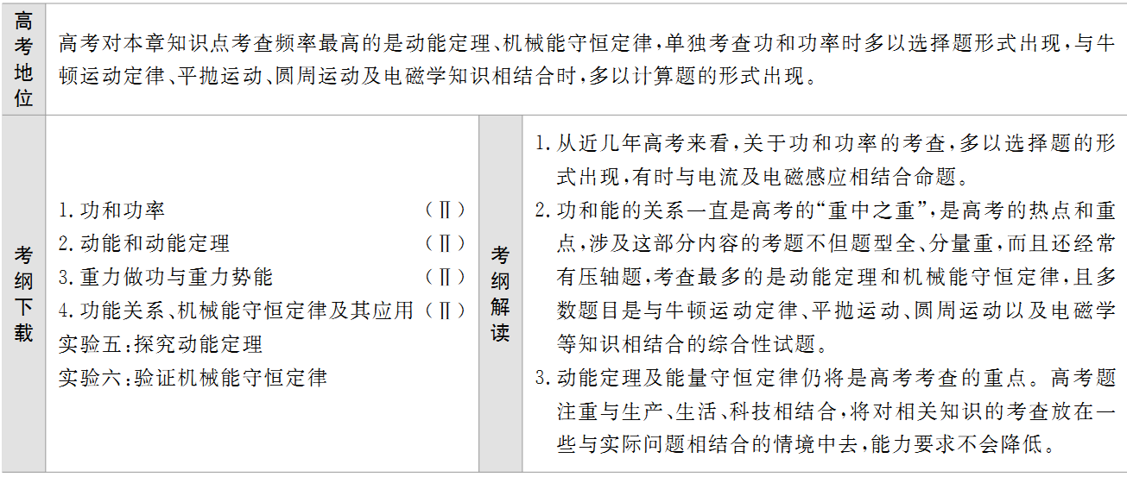

## 第1讲 功和功率

### 板块一 主干梳理·对点激活

#### 知识点1 功 Ⅱ

1．做功的两个必要条件

（1）作用在物体上的力。

（2）物体在力的方向上发生的位移。

2．公式：*W* = *Fl*cos*α*

（1）*α* 是力与位移方向之间的夹角，*l* 为物体对地的位移。

（2）该公式只适用于恒力做功。

（3）功是标（“标”或“矢”）量。

3．功的正负判断

|  |  |
| --- | --- |
| 夹角 | 功的正负 |
| *α* < 90° | 力对物体做正功 |
| *α* > 90° | 力对物体做负功，或者说物体克服这个力做了功 |
| *α* = 90° | 力对物体不做功 |

#### 知识点2 功率 Ⅱ

1.定义：功与完成这些功所用时间的比值。

物理意义：描述力对物体做功的快慢。

2．公式

（1）*P* = ，*P* 为时间 *t* 内的平均功率。

（2）*P* = *Fv*cos*α*（*α* 为 *F* 与 *v* 的夹角）

① *v* 为平均速度，则 *P* 为平均功率。

② *v* 为瞬时速度，则 *P* 为瞬时功率。

3．额定功率

机械正常工作时的最大功率。

4．实际功率

机械实际工作时的功率，要求不大于额定功率。

#### 双基夯实

**一、思维辨析**

1．功是标量，功的正负表示大小。（ ）

2．一个力对物体做了负功，说明这个力一定阻碍物体的运动。（ ）

3．滑动摩擦力可能做负功，也可能做正功；静摩擦力对物体一定不做功。（ ）

4．作用力做正功时，反作用力一定做负功。（ ）

5．力对物体做功的正负是由力与位移间的夹角大小决定的。（ ）

6．汽车上坡时换成低挡位，其目的是减小速度得到较大的牵引力。（ ）

答案　1.×　2.√　3.×　4.×　5.√　6.√

**二、对点激活**

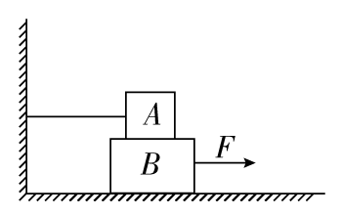1．[功的正负的判断]如图所示，A、B 叠放在一起，A 用绳系在固定的墙上，用力 *F* 拉 B 向右移动。用 *F*拉、*F*AB、*F*BA 分别表示绳子的拉力、A 对 B 的摩擦力和 B 对 A 的摩擦力，则下列叙述中正确的是（ ）

（A）*F* 做正功，*F*AB 做负功，*F*BA 做正功，*F*拉 不做功

（B）*F* 和 *F*BA 做正功，*F*AB 和*F*拉 做负功

（C）*F* 做正功，*F*AB 做负功，*F*BA 和 *F*拉 不做功

（D）*F* 做正功，其他力都不做功

答案　C

解析　A 物体静止不动，位移为零，所以绳子的拉力 *F*拉 与 B 对 A 的摩擦力 *F*BA 不做功；B 物体向右运动，A 对 B 的摩擦力方向向左，所以 *F*AB 做负功，力 *F* 做正功，故选项 C 正确。

2．[功的理解]如图所示的 a、b、c、d 中，质量为 *M* 的物体甲受到相同的恒力 *F* 的作用，在力 *F* 作用下使物体甲在水平方向移动相同的位移。*μ* 表示物体甲与水平面间的动摩擦因数，乙是随物体甲一起运动的小物块，比较物体甲移动的过程中力 *F* 对甲所做的功的大小（ ）

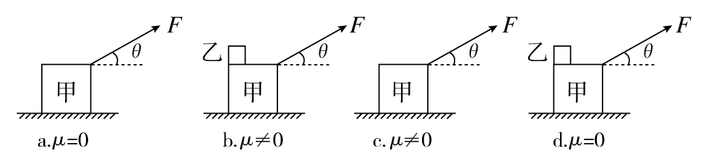

（A）*W*a 最小 （B）*W*d 最大 （C）*W*a > *W*c （D）四种情况一样大

答案　D

解析　依据功的定义式 *W* = *Fl*cos*θ*，在本题的四种情况下，*F*、*l*、*θ* 均相同，这样四种情况下力 *F* 所做的功一样大，故选项D正确。

3．[功率的理解]质量为 *m* 的物体沿倾角为 *θ* 的斜面滑到底端时的速度大小为 *v*，则此时重力的瞬时功率为（ ）

（A）*mgv* （B）*mgv*sin*θ* （C）*mgv*cos*θ* （D）*mgv*tan*θ*

答案　B

解析　重力与物体的速度之间的夹角为90° − *θ*，则重力的瞬时功率为 *P* = *Fv*cos（90° − *θ*） = *mgv*sin*θ*，所以选项 B 正确。

4．雨滴在空中运动时所受阻力与其速率的平方成正比。若有两个雨滴从高空中落下，其质量分别为 *m*1、*m*2，落至地面前均已做匀速直线运动，则两雨滴做匀速直线运动时其重力的功率之比为（ ）

（A）*m*1∶*m*2 （B）∶

（C）∶（D）∶

答案　D

解析　根据平衡条件得 *mg* = *kv*2，雨滴的收尾速度为 *v* = ，则落地时重力对雨滴做功的功率为 *P* = *mgv* = *mg*，所以，两雨滴落地时重力的功率之比为 *P*1∶*P*2 = ∶，故选 D。

### 板块二 考点细研·悟法培优

#### 考点1　功的正负判断与计算　拓展延伸



1．功的正负的判断方法

（1）恒力做功的判断：若物体做直线运动，依据力与位移的夹角来判断。

（2）曲线运动中功的判断：若物体做曲线运动，依据 *F* 与 *v* 的方向夹角来判断。当0°≤*α* < 90°，力对物体做正功；90° < *α* ≤ 180°，力对物体做负功；*α* = 90°，力对物体不做功。

（3）依据能量变化来判断：根据功是能量转化的量度，若有能量转化，则必有力对物体做功。此法常用于两个相联系的物体之间的相互作用力做功的判断。

2．功的计算方法

（1）恒力做功

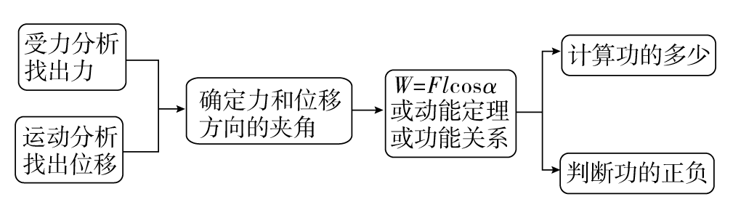

（2）变力做功

①用动能定理：*W* = *mv* − *mv*；

②当变力的功率*P*一定时，可用 *W* = *Pt* 求功，如机车以恒定功率启动时；

③将变力做功转化为恒力做功：当力的大小不变，而方向发生变化且力的方向与速度夹角不变时，这类力的功等于力和路程（不是位移）的乘积。如滑动摩擦力做功、空气阻力做功等。

④用 *F*­*x* 图象围成的面积求功。

（3）总功的计算

①先求物体所受的合力，再求合力的功；

②先求每个力做的功，再求各功的代数和。



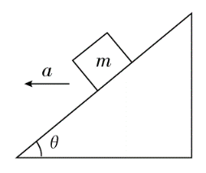例1　（多选）如图所示，质量为 *m* 的物体置于倾角为 *θ* 的斜面上，物体与斜面间的动摩擦因数为 *μ*，在外力作用下，斜面体以加速度 *a* 沿水平方向向左做匀加速运动，运动中物体 *m* 与斜面体相对静止。则关于斜面对 *m* 的支持力和摩擦力的下列说法中正确的是（ ）

（A）支持力一定做正功 （B）摩擦力一定做正功

（C）摩擦力可能不做功 （D）摩擦力可能做负功

E:\电子稿\金版教程（魏）\2016\3.6\课件-物理（高三一轮书\解题探究.tif（1）斜面对物体一定有摩擦力吗？

提示：不一定，当*a*=*g*tan*θ*时摩擦力为零。

（2）如何判断功的正负？

提示：看力与位移的夹角。

尝试解答　选ACD。

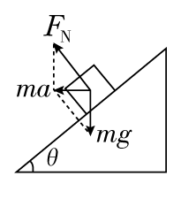支持力方向垂直斜面向上，故支持力一定做正功。而摩擦力是否存在需要讨论，若摩擦力恰好为零，物体只受重力和支持力，如图所示，此时加速度 *a* = *g*tan*θ*，当 *a* > *g*tan*θ*，摩擦力沿斜面向下，摩擦力与位移夹角小于 90°，则做正功；当 *a* < *g*tan*θ*，摩擦力沿斜面向上，摩擦力与位移夹角大于 90°，则做负功。综上所述，A、C、D正确。

#### 总结升华

**计算功时应注意的两个问题**

（1）公式*W*=*Fl*cos*α*中位移“*l*”的意义

①“*l*”应取作用点的位移；

②“*l*”的取值一般以大地为参考系。

（2）力的独立性原理：求某个力做的功仅与该力及物体沿该力方向的位移有关，而与其他力是否存在、是否做功无关。



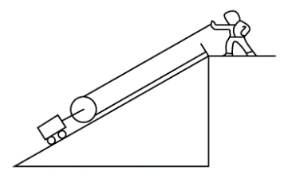1．（多选）如图所示，建筑工人通过滑轮装置将一质量是 100 kg 的料车沿 30° 角的斜面由底端匀速地拉到顶端，斜面长 *L* 是 4 m，若不计滑轮的质量和各处的摩擦力，*g* 取 10 m/s2，则对这一过程下列说法哪些正确（ ）

（A）人拉绳子的力做功为 1 000 J

（B）人拉绳子的力做功为 2 000 J

（C）料车的重力做功为 2 000 J

（D）料车受到的合力对料车做的总功为 0

答案　BD

解析　工人拉绳子的力：*F* = *mg*sin30° = 250 N

工人将料车拉到斜面顶端时，力 *F* 作用点的位移：*l* = 2*L* = 8 m，人拉绳子的力做的功 *W* = *Fl* = 2 000 J，故 A 错误，B 正确。重力做功：*W*2 = − *mgh* = − *mgL*sin30° = − 2 000 J。故 C 错误。由于料车在斜面上匀速运动，则料车所受的合力为 0，故 *W*合 = 0，故 D 正确。

2.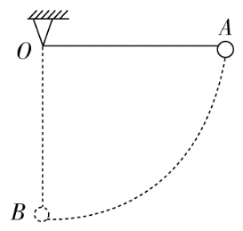[2015·宁波模拟]（多选）如图所示，摆球质量为 *m*，悬线的长为 *L*，把悬线拉到水平位置后放手。设在摆球运动过程中空气阻力 *F*阻 的大小不变，则下列说法正确的是（ ）

（A）重力做功为 *mgL*

（B）绳的拉力做功为0

（C）空气阻力 *F*阻 做功为 －*mgL*

（D）空气阻力 *F*阻 做功为 − *F*阻π*L*

答案　ABD

解析

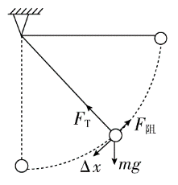如图所示，因为拉力 *F*T 在运动过程中始终与运动方向垂直，故不做功，即 *W*T = 0，B 正确；重力在整个运动过程中始终不变，小球在重力方向上的位移为 AB 在竖直方向上的投影 *L*，所以 *W*G = *mgL*，A 正确；*F*阻 所做的总功等于每个小弧段上 *F*阻 所做功的代数和，即 *W*阻 = − （*F*阻Δ*x*1 + *F*阻Δ*x*2 + …） = − *F*阻π*L*，C错误、D正确。

#### 考点2　功率的计算　解题技巧



1．平均功率的计算方法

（1）利用 = 。

（2）利用 = *F*·cos*θ*，其中 为物体运动的平均速度，*F* 为恒力。

2．瞬时功率的计算方法

利用公式 *P* = *F*·*v*cos*θ*，其中 *v* 为 *t* 时刻的瞬时速度。



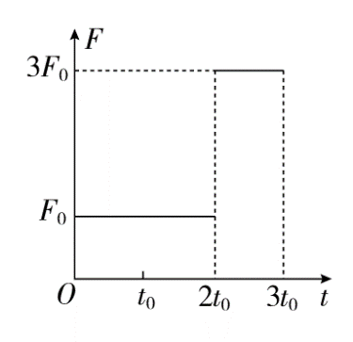例2　[2015·海口模拟]（多选）质量为 *m* 的物体静止在光滑水平面上，从 *t* = 0 时刻开始受到水平力的作用。力的大小 *F* 与时间 *t* 的关系如图所示，力的方向保持不变，则（ ）

（A）3*t*0 时刻的瞬时功率为

（B）3*t*0 时刻的瞬时功率为

（C）在 *t* = 0 到 3*t*0 这段时间内，水平力的平均功率为

（D）在 *t* =0 到 3*t*0 这段时间内，水平力的平均功率为

E:\电子稿\金版教程（魏）\2016\3.6\课件-物理（高三一轮书\解题探究.tif（1）3*t*0时刻的瞬时功率如何求解？

提示：*P* = 3*F*0*v*，*v* 为 3*t*0 时刻的瞬时速度。

（2）*t* = 0 到 3*t*0 这段时间内，水平力的平均功率如何求解？

提示：*P* = ，分段求力 *F* 的功。

尝试解答　选BD。

根据 *F*­*t* 图线，在0～2*t*0 时间内的加速度 *a*1 =

2*t*0 时刻的速度 *v*2 = *a*1·2*t*0 = *t*0

0～2*t*0 时间内位移 *x*1 = ·2*t*0 = *t*，

故*F*0做的功 *W*1 = *F*0*x*1 = *t*

在 2*t*0～3*t*0 时间内的加速度 *a*2 =

3*t*0 时刻的速度 *v*3 = *v*2 + *a*2*t*0 = *t*0

故 3*t*0 时刻的瞬时功率

*P*3 = 3*F*0*v*3 =

在 2*t*0～3*t*0 时间内位移，*x*2 = ·*t*0 =

故 3*F*0 做的功 *W*2 = 3*F*0·*x*2 =

因此在 0～3*t*0 时间内的平均功率 *P* = = ，故 B、D 正确。

#### 总结升华

**求力做功的功率时应注意的问题**

（1）首先要明确所求功率是平均功率还是瞬时功率，对应于某一过程的功率为平均功率，对应于某一时刻的功率为瞬时功率。

（2）求功率大小时要注意*F*与*v*方向间的夹角*α*对结果的影响。

（3）用*P*=*F*·cos*α*求平均功率时，应容易求得，如求匀变速直线运动中某力的平均功率。



1．[2015·吉林省实验中学测试]如图甲所示，滑轮质量、摩擦均不计，质量为2 kg的物体在*F*作用下由静止开始向上做匀加速运动，其速度随时间的变化关系如图乙所示，由此可知（ ）

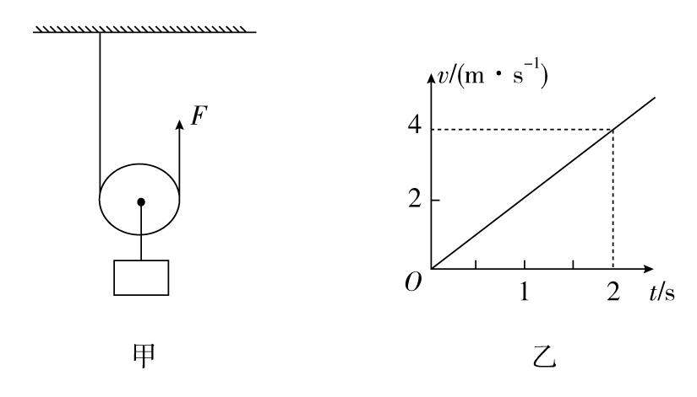

（A）物体加速度大小为 2 m/s2

（B）*F*的大小为 21 N

（C）2 s末*F*的功率大小为42 W

（D）2 s内*F*做功的平均功率为42 W

答案　A

解析　速度—时间图线的斜率表示加速度，则物体的加速度*a*= m/s2=2 m/s2，故A正确；根据牛顿第二定律得，2*F*－*mg*=*ma*，则*F*== N=12 N，故B错误；2 s末物体的速度为4 m/s，则拉力作用点的速度为8 m/s，则拉力的功率*P*=*Fv*=12×8 W=96 W，故C错误；2 s内物体的位移*x*=×2×4 m=4 m，则拉力作用点的位移为8 m，拉力平均功率*P*== W=48 W，故D错误。

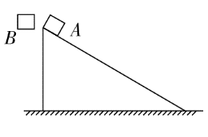2．如图所示，质量相同的两物体从同一高度由静止开始运动，*A*沿着固定在地面上的光滑斜面下滑，*B*做自由落体运动。两物体分别到达地面时，下列说法正确的是（ ）

（A）重力的平均功率*A*>*B*　 （B）重力的平均功率*A*=*B*

（C）重力的瞬时功率*PA*=*PB* （D）重力的瞬时功率*PA*<*PB*

答案　D

解析　根据功的定义可知重力对两物体做功相同即*WA*=*WB*，自由落体时间满足*h*=*gt*，斜面下滑时间满足=*gt*sin*θ*，其中*θ*为斜面倾角，故*tA*>*tB*，由*P*=知*A*<*B*，A、B均错；由匀变速直线运动公式可知落地时两物体的速度大小相同，方向不同，重力的瞬时功率*PA*=*mgv*sin*θ*，*PB*=*mgv*，显然*PA*<*PB*，故C错、D对。

#### 考点3　机车启动问题　对比分析



1．两种启动方式的比较

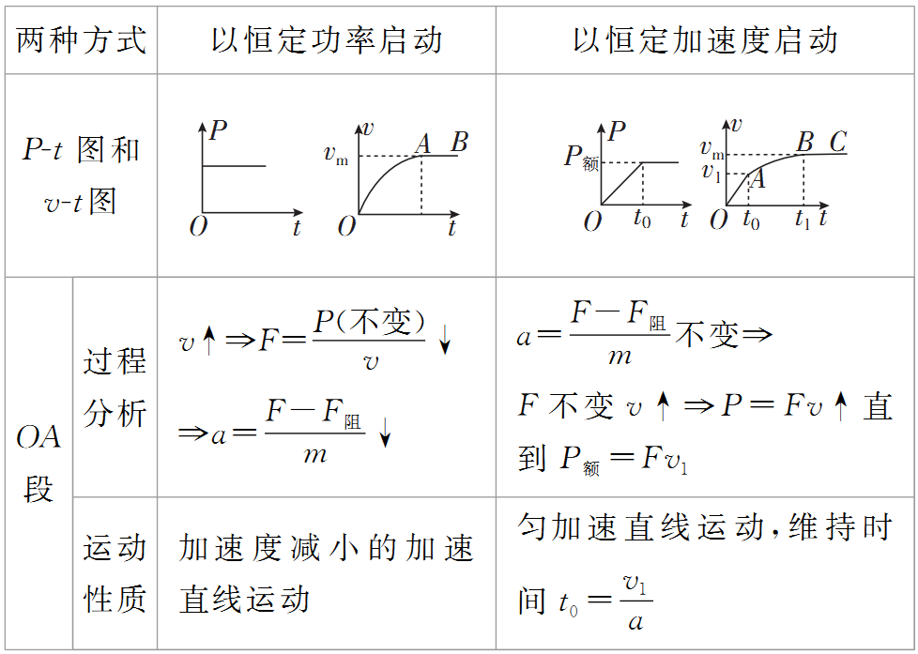

续表

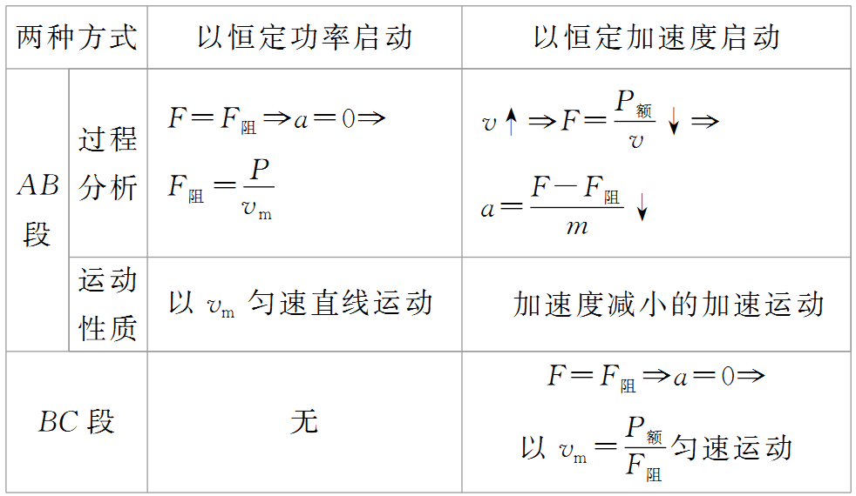

2.三个重要关系式

（1）无论哪种启动过程，机车的最大速度都等于其匀速运动时的速度，即*v*m==（式中*F*min为最小牵引力，其值等于阻力*F*阻）。

（2）机车以恒定加速度启动的运动过程中，匀加速过程结束时，功率最大，速度不是最大，即*v*=<*v*m=。

（3）机车以恒定功率运行时，牵引力做的功*W*=*Pt*。由动能定理：*Pt*－*F*阻*x*=Δ*E*k。此式经常用于求解机车以恒定功率启动过程的位移大小。



例3　[2016·河北高三月考]（多选）下列各图是反映汽车（额定功率*P*额）从静止开始匀加速启动，最后做匀速运动的过程中，其速度随时间以及加速度、牵引力和功率随速度变化的图象，其中正确的是（ ）

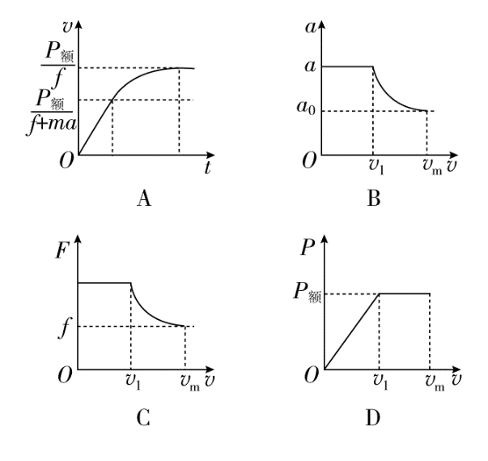

E:\电子稿\金版教程（魏）\2016\3.6\课件-物理（高三一轮书\解题探究.tif（1）汽车从静止开始匀加速启动，能一直匀加速吗？

提示：不能。当*P*=*P*额时再匀加速，机车则会烧毁。

（2）汽车最后匀速阶段，有什么典型特征？

提示：*a*=0，*F*=*f*。

尝试解答　选ACD。

从静止开始匀加速启动，由公式*P*=*Fv*及题意知，当力恒定，随着速度的增加功率*P*增大，当*P*=*P*额时，功率不再增加，此时，牵引力*F*大于阻力*f*，速度继续增加，牵引力减小，此后汽车做加速度逐渐减小的加速运动，当*F*=*f*时，速度达最大，做匀速运动。由以上分析知，B错、A、C、D对。

#### 总结升华

**解决机车启动问题时的四点注意**

（1）分清是匀加速启动还是恒定功率启动。

（2）匀加速启动过程中，机车功率是不断改变的，但该过程中的最大功率是额定功率，匀加速运动阶段的最大速度小于机车所能达到的最大速度，达到额定功率后做加速度减小的加速运动。

（3）以额定功率启动的过程中，机车做加速度减小的加速运动，匀变速直线运动的规律不能用，速度最大值等于，牵引力是变力，牵引力做的功可用*W*=*Pt*，但不能用*W*=*Fl*cos*θ*。

（4）无论哪种启动方式，最后达到最大速度时，均满足*P*=*F*f*v*m，*P*为机车的额定功率。



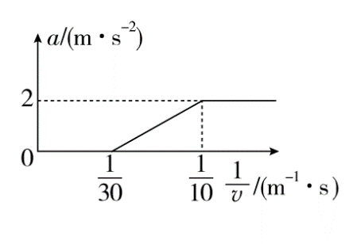1．[2015·南昌模拟]（多选）如图所示为汽车的加速度和车速倒数的关系图象。若汽车质量为2×103 kg，它由静止开始沿平直公路行驶，且行驶中阻力恒定，最大车速为30 m/s，则（ ）

（A）汽车所受阻力为2×103 N

（B）汽车在车速为15 m/s时，功率为6×104 W

（C）汽车匀加速的加速度为3 m/s2

（D）汽车匀加速所需时间为5 s

答案　ABD

解析　设汽车所受阻力大小为*F*f，由汽车的加速度和车速倒数的关系图象可知，汽车从静止开始先做匀加速运动，加速度*a*=2 m/s2，直到速度达到*v*1=10 m/s，则匀加速阶段所用时间为*t*==5 s，此时汽车的牵引力功率达到最大，即*P*m=（*F*f＋*ma*）*v*1；接下来做加速度逐渐减小的变加速运动，汽车的牵引力功率保持不变，当速度达到*v*2=30 m/s时，加速度为零，此时*P*m=*F*f*v*2，则解得*F*f=2×103 N，*P*m=6×104 W，当汽车在车速为15 m/s时汽车已经达到最大功率，功率为6×104 W，所以正确选项为A、B、D。

2．一列火车总质量*m*=500 t，发动机的额定功率*P*=6×105 W，在轨道上行驶时，轨道对列车的阻力*F*f是车重的0.01倍。（取*g*=10 m/s2）

（1）求列车在水平轨道上行驶的最大速度；

（2）在水平轨道上，发动机以额定功率*P*工作，求当行驶速度为*v*1=1 m/s和*v*2=10 m/s时，列车的瞬时加速度*a*1、*a*2的大小；

（3）列车在水平轨道上以36 km/h的速度匀速行驶时，求发动机的实际功率*P*′；

（4）若列车从静止开始，保持0.5 m/s2的加速度做匀加速运动，求这一过程维持的最长时间。

解析（1）列车以额定功率行驶，当牵引力等于阻力，即*F*=*F*f=*kmg*时，列车的加速度为零，速度达到最大值*v*m，则*v*m====12 m/s。

（2）当*v*<*v*m时，列车做加速运动，若*v*1=1 m/s，则*F*1==6×105 N，根据牛顿第二定律得*a*1==1.1 m/s2

若*v*2=10 m/s，则*F*2==6×104 N

根据牛顿第二定律得*a*2==0.02 m/s2。

（3）当*v*=36 km/h=10 m/s时，列车匀速运动，则发动机的实际功率*P*′=*F*f*v*=5×105 W。

（4）由牛顿第二定律得*F*′=*F*f＋*ma*=3×105 N，在此过程中，速度增大，发动机功率增大，当功率为额定功率时速度为*v*′，即*v*′==2 m/s，由*v*′=*at*得*t*==4 s。

### 启智微专题 方法指导 变力做功求解五法

功的计算在中学物理中占有十分重要的地位，中学阶段所学的功的计算公式*W*=*Fl*cos*α*，只能用于恒力做功情况，对于变力做功的计算则没有一个固定公式可用，但高考中变力做功问题也是经常考查的一类题目。现结合例题分析变力做功的五种求解方法。

化变力为恒力求变力功

变力做功直接求解时，通常都比较复杂，但若通过转换研究的对象，有时可化为恒力做功，可以用*W*=*Fl*cos*α*求解。此法常常应用于轻绳通过定滑轮拉物体的问题中。

典题例证1

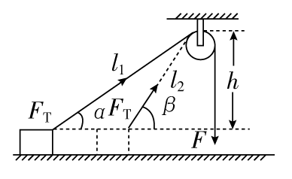如图所示，某人用大小不变的力*F*拉着放在光滑水平面上的物体，开始时与物体相连接的绳与水平面间的夹角是*α*，当拉力*F*作用一段时间后，绳与水平面间的夹角为*β*。已知图中的高度是*h*，求绳的拉力*F*T对物体所做的功。假定绳的质量、滑轮质量及绳与滑轮间的摩擦不计。

[答案]

[解析]　本题中，显然*F*与*F*T的大小相等，且*F*T在对物体做功的过程中，大小不变，但方向时刻在改变，因此本题是个变力做功的问题。但在题设条件下，人的拉力*F*对绳的端点（也即对滑轮机械）做的功就等于绳的拉力*F*T（即滑轮机械）对物体做的功。而*F*的大小和方向都不变，因此只要计算恒力*F*对绳做的功就能解决问题。

设绳的拉力*F*T对物体做的功为*W*T，由题图可知，在绳与水平面的夹角由*α*变到*β*的过程中，拉力*F*作用的绳端的位移的大小为Δ*l*=*l*1－*l*2=*h*（1/sin*α*－1/sin*β*）

由*W*=*Fl*可知

*W*T=*W*F=*F*Δ*l*=*Fh*（1/sin*α*－1/sin*β*）

用平均力求变力功

在求解变力功时，若物体受到的力的方向不变，而大小随位移是成线性变化的，即力均匀变化时，则可以认为物体受到一大小为=的恒力作用，*F*1、*F*2分别为物体初、末态所受到的力，然后用公式*W*=*l*cos*α*求此力所做的功。

典题例证2

把长为*l*的铁钉钉入木板中，每打击一次给予的能量为*E*0，已知钉子在木板中遇到的阻力与钉子进入木板的深度成正比，比例系数为*k*。问此钉子全部进入木板需要打击几次？

[答案]

[解析]　在把钉子打入木板的过程中，钉子把得到的能量用来克服阻力做功，而阻力与钉子进入木板的深度成正比，先求出阻力的平均值，便可求得阻力做的功。

钉子在整个过程中受到的平均阻力为：*F*==

钉子克服阻力做的功为：*W*F=*Fl*=*kl*2

设全过程共打击*n*次，则给予钉子的总能量：

*E*总=*nE*0=*kl*2，所以*n*=

用*F*­*x*图象求变力功

在*F*­*x*图象中，图线与*x*轴所围“面积”的代数和就表示力*F*在这段位移上所做的功，且位于*x*轴上方的“面积”为正，位于*x*轴下方的“面积”为负，但此方法只适用于便于求图线所围面积的情况。

典题例证3

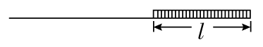[2016·云南高中检测]（多选）如图所示，*n*个完全相同，边长足够小且互不粘连的小方块依次排列，总长度为*l*，总质量为*M*，它们一起以速度*v*在光滑水平面上滑动，某时刻开始滑上粗糙水平面。小方块与粗糙水平面之间的动摩擦因数为*μ*，若小方块恰能完全进入粗糙水平面，则摩擦力对所有小方块所做功的数值为（ ）

A.*Mv*2 （B）*Mv*2

C.*μMgl* （D）*μMgl*

[答案]　AC

[解析]　小方块恰能完全进入粗糙水平面，说明小方块进入粗糙水平面后速度为零，以所有小方块为研究对象，据动能定理得：*W*f=0－*Mv*2，所以所有小方块克服摩擦力做功为*Mv*2，故A正确，B错误。由于摩擦力是变力，联立*F*f=*μF*N和*F*N=·*x*，得*F*f=·*x*。

画出*F*f­*x*图象如图所示：

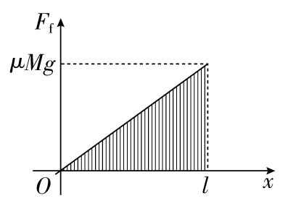

*F*f­*x*图象围成的面积代表克服摩擦力的功，故C正确，D错误。

**用动能定理求变力功**

动能定理既适用于直线运动，也适用于曲线运动，既适用于求恒力功也适用于求变力功。因使用动能定理可由动能的变化来求功，所以动能定理是求变力功的首选。

**典题例证4**

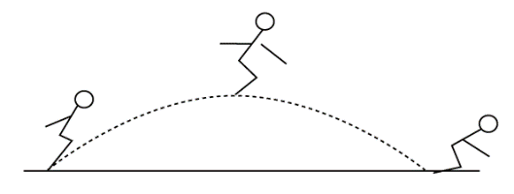[2015·邯郸市高三质检]某同学参加学校运动会立定跳远项目比赛，起跳直至着地过程如图，测量得到比赛成绩是2.5 m，目测空中脚离地最大高度约0.8 m，忽略空气阻力，则起跳过程该同学所做功约为（ ）

（A）65 J （B）350 J （C）700 J （D）1250 J

[答案]　C

[解析]　由动能定理知起跳过程该同学做的功转化为该同学的动能，所以求该同学做功应该求该同学起跳后斜抛的初速度。竖直方向由*h*=*gt*2得*t*=0.4 s，水平方向由*x*=*vx*·2*t*得*vx*=3.125 m/s，竖直方向*vy*=*gt*=4 m/s，所以该同学初速度*v*的平方为：*v*2=*v*＋*v*=25.8 m2/s2，取该同学质量为*m*=60 kg，则*E*k=*mv*2=25.8×30 J=773 J，所以该同学所做功约为700 J，故选项C正确。

**利用微元法求变力功**

将物体的位移分割成许多小段，因小段很小，每一小段上作用在物体上的力可以视为恒力，这样就将变力做功转化为在无数多个无穷小的位移上的恒力所做功的代数和。此法在中学阶段，常应用于求解力的大小不变、方向改变但力的方向与速度夹角不变的变力做功问题。

典题例证5

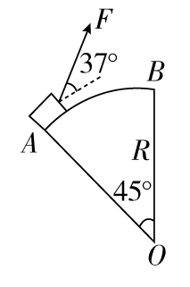

如图所示，一质量为*m*=2.0 kg的物体从半径为*R*=5.0 m的圆弧轨道*A*端，在拉力*F*作用下沿圆弧缓慢运动到*B*端（圆弧*AB*在竖直平面内）。拉力*F*大小不变始终为15 N，方向始终与物体所在点的切线成37°角；圆弧所对应的圆心角为45°，*BO*边为竖直方向。求这一过程中拉力*F*做的功。（*g*取10 m/s2）

[答案]　47.1 J

[解析]　将圆弧*AB*分成很多小段*l*1、*l*2…*ln*，拉力在每小段上做的功为*W*1、*W*2…*Wn*，因拉力*F*大小不变，方向始终与物体所在点的切线成37°角，所以*W*1=*Fl*1cos37°、*W*2=*Fl*2cos37°…*Wn*=*Fln*cos37°，则*WF*=*W*1＋*W*2＋…＋*Wn*=*F*cos37°（*l*1＋*l*2＋…＋*ln*）=*F*cos37°·*R*=15π J≈47.1 J。

### 板块三 高考模拟·随堂集训

1．[2015·课标全国卷Ⅱ]

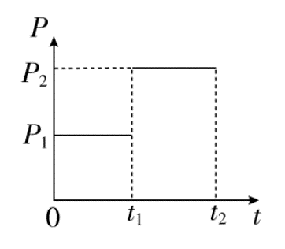一汽车在平直公路上行驶。从某时刻开始计时，发动机的功率*P*随时间*t*的变化如图所示。假定汽车所受阻力的大小*f*恒定不变。下列描述该汽车的速度*v*随时间*t*变化的图线中，可能正确的是（ ）

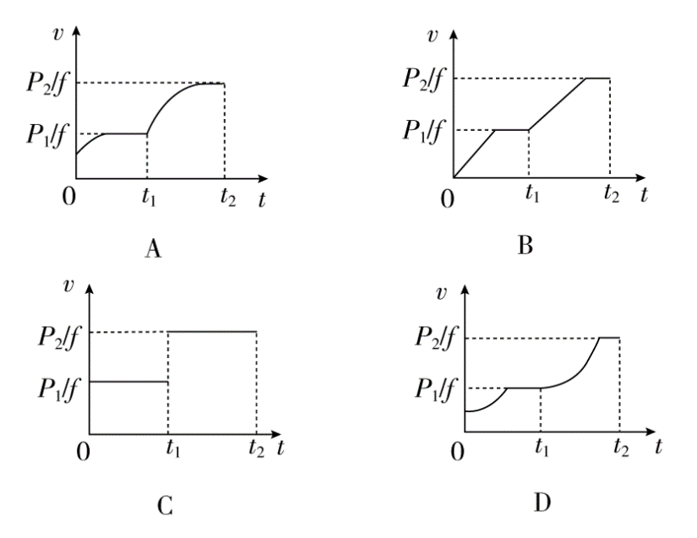

答案　A

解析　在*v*­*t*图象中，图线的斜率代表汽车运动时的加速度，由牛顿第二定律可得：在0～*t*1时间内，－*f*=*ma*，①当速度*v*不变时，加速度*a*为零，在*v*­*t*图象中为一条水平线；②当速度*v*变大时，加速度*a*变小，在*v*­*t*图象中为一条斜率逐渐减小的曲线，选项B、D错误；同理，在*t*1～*t*2时间内，－*f*=*ma*，图象变化情况与0～*t*1时间内情况相似，由于汽车在运动过程中速度不会发生突变，故选项C错误，选项A正确。

2．[2015·浙江高考]（多选）我国科学家正在研制航母舰载机使用的电磁弹射器。舰载机总质量为3.0×104 kg，设起飞过程中发动机的推力恒为1.0×105 N；弹射器有效作用长度为100 m，推力恒定。要求舰载机在水平弹射结束时速度大小达到80 m/s。弹射过程中舰载机所受总推力为弹射器和发动机推力之和，假设所受阻力为总推力的20%，则（ ）

（A）弹射器的推力大小为1.1×106 N

（B）弹射器对舰载机所做的功为1.1×108 J

（C）弹射器对舰载机做功的平均功率为8.8×107 W

（D）舰载机在弹射过程中的加速度大小为32 m/s2

答案　ABD

解析　由题述可知，舰载机弹射过程的加速度为*a*== m/s2=32 m/s2，D项正确；根据牛顿第二定律，*F*发＋*F*弹－0.2（*F*发＋*F*弹）=*ma*，可求得弹射器的推力大小*F*弹=1.1×106 N，A项正确；弹射器对舰载机做的功为*W*=1.1×106×100 J=1.1×108 J，B项正确；弹射过程的时间*t*== s=2.5 s，弹射器做功的平均功率*P*==4.4×107 W，C项错误。

3．[2015·海南高考]假设摩托艇受到的阻力的大小正比于它的速率。如果摩托艇发动机的输出功率变为原来的2倍，则摩托艇的最大速率变为原来的（ ）

（A）4倍 （B）2倍 （C）倍 （D）倍

答案　D

解析　因摩托艇受到的阻力*f*=*kv*，设原来发动机的输出功率为*P*，最大速率为*v*m。输出功率为2*P*时，最大速率为*v*m′，由*P*=*Fv*=*fv*m=*kv*得*v*m=，所以==，因此A、B、C错，D对。

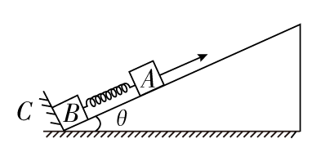4．[2016·山西监测]（多选）在倾角为*θ*的光滑斜面上有两个用轻弹簧连接的物块*A*和*B*，它们的质量分别为*m*和2*m*，弹簧的劲度系数为*k*，*C*为一固定挡板，系统处于静止状态。现用一沿斜面方向的恒力拉物块*A*使之沿斜面向上运动，当*B*刚离开*C*时，*A*的速度为*v*，加速度方向沿斜面向上、大小为*a*，则（ ）

（A）从静止到*B*刚离开*C*的过程中，*A*发生的位移为

（B）从静止到*B*刚离开*C*的过程中，重力对*A*做的功为－

（C）*B*刚离开*C*时，恒力对*A*做功的功率为（*mg*sin*θ*＋*ma*）*v*

（D）当*A*的速度达到最大时，*B*的加速度大小为

答案　AD

解析　开始系统静止时，设弹簧压缩量为*x*，由平衡条件有：*kx*=*mg*sin*θ*，解得：*x*=。当*B*刚离开档板时，设弹簧伸长量为*x*′，对*B*受力分析，*kx*′=2*mg*sin*θ*，解得：*x*′=，所以从静止到*B*刚离开*C*过程中，*A*的位移为*x*＋*x*′=，A项正确；重力对*A*做功*WG*=－*mgh*=－，B项错；*B*刚离开*C*时，对*A*、*B*及弹簧组成的整体，由牛顿第二定律有：*F*－3*mg*sin*θ*=*ma*⇒*F*=3*mg*sin*θ*＋*ma*，所以拉力做功功率*P*=*Fv*=（3*mg*sin*θ*＋*ma*）*v*，C项错；当*A*的速度达到最大时，*A*所受合外力为零，对*A*根据平衡条件有：*F*弹＋*mg*sin*θ*=*F*，解得：*F*弹=2*mg*sin*θ*＋*ma*，对*B*，根据牛顿第二定律有：*F*弹－2*mg*sin*θ*=2*ma*′，解两式得：*a*′=，D项正确。

5.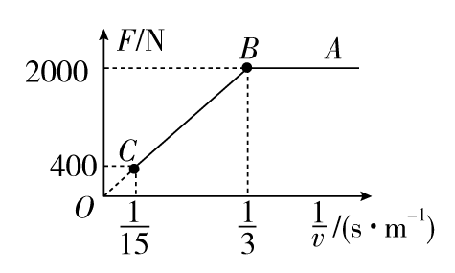[2015·邢台模拟]为减少二氧化碳排放，我市已推出新型节能环保电动车。在检测某款电动车性能的实验中，质量为8×102 kg的电动车由静止开始沿平直公路行驶，达到的最大速度为15 m/s，利用传感器测得此过程中不同时刻电动车的牵引力*F*与对应的速度*v*，并描绘出如图所示的*F*－图象（图中*AB*、*BO*均为直线），假设电动车行驶中所受阻力恒为车重的，重力加速度取*g*=10 m/s2。则（ ）

（A）该车启动后，先做匀加速运动，然后做匀速运动

（B）该车启动后，先做匀加速运动，然后做加速度减小的加速运动，接着做匀速运动

（C）该车做匀加速运动的时间是1.2 s

（D）该车加速度为0.25 m/s2时，动能是2×104 J

答案　B

解析　由于横坐标为速度的倒数，所以电动车的启动过程为从*A*到*B*到*C*。*AB*段，牵引力不变，电动车做匀加速运动，加速度*a*==2 m/s2；*BC*段，由于图象为过原点的直线，所以*Fv*=*P*额=恒量，即以恒定功率启动，牵引力减小，加速度减小，电动车做加速度减小的加速运动，当*F*=*F*f=400 N时，速度达到最大值15 m/s，故选项A错误，B正确；由*a*=可知*t*==1.5 s，故选项C错误；该车加速度为0.25 m/s2时，牵引力为*F*′=*ma*′＋*F*f=8×102×0.25 N＋0.05×8×102×10 N=600 N，此时的速度为*v*′= m/s=10 m/s，动能为*E*k=*mv*′2=4×104 J，故选项D错误。

6．[2015·北京高考]如图所示，弹簧的一端固定，另一端连接一个物块，弹簧质量不计。物块（可视为质点）的质量为*m*，在水平桌面上沿*x*轴运动，与桌面间的动摩擦因数为*μ*。以弹簧原长时物块的位置为坐标原点*O*，当弹簧的伸长量为*x*时，物块所受弹簧弹力大小为*F*=*kx*，*k*为常量。

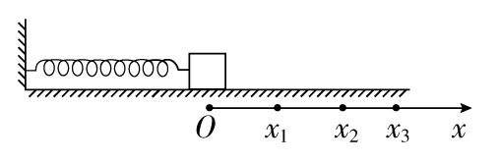

（1）请画出*F*随*x*变化的示意图；并根据*F*－*x*图象求物块沿*x*轴从*O*点运动到位置*x*的过程中弹力所做的功。

（2）物块由*x*1向右运动到*x*3，然后由*x*3返回到*x*2，在这个过程中，

①求弹力所做的功，并据此求弹性势能的变化量；

②求滑动摩擦力所做的功；并与弹力做功比较，说明为什么不存在与摩擦力对应的“摩擦力势能”的概念。

答案　（1）如图：

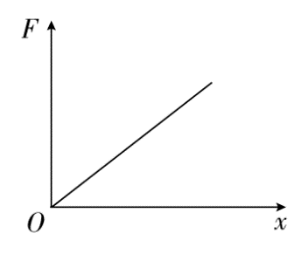

*W*T=－*kx*2

（2）①*W*T=*kx*－*kx*　Δ*E*p=*kx*－*kx*

②*W*f=－*μmg*（2*x*3－*x*1－*x*2）

因为摩擦力做功与路程成正比，而非像弹簧弹力做功一样与路径无关，只与初、末位置有关，所以无“摩擦势能”的概念。

解析　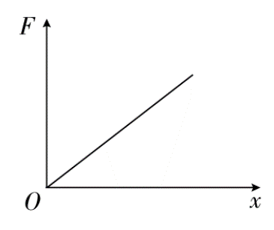

（1）*F*－*x*图象如图

物块沿*x*轴从*O*点运动到位置*x*的过程中，弹力做负功：*F*－*x*图象与*x*轴所围的面积等于弹力做功大小。

所以弹力做功为：

*W*T=－·*kx*·*x*=－*kx*2

（2）①物块由*x*1向右运动到*x*3的过程中，弹力做功

*W*T1=－·（*kx*1＋*kx*3）·（*x*3－*x*1）=*kx*－*kx*

物块由*x*3向左运动到*x*2的过程中，弹力做功

*W*T2=·（*kx*2＋*kx*3）·（*x*3－*x*2）

=*kx*－*kx*

整个过程中，弹力做功

*W*T=*W*T1＋*W*T2=*kx*－*kx*，由此得

弹性势能的变化量

Δ*E*p=－*W*T=*kx*－*kx*

②整个过程中，摩擦力做功

*W*f=－*μmg*·（2*x*3－*x*1－*x*2）

与弹力做功比较：弹力做功与*x*3无关，即与实际路径无关，只与始末位置有关，所以，我们可以定义一个由物体之间的相互作用力（弹力）和相对位置决定的能量——弹性势能。而摩擦力做功与*x*3有关，即与实际路径有关，所以，不可以定义与摩擦力对应的“摩擦力势能”。

### 板块四 限时·规范·特训

E:\电子稿\金版教程（魏）\2016\3.6\课件-物理（高三一轮书\闹钟.tif 时间：45分钟　E:\电子稿\金版教程（魏）\2016\3.6\课件-物理（高三一轮书\满分.tif满分：100分

一、选择题（本题共10小题，每小题7分，共70分。其中1～6为单选，7～10为多选）

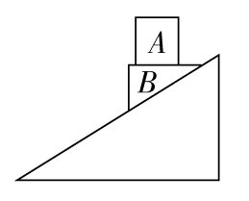

1．[2015·宁波期末]如图所示，木块*B*上表面是水平的，当木块*A*置于*B*上，并与*B*保持相对静止，一起沿固定的光滑斜面由静止开始下滑，在下滑过程中（ ）

（A）*A*所受的合外力对*A*不做功

（B）*B*对*A*的弹力做正功

（C）*B*对*A*的摩擦力做正功

（D）*A*对*B*做正功

答案　C

解析　*AB*一起沿固定的光滑斜面由静止开始下滑，加速度为*g*sin*θ*。*A*所受的合外力沿斜面向下，对*A*做正功，*B*对*A*的摩擦力做正功，*B*对*A*的弹力做负功，选项A、B错误C正确。*A*对*B*不做功，选项D错误。

2．如图所示，质量为*m*的小球以初速度*v*0水平抛出，恰好垂直打在倾角为*θ*的斜面上，则球落在斜面上时重力的瞬时功率为（不计空气阻力）（ ）

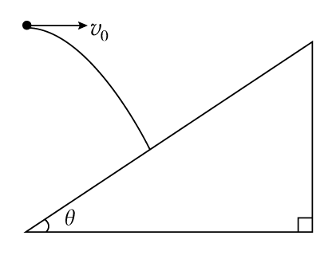

（A）*mgv*0tan*θ* B.

C. （D）*mgv*0cos*θ*

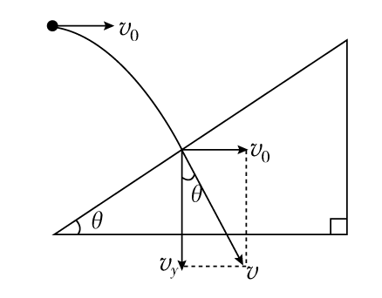

答案　B

解析　小球落在斜面上时重力的瞬时功率为*P*=*mgvy*，而*vy*tan*θ*=*v*0，所以*P*=，B正确。

3．如图所示，站在做匀加速直线运动的车厢里的人向前推车厢壁，以下关于人对车做功的说法中正确的是（ ）

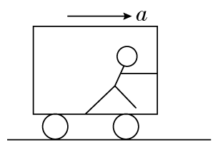

（A）做正功 （B）做负功

（C）不做功 （D）无法确定

答案　B

解析　要判断人对车所做的功，首先要分析人对车有几个作用力。在水平方向上，人对车的作用力有两个：一个是人对车壁向前的推力*F*，另一个是人对车厢地板向后的摩擦力*F*′。由于人随车向前做匀加速运动，所以车对人的总作用力是向前的，根据牛顿第三定律可判断出人对车的总作用力是向后的。最后根据功的公式可判断出人对车做的总功为负功，所以只有答案B是正确的。

4．[2016·保定模拟]质量为5×103 kg的汽车在水平路面上由静止开始以加速度*a*=2 m/s2开始做匀加速直线运动，所受阻力是1.0×103 N，则汽车匀加速起动过程中（ ）

（A）第1 s内汽车所受牵引力做功为1.0×104 J

（B）第1 s内汽车所受合力的平均功率20 kW

（C）第1 s末汽车所受合力的瞬时功率为22 kW

（D）第1 s末汽车所受牵引力的瞬时功率为22 kW

答案　D

解析　据牛顿第二定律*F*－*f*=*ma*得牵引力*F*=*f*＋*ma*=1.1×104 N。第1 s内汽车位移*x*=*at*2=1 m，第1 s末汽车速度*v*=*at*=2 m/s，汽车合力*F*合=*ma*=1×104 N，则第1 s内汽车牵引力做功：*W*F=*Fx*=1.1×104 J，故A错；第1 s内合力做功：*W*=*F*合*x*=1×104 J，平均功率*P*==1×104 W，故B错；1 s末合力的瞬时功率*P*合=*F*合*v*=2×104 W，故C错；1 s末牵引力瞬时功率*P*=*Fv*=2.2×104 W=22 kW，故D正确。

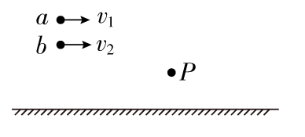5．[2015·湖南十三校联考]如图所示，*a*、*b*两点位于同一条竖直线上，从*a*、*b*两点分别以速度*v*1、*v*2水平抛出两个相同的小球，可视为质点，它们在水平地面上方的*P*点相遇。假设在相遇过程中两球的运动没有受到影响，空气阻力忽略不计，则下列说法正确的是（ ）

（A）两个小球从*a*、*b*两点同时抛出

（B）两小球抛出的初速度*v*1>*v*2

（C）从*b*点抛出的小球着地时水平射程较小

（D）从*a*点抛出的小球着地时重力的瞬时功率较大

答案　D

解析　*a*、*b*到达*P*点所需时间*ta*>*tb*，要在*P*点相遇，需*a*球先抛出，故A选项错误。由于*a*、*b*到*P*点的水平位移相同，据*x*=*vt*得*v*1<*v*2，故B选项错误。*b*点抛出的小球着地时水平射程大，如图所示，故C选项错误。*a*球着地时重力的瞬时功率*P*G*a*=*mgva*cos*θ*=*mgvya*=*mg*2*ta*，同理：*P*G*b*=*mgvyb*=*mg*2*tb*，所以*P*G*a*>*P*G*b*，故D选项正确。

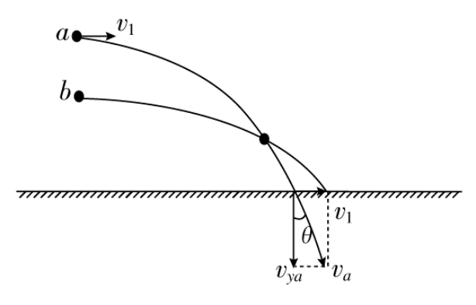

6.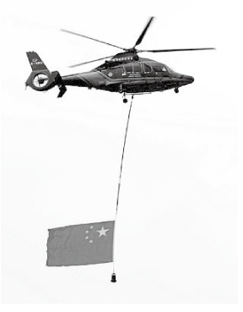在9.3阅兵中，20架直升机在空中组成数字“70”字样，而领头的直升机悬挂的国旗让人心潮澎湃。如图所示，为了使国旗能悬在直升机下不致漂起来，在国旗下端还悬挂了重物，假设国旗与悬挂物的质量为*m*，直升机质量为*M*，并以速度*v*匀速直线飞行，飞行过程中，悬挂国旗的细线与竖直方向夹角为*α*，那么以下说法不正确的是（ ）

（A）国旗与悬挂物受到3个力的作用

（B）细线的张力做功的功率为

（C）国旗与悬挂物所受合力做的功为零

（D）国旗与悬挂物克服阻力做功的功率为*mgv*tan*α*

答案　B

解析　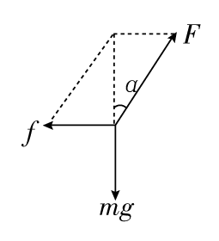

国旗与悬挂物受3个力，重力、细线的拉力、空气阻力，如图：

有*F*=，则*F*的功率为*P*F=*Fv*sin*α*=*mgv*tan*α*，克服阻力做功的功率*P*f=*fv*=*mgv*tan*α*，由于国旗与悬挂物匀速，故合力做功为零，A、C、D正确，B错误，故选B。

7．（多选）一个质量为*m*的物体，在水平拉力*F*的作用下，在粗糙的水平面上运动，下列哪些说法是正确的（ ）

（A）如果物体做加速直线运动，*F*一定对物体做正功

（B）如果物体做减速直线运动，*F*一定对物体做负功

（C）如果物体做减速直线运动，*F*也可能对物体做正功

（D）如果物体做匀速直线运动，*F*一定对物体做正功

答案　ACD

解析　在水平拉力*F*的作用下，物体在粗糙的水平面上做加速运动时，拉力*F*与物体发生的位移同向，因此，*F*一定对物体做正功，选项A正确；物体做减速直线运动时，拉力*F*既可以与物体发生的位移反向，也可能与物体发生的位移同向，即*F*既可以对物体做负功，也可能对物体做正功，故选项B错误、C正确；物体做匀速直线运动时，水平拉力*F*一定与物体发生的位移同向，即*F*一定对物体做正功，故选项D正确。

8．[2016·广州调研]（多选）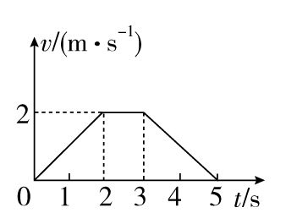用起重机提升货物，货物上升过程中的*v*­*t*图象如图所示，在*t*=3 s到*t*=5 s内，重力对货物做的功为*W*1、绳索拉力对货物做的功为*W*2、货物所受合力做的功为*W*3，则（ ）

（A）*W*1>0 （B）*W*2<0 （C）*W*2>0 （D）*W*3<0

答案　CD

解析　分析题图可知，货物一直向上运动，根据功的定义式可得：重力做负功，拉力做正功，即*W*1<0，*W*2>0，A、B错误，C正确；根据动能定理：合力做的功*W*3=0－*mv*2，*v*=2 m/s，即*W*3<0，D正确。

9．如图所示，在外力作用下某质点运动的*v*­*t*图象为正弦曲线。从图中可以判断（ ）

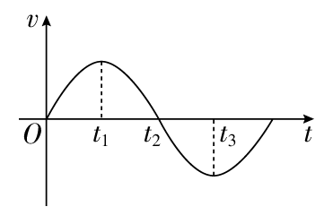

（A）在0～*t*1时间内，外力做正功

（B）在0～*t*1时间内，外力的功率逐渐增大

（C）在*t*2时刻，外力的功率最大

（D）在*t*1～*t*3时间内，外力做的总功为零

答案　AD

解析　由动能定理可知，在0～*t*1时间内质点速度越来越大，动能越来越大，外力一定做正功，故A项正确；在*t*1～*t*3时间内，动能变化量为零，可以判定外力做的总功为零，故D项正确；由*P*=*F*·*v*知0、*t*1、*t*2、*t*3四个时刻功率为零，故B、C都错。

10．[2015·衡水二调]（多选）如图甲所示，静止在水平地面上的物块*A*，受到水平拉力*F*的作用，*F*与时间*t*的关系如图乙所示。设物块与地面间的最大静摩擦力*F*fm的大小与滑动摩擦力大小相等，则*t*1～*t*3时间内（ ）

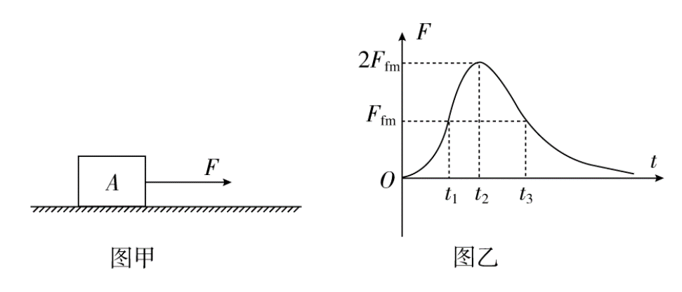

（A）*t*1时刻物块的速度为零

（B）*t*2时刻物块的加速度最大

（C）*t*3时刻物块的动能最大

（D）*t*1～*t*3时间内*F*对物块先做正功后做负功

答案　ABC

解析　由图乙知，*t*1时刻*F*=*F*fm，物块*A*刚要动，所以速度为零，故A选项正确。*A*一旦动起来由牛顿第二定律知*F*－*F*fm=*ma*，则*t*2时刻*a*最大，故B选项正确。*t*1～*t*3时间内*F*>*F*fm，加速运动，故*t*3时刻动能最大，C选项正确。*t*1～*t*3时间内*F*的方向与位移的方向相同，一直做正功，故D选项错误。

二、非选择题（本题共2小题，共30分）

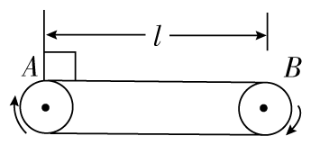

11．[2016·六盘水模拟]（10分）如图所示，水平传送带正以2 m/s的速度运行，两端水平距离*l*=8 m，把一质量*m*=2 kg的物块轻轻放到传送带的*A*端，物块在传送带的带动下向右运动，若物块与传送带间的动摩擦因数*μ*=0.1，则把这个物块从*A*端传送到*B*端的过程中，不计物块的大小，*g*取10 m/s2，求摩擦力对物块做功的平均功率。

答案　0.8 W

解析　物块放到传送带上的初始阶段，由于与传送带有相对运动，物块受向右的滑动摩擦力而做加速运动，其受向右的摩擦力为：

*F*f=*μmg*=0.1×2×10 N=2 N，

加速度为*a*=*μg*=0.1×10 m/s2=1 m/s2

物块与传送带相对静止时的位移为：*x*==2 m。

摩擦力做功为：*W*=*F*f*x*=2×2 J=4 J

相对静止后物块与传送带之间无摩擦力，此后匀速运动到*B*端，物块由*A*端到*B*端所用的时间为：

*t*=＋=5 s

则物块在被传送过程中所受摩擦力的平均功率为：

*P*==0.8 W

12．[2015·福建厦门期中]（20分）如图甲所示，某同学用轻绳通过定滑轮提升一重物，运用传感器（未在图中画出）测得此过程中不同时刻被提升重物的速度*v*与对轻绳的拉力*F*，并描绘出*v*­图象。假设某次实验从静止开始提升重物，所得的图象如图乙所示，其中线段*AB*与纵轴平行，它反映了被提升重物在第一个时间段内*v*和的关系；线段*BC*的延长线过原点，它反映了被提升重物在第二个时间段内*v*和的关系；第三个时间段内拉力*F*和速度*v*均为*C*点所对应的值且大小保持不变，因此图象上没有反映。实验中还测得重物由静止开始经过*t*=1.4 s，速度增加到*vC*=3.0 m/s，此后物体做匀速运动。取重力加速度*g*=10 m/s2，绳重及一切摩擦力和阻力均忽略不计。

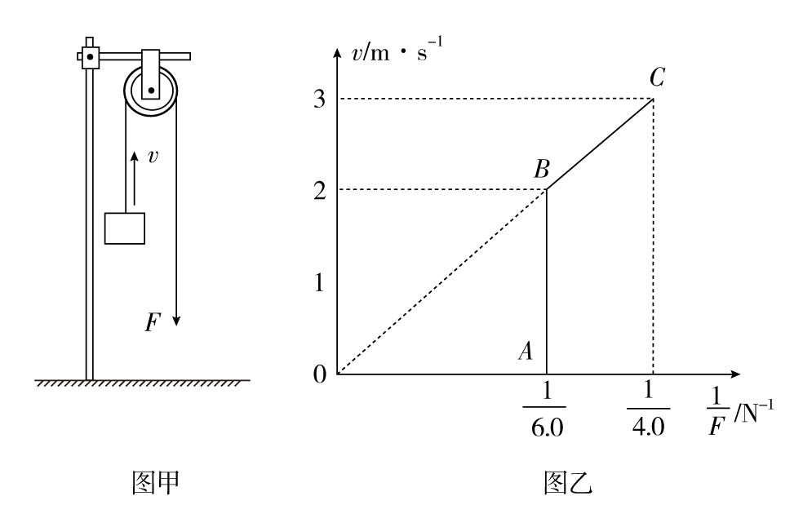

（1）求第一个时间段内重物的加速度有多大？

（2）求第二个时间段内牵引力的功率有多大？

（3）求被提升重物在第二个时间段内通过的路程。

答案　（1）5.0 m/s2　（2）12 W　（3）2.75 m

解析　（1）由*v*­图象可知，第一个时间段内重物所受拉力保持不变，且*F*1=6.0 N

根据牛顿第二定律有*F*1－*G*=*ma*

重物速度达到*vC*=3.0 m/s时，受平衡力，即*G*=*F*2=4.0 N。

由此解得重物的质量*m*=0.40 kg

联立解得*a*=5.0 m/s2

（2）在第二段时间内，图象的斜率表示拉力的功率，所以拉力的功率保持不变*P*=*Fv*= W=12 W。

（3）设第一段时间为*t*1，则

*t*1== s=0.40 s，

设第二段时间为*t*2，*t*2=*t*－*t*1=1.0 s

重物在*t*2这段时间内的位移为*x*2，根据动能定理有

*Pt*2－*Gx*2=*mv*－*mv*

解得*x*2=2.75 m

则第二段重物上升的路程为2.75 m。

## 第2讲 动能定理及其应用

### 板块一 主干梳理·对点激活

#### 知识点E:\电子稿\金版教程（魏）\2016\3.6\课件-物理（高三一轮书\圈.tif1 动能　Ⅱ

1.定义：物体由于运动而具有的能。

2．公式：*E*k=*mv*2。

3．物理意义：动能是状态量，是标量（选填“矢量”或“标量”），只有正值，动能与速度方向无关。

4．单位：焦耳，1 J=1 N·m=1 kg·m2/s2。

5．动能的相对性：由于速度具有相对性，所以动能也具有相对性。

6．动能的变化：物体末动能与初动能之差，即Δ*E*k=*mv*－*mv*。

知识点E:\电子稿\金版教程（魏）\2016\3.6\课件-物理（高三一轮书\圈.tif2 动能定理　Ⅱ1.内容：合外力对物体所做的功，等于物体在这个过程中动能的变化。

2．表达式

（1）*W*=Δ*E*k。

（2）*W*=*E*k2－*E*k1。

（3）*W*=*mv*－*mv*。

3．物理意义：合外力的功是物体动能变化的量度。

4．适用范围广泛

（1）动能定理既适用于直线运动，也适用于曲线运动。

（2）既适用于恒力做功，也适用于变力做功。

（3）力可以是各种性质的力，既可以同时作用，也可以不同时作用。

#### 双基夯实

一、思维辨析

1．合外力做功是物体动能变化的原因。（ ）

2．如果物体所受合外力不为零，那么合外力的功也一定不为零。（ ）

3．物体的动能不变就是物体的速度不变。（ ）

4．物体在合外力作用下做变速运动，动能一定变化。（ ）

5．运用动能定理可以求变力做功。（ ）

6．运用动能定理时，力可以半路当逃兵，也可以贯彻始终，只要能求功即可。（ ）

答案　1.√　2.×　3.×　4.×　5.√　6.√

二、对点激活

1．[对动能的理解]（多选）关于对动能的理解，下列说法正确的是（ ）

（A）动能是普遍存在的机械能的一种基本形式，凡是运动的物体都具有动能

（B）动能总是正值，但对于不同的参考系，同一物体的动能大小是不同的

（C）一定质量的物体，动能变化时，速度一定变化，但速度变化时，动能不一定变化

（D）动能不变的物体，一定处于平衡状态

答案　ABC

解析　可通过以下表格对各选项逐一分析：

|  |  |  |
| --- | --- | --- |
| 选项 | 透析过程 | 结论 |
| A | 动能是由于物体的运动而具有的能量 | √ |
| B | *E*k=*mv*2，*v*与参考系的选取有关 | √ |
| C | 当速度方向变化时，若大小不变，则动能就不变 | √ |
| D | 匀速圆周运动的物体动能不变，但并不是处于平衡状态 | × |

2.[动能定理的理解]（多选）关于动能定理的表达式*W*=*E*k2－*E*k1，下列说法正确的是（ ）

（A）公式中的*W*为不包含重力的其他力做的总功

（B）公式中的*W*为包含重力在内的所有力做的功，也可通过以下两种方式计算：先求每个力的功再求功的代数和或先求合外力再求合外力的功

（C）公式中的*E*k2－*E*k1为动能的增量，当*W*>0时，动能增加，当*W*<0时，动能减少

（D）动能定理适用于直线运动，但不适用于曲线运动，适用于恒力做功，但不适用于变力做功

答案　BC

解析　*W*=*E*k2－*E*k1中的*W*指合外力的功，当然重力包括在内，*E*k2－*E*k1为动能的增量，由功来量度，*W*>0，Δ*E*k>0，*W*<0，Δ*E*k<0，动能定理也适用于曲线运动和变力做功。故选项B、C正确。

3．[动能定理的简单应用]（多选）甲、乙两个质量相同的物体，用大小相等的力*F*分别拉它们在水平面上从静止开始运动相同的距离*s*，如图所示，甲在光滑面上，乙在粗糙面上，则下列关于力*F*对甲、乙两物体做的功和甲、乙两物体获得的动能的说法中正确的是（ ）

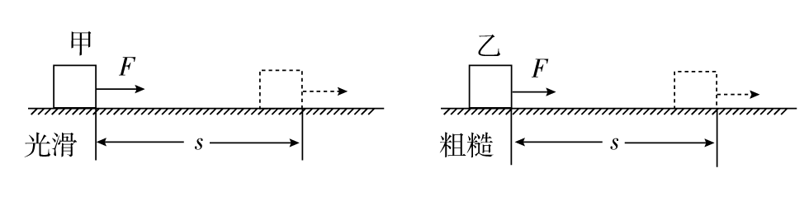

（A）力*F*对甲物体做功多

（B）力*F*对甲、乙两个物体做的功一样多

（C）甲物体获得的动能比乙大

（D）甲、乙两个物体获得的动能相同

答案　BC

解析　由功的公式*W*=*Fl*cos*α*=*F*·*s*可知，两种情况下力*F*对甲、乙两个物体做的功一样多，A错误，B正确；根据动能定理，对甲有*Fs*=*E*k1，对乙有，*Fs*－*fs*=*E*k2，可知*E*k1>*E*k2，即甲物体获得的动能比乙大，C正确，D错误。

### 板块二 考点细研·悟法培优

#### 考点1　动能定理的理解和应用　拓展延伸



1．做功的过程就是能量转化的过程，动能定理表达式中的“=”的意义是一种因果关系在数值上相等的符号。

2．动能定理叙述中所说的“外力”，既可以是重力、弹力、摩擦力，也可以是电场力、磁场力或其他力。

3．动能定理中涉及的物理量有*F*、*l*、*m*、*v*、*W*、*E*k等，在处理含有上述物理量的问题时，优先考虑使用动能定理。

4．若过程包含了几个运动性质不同的分过程，既可以分段考虑，也可以整个过程考虑。



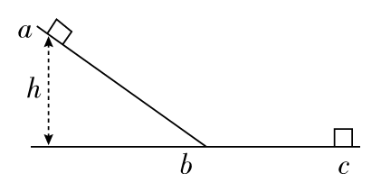例1　如图所示，质量为*m*的滑块从*h*高处的*a*点沿倾斜轨道*ab*滑入水平轨道*bc*（两轨道平滑连接），滑块与倾斜轨道及水平轨道间的动摩擦因数相同。滑块在*a*、*c*两点时的速度大小均为*v*、*ab*长度与*bc*长度相等。空气阻力不计，则滑块从*a*到*c*的运动过程中（ ）

（A）滑块的动能始终保持不变

（B）滑块在*bc*过程克服阻力做的功一定等于*mgh*/2

（C）滑块经*b*点时的速度大于

（D）滑块经*b*点时的速度等于

E:\电子稿\金版教程（魏）\2016\3.6\课件-物理（高三一轮书\解题探究.tif（1）滑块从*b*到*c*的过程中摩擦力做功吗？做正功还是负功？

提示：做功，做负功。

（2）滑块在*ab*段和*bc*段摩擦力做功相同吗？

提示：不同，位移相同但摩擦力不同。

尝试解答　选C。

由题意知，在滑块从*b*运动到*c*的过程中，由于摩擦力做负功，动能在减少，所以A错误；从*a*到*c*的运动过程中，根据动能定理：*mgh*－*W*f=0，可得全程克服阻力做功*W*f=*mgh*，因在*ab*段、*bc*段摩擦力做功不同，故滑块在*bc*过程克服阻力做的功一定不等于*mgh*/2，所以B错误；滑块对*ab*段轨道的正压力小于对*bc*段的正压力，故在*ab*段滑块克服摩擦力做的功小于在*bc*段克服摩擦力做的功，即从*a*到*b*克服摩擦力做的功*W*f′<*mgh*，设在*b*点的速度为*v*′，根据动能定理：*mgh*－*W*f′=*mv*′2－*mv*2，可得*v*′> ，故C正确，D错误。

#### 总结升华

1．应用动能定理解题应抓好“两状态，一过程”

“两状态”即明确研究对象的始、末状态的速度或动能情况，“一过程”即明确研究过程，确定这一过程研究对象的受力情况和位置变化或位移信息。

2．应用动能定理解题的基本思路

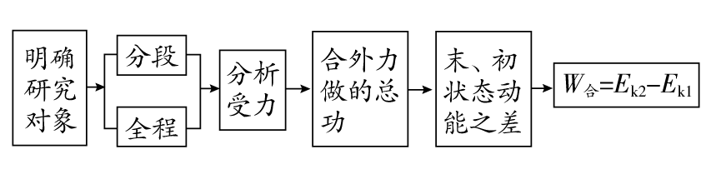



1．（多选）下列关于运动的某个物体所受的合外力、合外力做功和动能变化的关系，正确的是（ ）

（A）如果物体所受的合外力为零，那么，合外力对物体做的功一定为零

（B）如果合外力对物体所做的功为零，则合外力一定为零

（C）如果合外力对物体所做的功不为零，则物体动能一定发生变化

（D）如果合外力对物体所做的功为零，则物体动能一定发生变化

答案　AC

解析　合外力为零，根据功的决定因素知合外力一定不做功，选项A正确。合外力的功为零，可能是在合外力方向上没有发生位移，但合外力不一定为零，选项B错误。根据动能定理，合外力对物体做的功一定等于物体的动能变化，即合外力做功，物体的动能一定变化，合外力不做功，物体的动能一定不会发生变化，选项C正确，选项D错误。

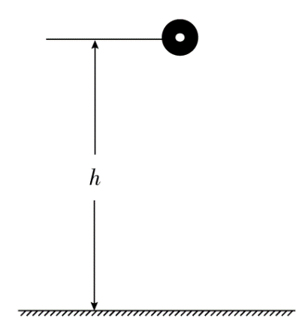2．[2015·石家庄一模]如图所示，一质量*m*=0.75 kg的小球在距地面高*h*=10 m处由静止释放，落到地面后反弹，碰撞时无能量损失。若小球运动过程中受到的空气阻力*f*大小恒为2.5 N，*g*=10 m/s2。求：

（1）小球与地面第一次碰撞后向上运动的最大高度；

（2）小球从静止开始运动到与地面发生第五次碰撞时通过的总路程。

答案　（1）5 m　（2）28.75 m

解析　（1）设小球与地面第一次碰撞后向上运动的高度为*h*2，从开始静止释放到第一次碰撞后运动的高度*h*2的过程，由动能定理得：*mg*（*h*－*h*2）－*f*（*h*＋*h*2）=0

解得：*h*2= *h*=5 m

（2）设小球与地面第二次碰撞后向上运动的距离*h*3，从第一次碰撞后运动的高度*h*2处静止下落到第二次碰撞后向上运动的距离*h*3的过程，由动能定理可得：

*mg*（*h*2－*h*3）－*f*（*h*2＋*h*3）=0

解得：*h*3= *h*2=2*h*

同理得*hn*=*n*－1*h*

物块从静止开始运动到与挡板发生第五次碰撞时走过的总路程。

*s*=*h*＋2（*h*2＋*h*3＋*h*4＋*h*5）=28.75 m

#### 考点2　动能定理与图象结合问题　拓展延伸



解决物理图象问题的基本步骤

1．观察题目给出的图象，弄清纵坐标、横坐标所对应的物理量及图线所表示的物理意义。

2．根据物理规律推导出纵坐标与横坐标所对应的物理量间的函数关系式。

3．将推导出的物理规律与数学上与之相对应的标准函数关系式相对比，找出图线的斜率、截距、图线的交点，图线下的面积所对应的物理意义，分析解答问题。或者利用函数图线上的特定值代入函数关系式求物理量。



例2　[2016·河南陕州中学月考]（多选）一质量为2 kg的物体，在水平恒定拉力的作用下以一定的初速度在粗糙的水平面上做匀速运动，当运动一段时间后，拉力逐渐减小，且当拉力减小到零时，物体刚好停止运动，图中给出了拉力随位移变化的关系图象。已知重力加速度*g*=10 m/s2，由此可知（ ）

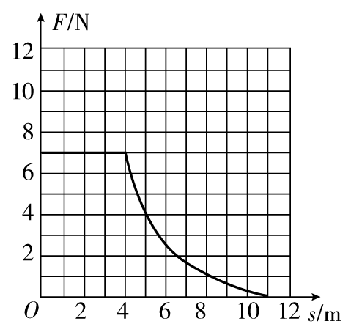

（A）物体与水平面间的动摩擦因数约为0.35

（B）减速过程中拉力对物体所做的功约为13 J

（C）匀速运动时的速度约为6 m/s

（D）减速运动的时间约为1.7 s

E:\电子稿\金版教程（魏）\2016\3.6\课件-物理（高三一轮书\解题探究.tif（1）*F*­*s*图象的面积表示什么？

提示：*F*做的功。

（2）开始物体在粗糙水平面上匀速运动，*F*和摩擦力大小关系如何？

提示：大小相等，是平衡力。

尝试解答　选ABC。

*F*­*s*图象围成的面积代表拉力*F*做的功，由图知减速阶段*F*­*s*围成面积约13个小格，每个小格1 J则约为13 J，故B选项正确。刚开始匀速，则*F*=*μmg*，由图知*F*=7 N，则*μ*==0.35，故A选项正确。全程应用动能定理：*W*F－*μmgs*=0－*mv*，其中*W*F=（7×4＋13） J=41 J，得*v*0=6 m/s，故C正确。由于不是匀减速，没办法求减速运动的时间。

#### 总结升华

**图象所围“面积”的意义**

（1）*v*­*t*图：由公式*x*=*vt*可知，*v*­*t*图线与坐标轴围成的面积表示物体的位移。

（2）*a*­*t*图：由公式Δ*v*=*at*可知，*a*­*t*图线与坐标轴围成的面积表示物体速度的变化量。

（3）*F*­*x*图：由公式*W*=*Fx*可知，*F*­*x*图线与坐标轴围成的面积表示力所做的功。

（4）*P*­*t*图：由公式*W*=*Pt*可知，*P*­*t*图线与坐标轴围成的面积表示力所做的功。



1．[2015·安徽合肥质检]*A*、*B*两物体分别在水平恒力*F*1和*F*2的作用下沿水平面运动，先后撤去*F*1、*F*2后，两物体最终停下，它们的*v*­*t*图象如图所示。已知两物体与水平面间的滑动摩擦力大小相等，则下列说法正确的是（ ）

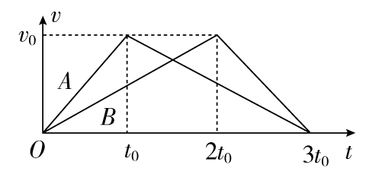

（A）*F*1、*F*2大小之比为1∶2

（B）*F*1、*F*2对A、B做功之比为1∶2

（C）A、B质量之比为2∶1

（D）全过程中A、B克服摩擦力做功之比为2∶1

答案　C

解析　由图象可知，两物体的位移相同，两物体与水平面间的滑动摩擦力大小相等，故全过程中两物体克服摩擦力做功相等，D项错；由动能定理可知，两物体所受外力做功与克服摩擦力做功相等，故外力做功相同，B项错；由图象可知，*A*、*B*在外力作用下的位移比为1∶2，由功的定义可知，*F*1∶*F*2=2∶1，A项错；由速度图象可知，两物体匀减速过程中的加速度大小之比为1∶2，由牛顿第二定律有：*F*f=*ma*可知两物体质量之比为2∶1，C项正确。

2．[2015·保定三模]（多选）如图甲所示，质量为*m*的物块放在竖直升降机的地板上，升降机从静止开始匀加速运动一段距离*s*时，速度为*v*，测得物块对地板的压力大小为*F*。改变升降机的加速度，匀加速运动相同的距离，可以得到多组对应的*v*与*F*，作出*F*­*v*2的关系图，如图乙所示，则下列说法正确的是（ ）

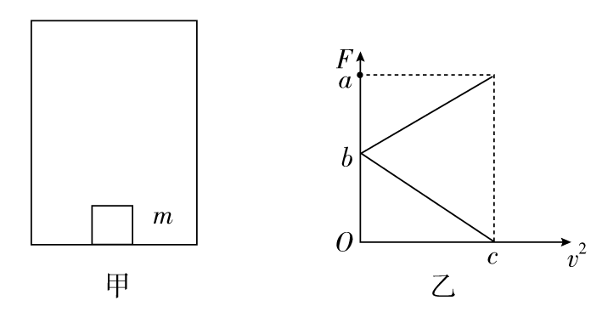

（A）当地重力加速度为

（B）当*v*2=*c*时，物块一定处于完全失重状态

（C）物体的质量*m*=

（D）*a*=2*b*

答案　AD

解析　升降机从静止开始匀加速运动，有两种可能，向上匀加速或向下匀加速，若向上匀加速，由动能定理得：（*F*－*mg*）*s*=*mv*2，则*F*=＋*mg*，对应*F*­*v*2图象向上倾斜的图线，斜率*k*1==，截距*b*=*mg*。若向下匀加速，由动能定理得：（*mg*－*F*）*s*=*mv*2，则*F*=*mg*－，对应*F*­*v*2图象向下倾斜的图线，斜率|*k*2|==，截距*b*=*mg*。由以上分析知=，所以*a*=2*b*，故D选项正确。由=和*b*=*mg*联立得*g*=，故A选项正确。由=得*m*=，故C选项错误。当*v*2=*c*时对应两个*F*值，一个为零，一个为*a*，所以物体不一定处于完全失重状态，故B选项错误。

#### 考点3　应用动能定理解决圆周运动问题　规律总结



1．圆周运动属于曲线运动，若只涉及位移和速度而不涉及时间，应优先考虑用动能定理列式求解。

2．用动能定理解题，关键是对研究对象进行准确的受力分析及运动过程分析，并画出物体运动过程的草图，让草图帮助我们理解物理过程和各量关系。



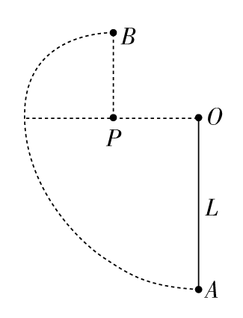例3　如图所示，质量为*m*的小球用长为*L*的轻质细线悬于O点，与O点处于同一水平线上的P点处有一个光滑的细钉，已知OP=，在A点给小球一个水平向左的初速度*v*0，发现小球恰能到达跟P点在同一竖直线上的最高点B。

（1）求小球到达B点时的速率；

（2）若不计空气阻力，则初速度*v*0为多少？

（3）若初速度*v*0′=3，则小球在从A到B的过程中克服空气阻力做了多少功？

E:\电子稿\金版教程（魏）\2016\3.6\课件-物理（高三一轮书\解题探究.tif（1）小球恰好到达最高点*B*时，细线给小球有力的作用吗？

提示：没有，只受重力。

（2）细线碰到钉子瞬间，小球的速度发生改变吗？

提示：不变，因为力与速度垂直。

尝试解答　（1）

（2）

（3）*mgL*。

（1）小球恰好到达最高点*B*，所以

*mg*=

得*vB*=

（2）从*A*到*B*的过程由动能定理得

－*mg*=*mv*－*mv*

∴*v*0=

（3）从*A*到*B*过程由动能定理得

－*mg*－*W*=*mv*－*mv*0′2

∴*W*=*mgL*

#### 总结升华

动能定理在圆周运动中的应用

竖直面内圆周运动经常考查最高点和最低点，最高点的速度和最低点的速度可以通过动能定理联系起来，所以竖直面内的圆周运动，经常和动能定理联系应用。



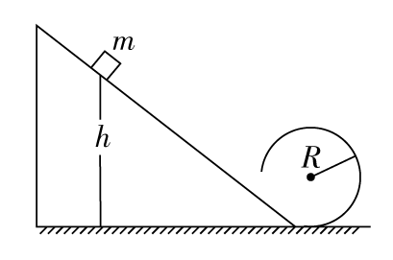

1．如图所示，位于竖直平面内的光滑轨道，由一段斜的直轨道和与之相切的圆形轨道连接而成，圆形轨道的半径为*R*。一质量为*m*的小物块从斜轨道上的某处由静止开始下滑，然后沿圆形轨道运动。要求物块能通过圆形轨道最高点，且在该最高点与轨道间的压力不能超过5*mg*（*g*为重力加速度）。求物块初始位置相对于圆形轨道底部的高度*h*的取值范围。

答案　*R*≤*h*≤5*R*

解析　设物块在圆形轨道最高点的速度为*v*，由动能定理得*mg*（*h*－2*R*）=*mv*2①

物块在圆形轨道最高点受的力为重力*mg*和轨道的压力*F*N

重力与压力的合力提供向心力，则有

*mg*＋*F*N=*m*②

物块能通过最高点的条件是*F*N≥0③

由②③式得*v*≥④

由①④式得*h*≥*R*

按题目的要求，有*F*N≤5*mg*⑤

由②⑤式得*v*≤⑥

由①⑥式得*h*≤5*R*。则*h*的取值范围是*R*≤*h*≤5*R*

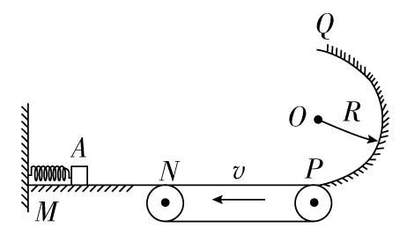2．[2015·湖南联考]如图所示，光滑的水平导轨*MN*右端*N*处与水平传送带理想连接，传送带水平长度*L*=1.6 m，皮带以恒定速率*v*逆时针匀速运动，传送带的右端平滑连接着一个固定在竖直平面内、半径为*R*=0.4 m的光滑半圆轨道*PQ*；质量为*m*=0.2 kg且可视为质点的滑块*A*置于水平导轨*MN*上，开始时滑块*A*

与墙壁之间有一压缩的轻弹簧，系统处于静止状态，现松开滑块*A*，弹簧伸长，滑块脱离弹簧后滑上传送带，从右端滑出并沿半圆轨道运动到最高点*Q*后水平飞出，又正好落回*N*点。已知滑块*A*与传送带之间的动摩擦因数*μ*=0.25，取*g*=10 m/s2。求：

（1）滑块*A*在半圆轨道*P*处对轨道的压力；

（2）压缩的轻弹簧的弹性势能*E*p。

答案　（1）18 N　（2）4 J

解析　（1）滑块*A*从*Q*飞出后做平抛运动，有：*L*=*vQt*

2*R*=*gt*2

代入数据解得：*vQ*=4 m/s

滑块*A*从*P*运动到*Q*过程中由动能定理得

－*mg*2*R*=*mv*－*mv*

在*P*点由牛顿第二定律得：*N*－*mg*=*m*

代入数据解得：*N*=18 N，由牛顿第三定律可知，压力大小为18 N

（2）皮带转动方向和滑块*A*运动方向相反，*A*在皮带上做匀减速运动。弹簧松开之后，其弹性势能转化成滑块*A*的动能：

*E*p=*mv*

滑块从*N*点到*P*点运动过程中，由动能定理有：

－*μmgL*=*mv*－*mv*

代入数据解得：*E*p=4 J

### 启智微专题 满分指导3 利用动能定理解决多过程问题

案例剖析

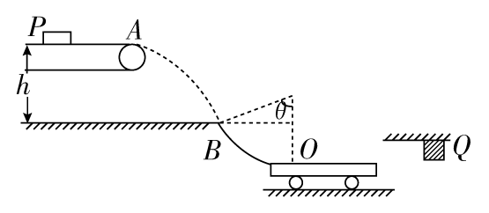

（18分）如图所示，质量为*m*=1 kg的可视为质点的小物体轻轻放在匀速运动的传送带上的*P*点，随传送带运动到*A*点后水平抛出，小物体恰好无碰撞地①沿圆弧切线从*B*点进入竖直光滑圆弧轨道下滑，圆弧轨道与质量为*M*=2 kg的足够长的小车左端在最低点*O*点相切，小物体在*O*点滑上小车，水平地面光滑，当小物体运动到障碍物*Q*处时与*Q*发生②无机械能损失的碰撞。碰撞前小物体和小车已经相对静止，而小车可继续向右运动（小物体始终在小车上），小车运动过程中和圆弧无相互作用。已知圆弧半径*R*=1.0 m，圆弧对应的圆心角*θ*为53°，*A*点距水平地面的高度*h*=0.8 m，小物体与小车间的动摩擦因数为*μ*=0.1，重力加速度*g*=10 m/s2，sin53°=0.8，cos53°=0.6。试求：

（1）小物体离开*A*点的③水平速度*v*1；

（2）小物体经过*O*点时④对轨道的压力大小；

（3）第一次碰撞后直至静止，小物体⑤相对小车的位移和⑥小车做匀减速运动的总时间。

[审题　抓住信息，准确推断]

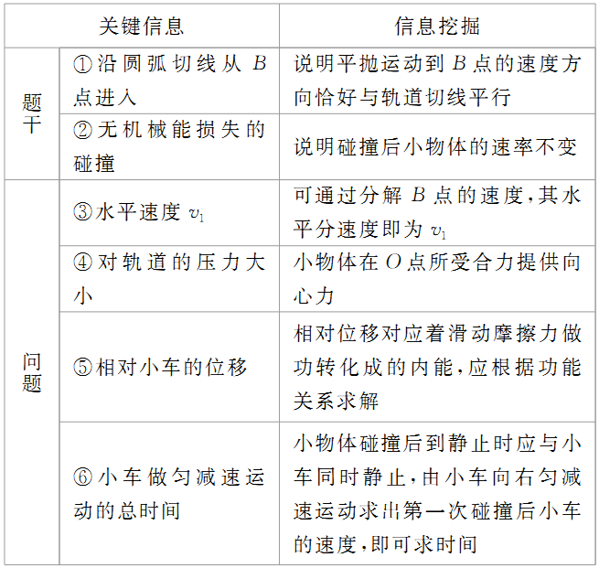

[破题　形成思路，快速突破]

（1）小物体离开*A*点的水平速度的求解：

①选研究过程：小物体从*A*到*B*；

②列运动学方程：

（A）竖直方向：*v*=2*gh*；b.*B*点：tan*θ*=。

（2）小物体经过*O*点时对轨道的压力的求解：

①选研究过程：小物体从*A*到*O*点；

②列运动学方程：*mg*（*h*＋*R*－*R*cos*θ*）=*mv*－*mv*；

③小物体在*O*点。

（A）选择规律：牛顿第二定律；

（B）方程式：*F*N－*mg*=*m*。

（3）小物体相对小车的位移和小车做匀减速运动的总时间的求解思路。

①请写出求小物体相对小车的位移的思路。

提示：先利用牛顿第二定律求出*m*和*M*的加速度，再利用运动学公式求出小物体和小车的共同速度*vt*，最后利用功能关系求出*l*相。

②请写出求小车做匀减速运动的总时间的思路。

提示：小车从小物体碰撞后开始做匀减速运动，利用牛顿第二定律和运动学公式求时间。

[解题　规范步骤，水到渠成]

（1）对小物体由*A*到*B*有：*v*=2*gh*（2分）

在*B*点：tan*θ*=，解得*v*1=3 m/s（3分）

（2）由*A*到*O*，根据动能定理有：

*mg*（*h*＋*R*－*R*cos*θ*）=*mv*－*mv*（2分）

在*O*点：*F*N－*mg*=（1分）

解得：*v*0= m/s，*F*N=43 N（1分）

由牛顿第三定律得*F*N′=*F*N=43 N，方向竖直向下（1分）

（3）摩擦力*F*f=*μmg*=1 N，

加速度*am*=*μg*=1 m/s2，*aM*==0.5 m/s2，（2分）

小物体滑上小车后经过时间*t*达到的共同速度为*vt*，则

*t*==，得*vt*= m/s（2分）

由于碰撞不损失能量，小物体在小车上重复做匀减速和匀加速运动，相对小车始终向左运动，小物体与小车最终静止，摩擦力做功使动能全部转化为内能，故有：

*F*f·*l*相=（*M*＋*m*）*v*，得

*l*相=5.5 m（2分）

小车从小物体碰撞后开始匀减速运动，（每个减速阶段）加速度不变，*aM*==0.5 m/s2，*vt*=*aMt*，得*t*= s（2分）

[点题　突破瓶颈，稳拿满分]

（1）常见的思维障碍

①无法理解“沿圆弧切线从*B*点进入竖直光滑圆弧轨道下滑”的含义，导致无法求解*A*点的水平速度；

②小物体滑上小车后没有判断达到共同速度这一重要环节，导致把*l*绝对当成*l*相而出错。

（2）因解答不规范导致的失分：小物体在*O*点的牛顿第二定律方程式漏掉重力而写成*F*N=*m*导致出错。

### 板块三 高考模拟·随堂集训

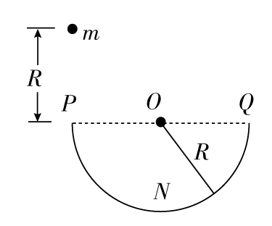1．[2015·课标全国卷Ⅰ]如图，一半径为*R*、粗糙程度处处相同的半圆形轨道竖直固定放置，直径*POQ*水平。一质量为*m*的质点自*P*点上方高度*R*处由静止开始下落，恰好从*P*点进入轨道。质点滑到轨道最低点*N*时，对轨道的压力为4*mg*，*g*为重力加速度的大小。用*W*表示质点从*P*点运动到*N*点的过程中克服摩擦力所做的功。则（ ）

（A）*W*=*mgR*，质点恰好可以到达*Q*点

（B）*W*>*mgR*，质点不能到达*Q*点

（C）*W*=*mgR*，质点到达*Q*点后，继续上升一段距离

（D）*W*<*mgR*，质点到达*Q*点后，继续上升一段距离

答案　C

解析　根据质点滑到轨道最低点*N*时，对轨道压力为4*mg*，利用牛顿第三定律可知，轨道对质点的支持力为4*mg*。在最低点，由牛顿第二定律得，4*mg*－*mg*=*m*，解得质点滑到最低点的速度*v*=。对质点从开始下落到滑到最低点的过程，由动能定理得，2*mgR*－*W*=*mv*2，解得*W*=*mgR*。质点运动过程，半径方向的合力提供向心力，即*F*N－*mg*sin*θ*=*m*，根据左右对称，在同一高度，由于摩擦力做功会导致右半幅的速度小，轨道弹力变小，滑动摩擦力*f*=*μF*N变小，所以摩擦力做功变小，那么对质点由最低点继续上滑的过程，到达*Q*点时克服摩擦力做功*W*′要小于*W*=*mgR*。由此可知，质点到达*Q*点后，可继续上升一段距离，选项C正确，选项A、B、D错误。

2．[2015·四川高考]在同一位置以相同的速率把三个小球分别沿水平、斜向上、斜向下方向抛出，不计空气阻力，则落在同一水平地面时的速度大小（ ）

（A）一样大 （B）水平抛的最大

（C）斜向上抛的最大 （D）斜向下抛的最大

答案　A

解析　三个小球被抛出后，均仅在重力作用下运动，三个小球从同一位置落至同一水平地面时，设其下落高度为*h*，小球质量为*m*。根据动能定理可知*mgh*=*mv*－*mv*，得*v*末=，又三个小球的初速度大小以及高度相等，则落地时的速度大小相等，A项正确。

3．[2015·福建高考]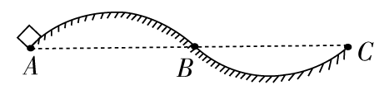

如图，在竖直平面内，滑道*ABC*关于*B*点对称，且*A*、*B*、*C*三点在同一水平线上。若小滑块第一次由*A*滑到*C*，所用的时间为*t*1，第二次由*C*滑到*A*，所用的时间为*t*2，小滑块两次的初速度大小相同且运动过程始终沿着滑道滑行，小滑块与滑道的动摩擦因数恒定，则（ ）

（A）*t*1<*t*2 （B）*t*1=*t*2

（C）*t*1>*t*2 （D）无法比较*t*1、*t*2的大小

答案　A

解析　设初速度为*v*0，第一次到达*B*点的速率为*vB*1，到达*C*点的速率为*vC*1，*A*到*C*由动能定理可得：－*W*f*AB*1=*mv*－·*mv*，－*W*f*BC*1=*mv*－*mv*，第二次到达*B*点的速率为*vB*2，到达*A*点的速率为*vA*2，*C*到*A*由动能定理可得：－*W*f*BA*2=*mv*－*mv*，－*W*f*CB*2=*mv*－*mv*，因为小滑块对滑道的压力与速度有关，对于*BC*部分，速度越大，压力越大，摩擦力越大，所以*W*f*BC*1<*W*f*CB*2，对于*AB*部分，速度越大，压力越小，摩擦力越小，所以*W*f*AB*1<*W*f*BA*2，所以有*vB*1>*vB*2，*vC*1>*vA*2，可以判断出*t*1<*t*2，所以A项正确，B、C、D项错误。

4.

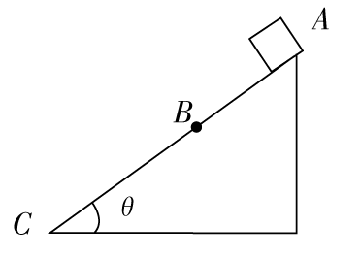[2015·江西校级一模]如图所示，固定斜面倾角为*θ*，整个斜面分为*AB*、*BC*两段，且1.5*AB*=*BC*。小物块*P*（可视为质点）与*AB*、*BC*两段斜面之间的动摩擦因数分别为*μ*1、*μ*2。已知*P*由静止开始从*A*点释放，恰好能滑动到*C*点而停下，那么*θ*、*μ*1、*μ*2间应满足的关系是（ ）

（A）tan*θ*= （B）tan*θ*=

（C）tan*θ*=2*μ*1－*μ*2 （D）tan*θ*=2*μ*2－*μ*1

答案　A

解析　*A*点释放，恰好能滑动到*C*点，物块受重力、支持力、滑动摩擦力。设斜面*AC*长为*L*。

物块*P*由*A*点释放，恰好能滑动到*C*点而停下，由动能定理得*mgL*sin*θ*－*μ*1*mg*cos*θ*×*L*－*μ*2*mg*cos*θ*×*L*=0

解得：tan*θ*=，故选A。

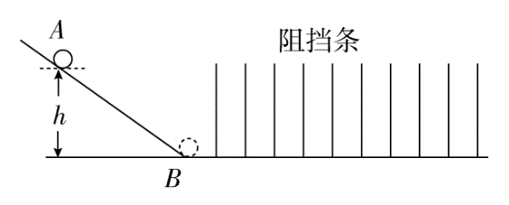5．[2015·湖北冀州调研]在光滑斜面上，有一钢球自高为*h*的*A*处由静止开始滚下，抵达光滑的水平面上的*B*点时速率为*v*0。光滑水平面上每隔相等的距离设置了一个与钢球运动方向垂直的阻挡条，如图所示，钢球越过*n*条阻挡条后停下来。若让钢球从2*h*高处以初速度*v*0滚下，则钢球能越过阻挡条的条数为（设小球每次越过阻挡条时损失的动能相等）（ ）

（A）4*n* （B）3*n*

（C）2*n* （D）*n*

答案　B

解析　钢球第一次从释放到*B*点的过程中，由动能定理得*mgh*=*mv*，由*B*点到停止的过程中，由动能定理得－*nW*=0－*mv*，钢球第二次从释放到停止的过程中，由动能定理得*mg*·2*h*－*n*′*W*=0－*mv*联立解得*n*′=3*n*，故B正确。

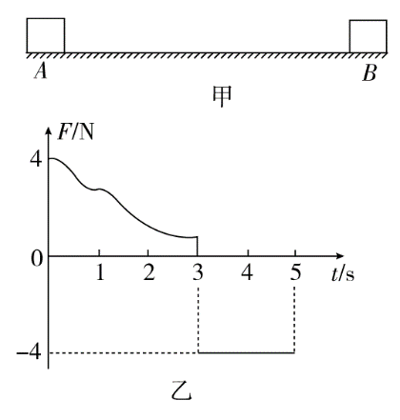6．如图甲所示，一质量为*m*=1 kg的物块静止在粗糙水平面上的*A*点，从*t*=0时刻开始，物体在受按如图乙所示规律变化的水平力*F*作用下向右运动，第3 s末物块运动到*B*点时速度刚好为0，第5 s末物块刚好回到*A*点，已知物块与粗糙水平间的动摩擦因数*μ*=0.2，求：（*g*取10 m/s2）

（1）物块回到*A*点的速度；

（2）*AB*间的距离；

（3）水平力*F*在5 s时间内对物块所做功。

答案　（1）4 m/s　（2）4 m　（3）24 J

解析　（1）在3～5 s物块在水平恒力*F*作用下由*B*点匀加速直线运动到*A*点，设加速度为*a*，*AB*间的距离为*s*，则*F*－*μmg*=*ma*

*a*== m/s2=2 m/s2

*A*点的速度：

*vA*=*at*=2×2 m/s=4 m/s；

（2）由位移公式可得：

*s*=*at*2=×2×4 m=4 m；

（3）设整个过程中*F*所做功为*W*F，由动能定理得：

*W*F－2*μmgs*=*mv*

*W*F=2*μmgs*＋*mv*=24 J。

### 板块四 限时·规范·特训

E:\电子稿\金版教程（魏）\2016\3.6\课件-物理（高三一轮书\闹钟.tif 时间：45分钟　E:\电子稿\金版教程（魏）\2016\3.6\课件-物理（高三一轮书\满分.tif满分：100分

#### 一、选择题（本题共10小题，每小题7分，共70分。其中1～6为单选，7～10为多选）

1．若物体在运动过程中受到的合外力不为0，则（ ）

（A）物体的动能不可能总是不变的

（B）物体的加速度一定变化

（C）物体的速度方向一定变化

（D）物体所受合外力做的功可能为0

答案　D

解析　当合外力不为0时，若物体做匀速圆周运动，则动能不变，合外力做的功为0，选项A错误，D正确；当*F*恒定时，加速度就不变，选项B错误，选项C错误。

2．一个质量为0.3 kg的弹性小球，在光滑水平面上以6 m/s的速度垂直撞到墙上，碰撞后小球沿相反方向运动，反弹后的速度大小与碰撞前相同，则碰撞前后小球速度变化量的大小Δ*v*和碰撞过程中小球的动能变化量Δ*E*k为（ ）

（A）Δ*v*=0 （B）Δ*v*=12 m/s

（C）Δ*E*k=1.8 J （D）Δ*E*k=10.8 J

答案　B

解析　速度是矢量，规定反弹后速度方向为正，则Δ*v*=6 m/s－（－6 m/s）=12 m/s，故B正确。动能是标量，速度大小不变，动能不变，则Δ*E*k=0。

3．[2015·山西模拟]用传感器研究质量为2 kg的物体由静止开始做直线运动的规律时，在计算机上得到0～6 s内物体的加速度随时间变化的关系如图所示。下列说法正确的是（ ）

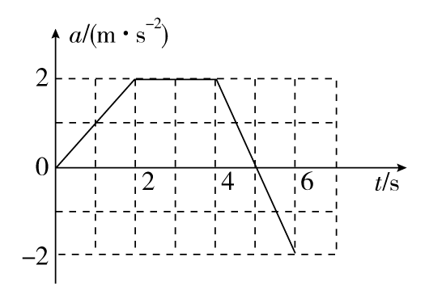

（A）0～6 s内物体先向正方向运动，后向负方向运动

（B）0～6 s内物体在4 s时的速度最大

（C）物体在2～4 s内速度不变

（D）0～4 s内合力对物体做的功等于0～6 s内合力做的功

答案　D

解析　由*a*­*t*图象可知：图线与时间轴围成的“面积”代表物体在相应时间内速度的变化情况，在时间轴上方为正，在时间轴下方为负。物体6 s末的速度*v*6=×（2＋5）×2 m/s－×1×2 m/s=6 m/s，则0～6 s内物体一直向正方向运动，A错；由图象可知物体在5 s末速度最大，为*v*m=×（2＋5）×2 m/s=7 m/s，B错；由图象可知在2～4 s内物体加速度不变，物体做匀加速直线运动，速度变大，C错；在0～4 s内合力对物体做的功由动能定理可知：*W*合4=*mv*－0，又*v*4=×（2＋4）×2 m/s=6 m/s，得*W*合4=36 J,0～6 s内合力对物体做的功由动能定理可知：*W*合6=*mv*－0，又*v*6=6 m/s，得*W*合6=36 J，则*W*合4=*W*合6，D正确。

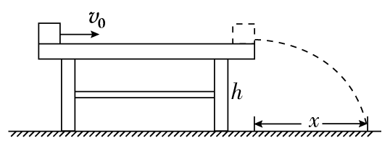4．[2015·河北衡水中学三模]如图所示，质量为0.1 kg的小物块在粗糙水平桌面上滑行4 m后以3.0 m/s的速度飞离桌面，最终落在水平地面上，已知物块与桌面间的动摩擦因数为0.5，桌面高0.45 m，若不计空气阻力，取*g*=10 m/s2，则（ ）

（A）小物块的初速度是5 m/s

（B）小物块的水平射程为1.2 m

（C）小物块在桌面上克服摩擦力做8 J的功

（D）小物块落地时的动能为0.9 J

答案　D

解析　小物块在桌面上克服摩擦力做功*W*f=*μmgL*=2 J，C错。在水平桌面上滑行，由动能定理得－*W*f=*mv*2－*mv*，解得*v*0=7 m/s，A错。小物块飞离桌面后做平抛运动，有*x*=*vt*、*h*=*gt*2，解得*x*=0.9 m，B错。设小物块落地时动能为*E*k，由动能定理得*mgh*=*E*k－*mv*2，解得*E*k=0.9 J，D正确。

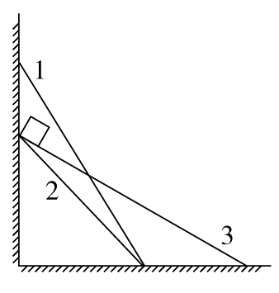

5．[2015·江西十校二模]将三个木板1、2、3固定在墙角，木板与墙壁和地面构成了三个不同的三角形，如图所示，其中1与2底边相同，2和3高度相同。现将一个可以视为质点的物块分别从三个木板的顶端由静止释放，并沿斜面下滑到底端，物块与木板之间的动摩擦因数*μ*均相同。在这三个过程中，下列说法不正确的是（ ）

（A）沿着1和2下滑到底端时，物块的速率不同，沿着2和3下滑到底端时，物块的速率相同

（B）沿着1下滑到底端时，物块的速度最大

（C）物块沿着3下滑到底端的过程中，产生的热量是最多的

（D）物块沿着1和2下滑到底端的过程中，产生的热量是一样多的

答案　A

解析　设1、2、3木板与地面的夹角分别为*θ*1、*θ*2、*θ*3，木板长分别为*l*1、*l*2、*l*3，当物块沿木板1下滑时，由动能定理有*mgh*1－*μmgl*1cos*θ*1=*mv*－0，当物块沿木板2下滑时，由动能定理有*mgh*2－*μmgl*2cos*θ*2=*mv*－0，又*h*1>*h*2，*l*1cos*θ*1=*l*2cos*θ*2，可得*v*1>*v*2；当物块沿木板3下滑时，由动能定理有*mgh*3－*μmgl*3cos*θ*3=*mv*－0，又*h*2=*h*3，*l*2cos*θ*2<*l*3cos*θ*3，可得*v*2>*v*3，故A错，B对。三个过程中产生的热量分别为*Q*1=*μmgl*1cos*θ*1，*Q*2=*μmgl*2cos*θ*2，*Q*3=*μmgl*3cos*θ*3，则*Q*1=*Q*2<*Q*3，故C、D对，应选A。

6．如图所示，*ABCD*是一个盆式容器，盆内侧壁与盆底*BC*的连接处都是一段与*BC*相切的圆弧，*B*、*C*是水平的，其距离*d*=0.50 m，盆边缘的高度为*h*=0.30 m。在*A*处放一个质量为*m*的小物块并让其从静止出发下滑。已知盆内侧壁是光滑的，而盆底*BC*面与小物块间的动摩擦因数为*μ*=0.10。小物块在盆内来回滑动，最后停下来，则停的地点到*B*的距离为（ ）

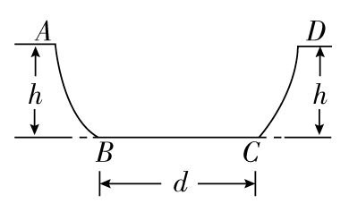

（A）0.50 m （B）0.25 m

（C）0.10 m （D）0

答案　D

解析　设物体在水平面上运动的总路程为*L*。物体从开始到停止的全过程，根据动能定理：

*mgh*－*μmgL*=0

解得：*L*=3 m

因为*BC*长0.5 m，所以小物块最终停在*B*点，选项D正确。

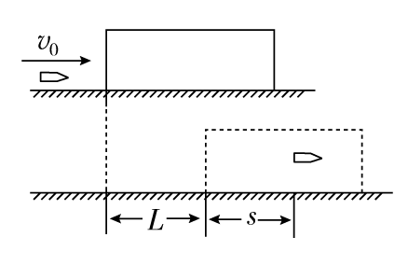

7．如图所示，质量为*M*的木块放在光滑的水平面上，质量为*m*的子弹以速度*v*0沿水平方向射中木块，并最终留在木块中与木块一起以速度*v*运动。已知当子弹相对木块静止时，木块前进距离为*L*，子弹进入木块的深度为*s*，若木块对子弹的阻力*F*视为恒定，则下列关系中正确的是（ ）

（A）*FL*=*Mv*2

（B）*Fs*=*mv*2

（C）*Fs*=*mv*－（*M*＋*m*）*v*2

（D）*F*（*L*＋*s*）=*mv*－*mv*2

答案　ACD

解析　根据动能定理，对子弹：－*F*（*L*＋*s*）=*mv*2－*mv*知，D正确；对木块：*FL*=*Mv*2，A正确；由以上二式相加后整理可得*Fs*=*mv*－（*M*＋*m*）*v*2，C正确。

8．[2015·湖南省十三校联考]有一物体由某一固定的长斜面的底端以初速度*v*0沿斜面上滑，斜面与物体间的动摩擦因数*μ*=0.5，其动能*E*k随离开斜面底端的距离*x*变化的图线如图所示，*g*取10 m/s2，不计空气阻力，则以下说法正确的是（ ）

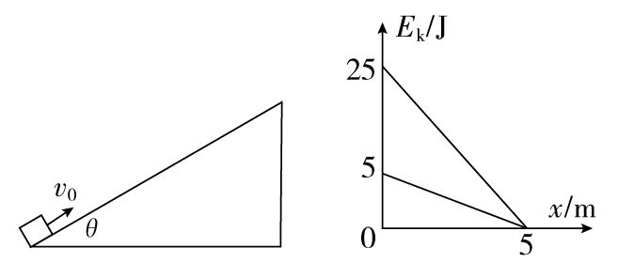

（A）斜面的倾角*θ*=30°

（B）物体的质量为*m*=0.5 kg

（C）斜面与物体间的摩擦力大小*f*=2 N

（D）物体在斜面上运动的总时间*t*=2 s

答案　BC

解析　由动能定理知*E*k­*x*图象的斜率表示合外力

则上升阶段*mg*sin*θ*＋*μmg*cos*θ*==5，　①

下降阶段*mg*sin*θ*－*μmg*cos*θ*==1，　②

①②联立得tan*θ*=，即*θ*=37°，*m*=0.5 kg，故A选项错误，B选项正确。

物体与斜面间的摩擦力*f*=*μmg*cos*θ*=2 N，故C选项正确。上升阶段由*E*k­*x*斜率知*F*1=5 N，则*a*1=10 m/s2，*t*1=，*E*k1=*mv*=25，联立得*t*1=1 s

同理，下降阶段*F*2=1 N，则*a*2=2 m/s2，*t*2=

*E*k2=*mv*=5，联立得*t*2= s

则*t*=*t*1＋*t*2=（1＋） s，故D选项错误。

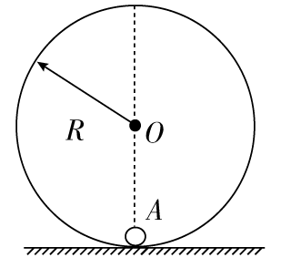

9．[2015·河北保定元月调研]如图所示，内壁光滑半径大小为*R*的圆轨道竖直固定在桌面上，一个质量为*m*的小球静止在轨道底部*A*点。现用小锤沿水平方向快速击打小球，击打后迅速移开，使小球沿轨道在竖直面内运动。当小球回到*A*点时，再次用小锤沿运动方向击打小球，通过两次击打，小球才能运动到圆轨道的最高点。已知小球在运动过程中始终未脱离轨道，在第一次击打过程中小锤对小球做功*W*1，第二次击打过程中小锤对小球做功*W*2。设先后两次击打过程中小锤对小球做功全部用来增加小球的动能，则*W*1/*W*2的值可能是（ ）

（A）1/2 （B）2/3

（C）3/4 （D）1

答案　AB

解析　第一次击打，小球运动的最高高度为*R*，即*W*1≤*mgR*，第二次击打，小球才能运动到圆轨道的最高点，而恰好过最高点的条件为*mg*=*m*，即*v*高=，小球从静止到到达最高点的过程，由动能定理得*W*1＋*W*2－*mg*2*R*=*mv*－0，得*W*1＋*W*2=*mgR*，则≤，故选项A、B正确。

10．[2016·青岛模拟]如图所示，一个小球（视为质点）从*H*=12 m高处，由静止开始沿光滑弯曲轨道*AB*进入半径*R*=4 m的竖直圆环内侧，且与圆环的动摩擦因数处处相等，当到达圆环顶点*C*时，刚好对轨道压力为零；然后沿*CB*圆弧滑下，进入光滑弧形轨道*BD*，到达高度为*h*的*D*点时速度为零，则*h*的值可能为（ ）

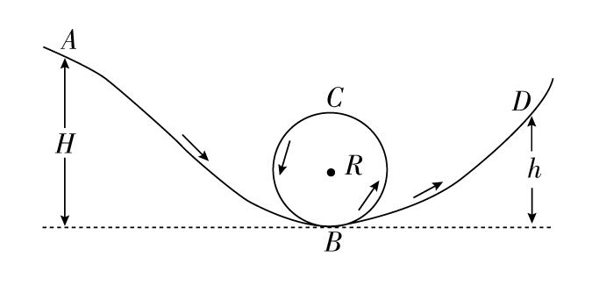

（A）10 m （B）9.5 m

（C）8.5 m （D）8 m

答案　BC

解析　小球到达环顶*C*时，刚好对轨道压力为零，在*C*点，由重力充当向心力，则根据牛顿第二定律得：*mg*=*m*，开始小球从*H*=12 m高处，由静止开始通过光滑弧形轨道*AB*，因此在小球上升到顶点时，根据动能定理得：*mg*（*H*－2*R*）－*W*f=*mv*2，得*W*f=2*mg*。列从*C*到*D*的动能定理：*mg*（2*R*－*h*）－*W*f′=0－*mv*2，由于摩擦力做功，所以上升过程平均速度比下降过程平均速度大，对轨道的压力大、摩擦力大，所以0<*W*f′<*W*f，解得8 m<*h*<10 m，所以B、C正确。

#### 二、非选择题（本题共2小题，共30分）

11．[2015·浙江高考]（15分）

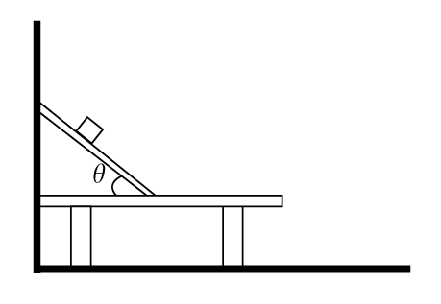如图所示，用一块长*L*1=1.0 m的木板在墙和桌面间架设斜面，桌子高*H*=0.8 m，长*L*2=1.5 m。斜面与水平桌面的夹角*θ*可在0～60°间调节后固定。将质量*m*=0.2 kg的小物块从斜面顶端静止释放，物块与斜面间的动摩擦因数*μ*1=0.05，物块与桌面间的动摩擦因数为*μ*2，忽略物块在斜面与桌面交接处的能量损失。（重力加速度取*g*=10 m/s2；最大静摩擦力等于滑动摩擦力）

（1）求*θ*角增大到多少时，物块能从斜面开始下滑；（用正切值表示）

（2）当*θ*角增大到37°时，物块恰能停在桌面边缘，求物块与桌面间的动摩擦因数*μ*2；（已知sin37°=0.6，cos37°=0.8）

（3）继续增大*θ*角，发现*θ*=53°时物块落地点与墙面的距离最大，求此最大距离*x*m。

答案　（1）tan*θ*≥0.05　（2）*μ*2=0.8　（3）*x*m=1.9 m

解析　（1）为使小物块下滑，*mg*sin*θ*≥*μ*1*mg*cos*θ*

*θ*满足的条件：tan*θ*≥0.05

（2）克服摩擦力做功*W*f=*μ*1*mgL*1cos*θ*＋*μ*2*mg*（*L*2－*L*1cos*θ*）

由动能定理得*mgL*1sin*θ*－*W*f=0

代入数据得*μ*2=0.8

（3）由动能定理得*mgL*1sin*θ*－*W*f=*mv*2

代入数据得*v*=1 m/s

*H*=*gt*2

*t*=0.4 s

*x*1=*vt*

*x*1=0.4 m

*x*m=*x*1＋*L*2=1.9 m

12．[2016·北京师大附中月考]（15分）如图所示，竖直平面内固定着一个滑槽轨道，其左半部是倾角为*θ*=37°，长为*l*=1 m的斜槽*PQ*，右部是光滑半圆槽*QSR*，*RQ*是其竖直直径。两部分滑槽在*Q*处平滑连接，*R*、*P*两点等高。质量为*m*=0.2 kg的小滑块（可看做质点）与斜槽间的动摩擦因数为*μ*=0.375。将小滑块从斜槽轨道的最高点*P*释放，使其开始沿斜槽下滑，滑块通过*Q*点时没有机械能损失。求：

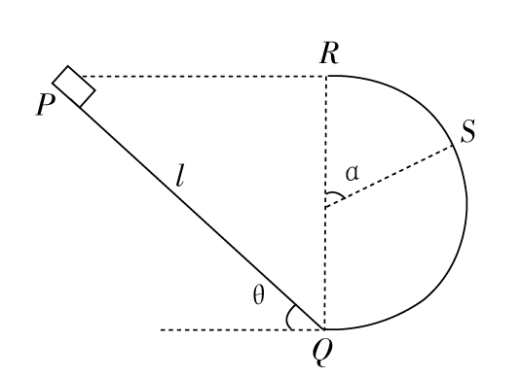

（1）小滑块从*P*到*Q*克服摩擦力做的功*W*f；

（2）为了使小滑块滑上光滑半圆槽后恰好能到达最高点*R*，从*P*点释放时小滑块沿斜面向下的初速度*v*0的大小；

（3）现将半圆槽上半部圆心角为*α*=60°的*RS*部分去掉，用上一问得到的初速度*v*0将小滑块从*P*点释放，它从*S*点脱离半圆槽后继续上升的最大高度*h*。（取*g*=10 m/s2，sin37°=0.60，cos37°=0.80。）

答案　（1）0.6 J　（2）3 m/s　（3）0.225 m

解析　（1）克服摩擦力做功：*W*f=*μmg*cos*θ*·*l*=0.6 J

（2）从*P*到*R*全过程对滑块用动能定理得：

－*W*f=*mv*－*mv*

在*R*点重力充当向心力

半径*r*=*l*sin*θ*=0.3 m，*mg*=

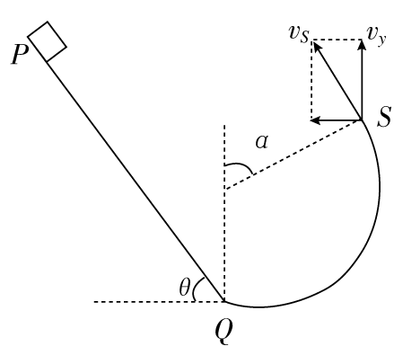

解得*v*0=3 m/s

（3）从*P*到*S*全过程对滑块用动能定理得：*mgr*（1－cos*α*）－*W*f=*mv*－*mv*

则离开半圆槽时的速度*vS*= m/s，如图，

其竖直分速度*vy*=*vS*sin*α*= m/s

*v*=2*gh*

得*h*=0.225 m

## 第3讲　机械能守恒定律及其应用

### 板块一 主干梳理·对点激活

#### 知识点E:\电子稿\金版教程（魏）\2016\3.6\课件-物理（高三一轮书\圈.tif1 重力做功与重力势能　Ⅱ

1.重力做功的特点

（1）重力做功与路径无关，只与始末位置的高度差有关。

（2）重力做功不引起物体机械能的变化。

2．重力做功与重力势能变化的关系

（1）定性关系：重力对物体做正功，重力势能就减小；重力对物体做负功，重力势能就增大。

（2）定量关系：重力对物体做的功等于物体重力势能的减少量，即*W*G=－（*E*p2－*E*p1）=*E*p1－*E*p2。

（3）重力势能的变化量是绝对的，与参考面的选取无关。

知识点E:\电子稿\金版教程（魏）\2016\3.6\课件-物理（高三一轮书\圈.tif2 弹性势能1.定义

发生弹性形变的物体的各部分之间，由于有弹力的相互作用而具有的势能，叫做弹性势能。

2．弹力做功与弹性势能变化的关系

（1）弹力做功与弹性势能变化的关系类似于重力做功与重力势能变化的关系，用公式表示：*W*=－Δ*E*p。

（2）对于弹性势能，一般物体的弹性形变量越大，弹性势能越大。

知识点E:\电子稿\金版教程（魏）\2016\3.6\课件-物理（高三一轮书\圈.tif3 机械能守恒定律及其应用　Ⅱ1.内容：在只有重力（或系统内弹力）做功的情况下，物体系统内的动能和重力势能（或弹性势能）发生相互转化，而机械能的总量保持不变。

2．常用的三种表达式

（1）守恒式：*E*1=*E*2或*E*k1＋*E*p1=*E*k2＋*E*p2。*E*1、*E*2分别表示系统初末状态时的总机械能。

（2）转化式：Δ*E*k=－Δ*E*p或Δ*E*k增=Δ*E*p减。表示系统势能的减少量等于动能的增加量。

（3）转移式：Δ*EA*=－Δ*EB*或Δ*EA*增=Δ*EB*减。表示系统只有A、B两物体时，A增加的机械能等于B减少的机械能。

3．对机械能守恒定律的理解

（1）机械能守恒定律的研究对象一定是系统，至少包括地球在内。

（2）当研究对象（除地球外）只有一个物体时，往往根据“是否只有重力（或弹力）做功”来判断机械能是否守恒；当研究对象（除地球外）由多个物体组成时，往往根据“有没有摩擦力和阻力做功”来判断机械能是否守恒。

（3）“只有重力（或弹力）做功”不等于“只受重力（或弹力）作用”，在该过程中，物体可以受其他力的作用，只要这些力不做功，机械能仍守恒。

#### 双基夯实

一、思维辨析

1．被举到高处的物体重力势能一定不为零。（ ）

2．克服重力做功，物体的重力势能一定增加。（ ）

3．弹力做正功弹性势能一定增加。（ ）

4．物体所受的合外力为零，物体的机械能一定守恒。（ ）

5．物体的速度增大时，其机械能可能减小。（ ）

6．物体除受重力外，还受其他力，但其他力不做功，则物体的机械能一定守恒。（ ）

答案　1.×　2.√　3.×　4.×　5.√　6.√

二、对点激活

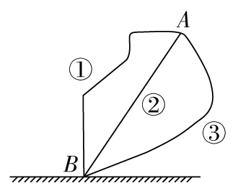1．[重力做功与重力势能的变化]（多选）如图所示，物体沿不同的路径从*A*运动到*B*，其中按不同的路径：①有摩擦作用；②无摩擦作用；③无摩擦作用，但有其他外力拉它。比较这三种情况下重力做的功*W*1、*W*2、*W*3，重力势能的变化量Δ*E*p1、Δ*E*p2、Δ*E*p3的关系，以下正确的是（ ）

（A）*W*1>*W*2>*W*3 （B）*W*1=*W*2=*W*3

（C）Δ*E*p1=Δ*E*p2=Δ*E*p3 （D）Δ*E*p1<Δ*E*p2<Δ*E*p3

答案　BC

解析　重力做功与路径无关，取决于物体初、末位置，且与受不受其他力无关。重力势能的变化量只取决于重力做的功，因此，三种情况下重力做功相同，重力势能的变化量也相同。故选项B、C正确。

2．[机械能守恒的判断]（多选）如图所示，下列关于机械能是否守恒的判断正确的是（ ）

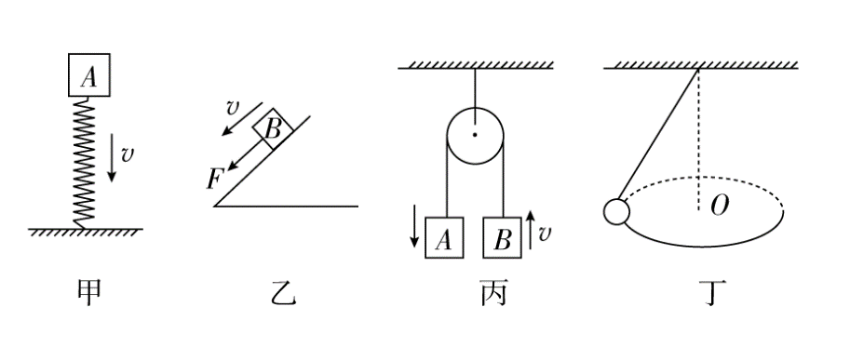

（A）甲图中，物体*A*将弹簧压缩的过程中，*A*机械能守恒

（B）乙图中，在大小等于摩擦力的拉力作用下沿斜面下滑时，物体*B*机械能守恒

（C）丙图中，不计任何阻力时，*A*加速下落，*B*加速上升过程中，*A*、*B*系统机械能守恒

（D）丁图中，小球沿水平面做匀速圆锥摆运动时，小球的机械能守恒

答案　BCD

解析　甲图中重力和弹力做功，物体*A*和弹簧组成的系统机械能守恒，但物体*A*机械能不守恒，A错。乙图中物体*B*除受重力外，还受弹力、拉力、摩擦力，但除重力之外的三个力做功代数和为零，机械能守恒，B对。丙图中绳子张力对*A*做负功，对*B*做正功，代数和为零，*A*、*B*系统机械能守恒，C对。丁图中小球的动能不变，势能不变，机械能守恒，D对。

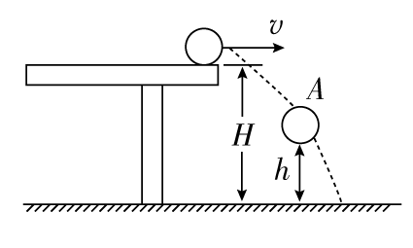3．[单体机械能守恒]（多选）在高为*H*的桌面上以速度*v*水平抛出质量为*m*的物体，当物体运动到距地面高为*h*的A点时，如图所示，不计空气阻力，正确的说法是（取地面为参考平面）（ ）

（A）物体在A点的机械能为*mv*2＋*mgh*

（B）物体在A点的机械能为*mgH*＋*mv*2

（C）物体在A点的动能为*mgh*＋*mv*2

（D）物体在A点的动能为*mg*（*H*－*h*）＋*mv*2

答案　BD

解析　经分析可知物体机械能守恒即*E*=*mv*2＋*mgH*，则物体在*A*点时的机械能仍为*mgH*＋*mv*2，B正确；在

*A*点*mgh*＋*E*k*A*=*mgH*＋*mv*2，即*E*k*A*=*mg*（*H*－*h*）＋*mv*2，D正确。

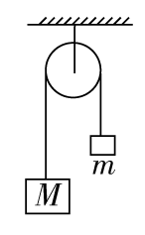4．[多物体机械能守恒]如图所示，细绳跨过定滑轮悬挂两物体*M*和*m*，且*M*>*m*，不计摩擦，系统由静止开始运动的过程中（ ）

（A）*M*、*m*各自的机械能分别守恒

（B）*M*减少的机械能等于*m*增加的机械能

（C）*M*减少的重力势能等于*m*增加的重力势能

（D）*M*和*m*组成的系统机械能不守恒

答案　B

解析　*M*下落过程，绳的拉力对*M*做负功，*M*的机械能减少；*m*上升过程，绳的拉力对*m*做正功，*m*的机械能增加，选项A错误；对*M*、*m*组成的系统，机械能守恒，选项B正确，选项D错误；*M*减少的重力势能并没有全部用于*m*重力势能的增加，还有一部分转变成*M*、*m*的动能，所以选项C错误。

### 板块二 考点细研 悟法培优

#### 考点1　机械能守恒的判断　深化理解



关于机械能守恒的理解

（1）只受重力作用，如在不考虑空气阻力的情况下的各种抛体运动，物体的机械能守恒。

（2）受其他力，但其他力不做功，只有重力或系统内的弹簧弹力做功。

（3）系统内的弹簧弹力做功伴随着弹性势能的变化，并且系统内弹力做功等于系统弹性势能的减少量。



例1　（多选）下列关于机械能是否守恒的叙述正确的是（ ）

（A）做匀速直线运动的物体的机械能一定守恒

（B）做匀变速直线运动的物体的机械能可能守恒

（C）合外力对物体做的功为零时，机械能一定守恒

（D）只有重力对物体做功，物体的机械能一定守恒

E:\电子稿\金版教程（魏）\2016\3.6\课件-物理（高三一轮书\解题探究.tif（1）做匀速直线运动的物体机械能一定守恒吗？

提示：不一定，竖直面内的匀速直线运动机械能一定不守恒。

（2）机械能守恒的条件是什么？

提示：只有重力或系统内弹簧弹力做功。

尝试解答　选BD。

做匀速直线运动的物体，除了重力、弹力做功外，可能还有其他力做功，所以机械能不一定守恒，选项A错误。做匀变速直线运动的物体，可能只受重力或只有重力做功（如自由落体运动），物体机械能可能守恒，选项B正确。合外力对物体做功为零时，说明物体的动能不变，但势能有可能变化，选项C错误。D中的叙述符合机械能守恒的条件，选项D正确。

总结升华

机械能是否守恒的判断方法

（1）利用机械能的定义判断（直接判断）：机械能包括动能、重力势能和弹性势能，判断机械能是否守恒可以看物体或系统机械能的总和是否变化。

（2）用做功判断：若物体或系统只有重力或系统内弹簧弹力做功，虽受其他力，但其他力不做功，机械能守恒。

（3）用能量转化来判断：若物体系统中只有动能和势能的相互转化而无机械能与其他形式的能的转化，则物体系统机械能守恒。



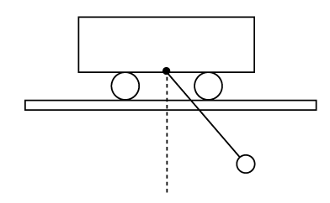

1．[2016·合肥模拟]（多选）如图所示，小车静止在光滑的水平导轨上，一个小球用细绳悬挂在车上无初速度释放，在小球下摆到最低点的过程中，下列说法正确的是（ ）

（A）绳对小球的拉力不做功

（B）小球克服绳的拉力做的功等于小球减少的机械能

（C）小车和球组成的系统机械能守恒

（D）小球减少的重力势能等于小球增加的动能

答案　BC

解析　由于导轨光滑，没有热量产生，所以小车和球组成的系统机械能守恒，小球减少的重力势能转化为小球和车的动能，故C正确，D错误。绳对小车拉力做正功，绳对小球拉力做负功，且小球克服绳的拉力做的功等于小球减少的机械能，故A错误，B正确。

2．（多选）一蹦极运动员身系弹性蹦极绳从水面上方的高台下落，到最低点时距水面还有数米距离。假定空气阻力可忽略，运动员可视为质点。下列说法正确的是（ ）

（A）运动员到达最低点前重力势能始终减小

（B）蹦极绳张紧后的下落过程中，弹力做负功，弹性势能增加

（C）蹦极过程中，运动员、地球和蹦极绳所组成的系统机械能守恒

（D）蹦极过程中，重力势能的改变与重力势能零点的选取有关

答案　ABC

解析　运动员到达最低点前，重力始终做正功，重力势能始终减小，选项A正确；蹦极绳张紧后的下落过程中，弹力沿绳往上，故弹力做负功，弹性势能增加，选项B正确；由机械能守恒的条件可知，运动员、地球和蹦极绳所组成的系统机械能守恒，选项C正确；重力势能大小与重力势能零点的选取有关，但重力势能的改变与重力势能零点的选取无关，选项D错误。

#### 考点2　单个物体（除地球外）的机械能守恒　解题技巧



应用机械能守恒定律的基本思路

（1）选取研究对象——物体。

（2）根据研究对象所经历的物理过程，进行受力、做功分析，判断机械能是否守恒。

（3）恰当地选取参考平面，确定研究对象在过程的初、末状态时的机械能。

（4）选取方便的机械能守恒定律的方程形式（*E*k1＋*E*p1=*E*k2＋*E*p2、Δ*E*k=－Δ*E*p）进行求解。



例2　[2015·唐山二模]质量均为*m*、半径均为*R*的两个完全相同的小球*A*、*B*，在水平轨道上以某一初速度向右冲上倾角为*θ*的倾斜轨道，两轨道通过一小段圆弧平滑连接。若两小球运动过程中始终接触，不计摩擦阻力及弯道处的能量损失，在倾斜轨道上运动到最高点时两球机械能的差值为（ ）

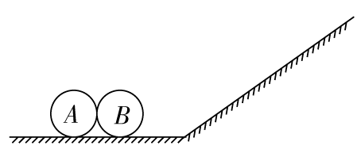

（A）0 （B）*mgR*sin*θ*

（C）2*mgR*sin*θ* （D）2*mgR*

E:\电子稿\金版教程（魏）\2016\3.6\课件-物理（高三一轮书\解题探究.tif（1）*A*、*B*球在沿斜面上升过程中各自机械能是否守恒？

提示：守恒，因为*A*、*B*小球上升过程中只有重力做功。

（2）*A*、*B*小球沿倾斜轨道运动到最高点时，动能为多少？

提示：零。

尝试解答　选C。

两球在倾斜轨道上运动到最高点时，速度为零，机械能的差值即为重力势能的差值，两球心在竖直方向上相差*h*=2*R*sin*θ*。规定水平地面为零势面，*hB*、*hA*分别表示*B*、*A*两球最高点距水平地面的高度，两球质量相同，则*E*p*B*－*E*p*A*=*mghB*－*mghA*=*mgh*=2*mgR*sin*θ*，故选项C正确。

#### 总结升华

机械能守恒定律的应用技巧

（1）机械能守恒定律是一种“能—能转化”关系，其守恒是有条件的。因此，应用时首先要对研究对象在所研究的过程中机械能是否守恒做出判断。

（2）如果系统（除地球外）只有一个物体，用守恒观点列方程较方便；对于由两个或两个以上物体组成的系统，用转化或转移的观点列方程较简便。



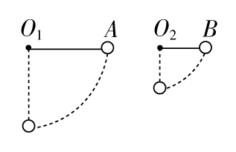1．（多选）如图所示，两个质量相同的小球A、B，用细线悬挂在等高的O1、O2点，A球的悬线比B球的悬线长，把两球的悬线均拉到水平位置后将小球无初速度释放，则经最低点时（以悬点所在的水平面为参考平面）（ ）

（A）B球的动能大于A球的动能

（B）A球的动能大于B球的动能

（C）A球的机械能大于B球的机械能

（D）A球的机械能等于B球的机械能

答案　BD

解析　空气阻力不计，小球下落过程中只有动能和重力势能之间的转化，机械能守恒，故C错，D对；到最低点时*A*球减少的重力势能较多，增加的动能较多，故A错，B对。

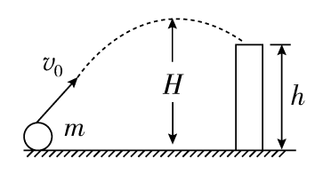2．（多选）如图所示，质量为*m*的物体在地面上沿斜向上方向以初速度*v*0抛出后，能达到的最大高度为*H*，当它将要落到离地面高度为*h*的平台上时，下列判断正确的是（不计空气阻力，取地面为参考平面）（ ）

（A）它的总机械能为*mv*

（B）它的总机械能为*mgh*

（C）它的动能为*mg*（*H*－*h*）

（D）它的动能为*mv*－*mgh*

答案　AD

解析　整个过程中，只有重力对小球做功，故小球的机械能守恒，且*E*=*mv*。故选项A正确、选项B错误；小球从抛出到平台机械能守恒，有*mv*=*mgh*＋*E*k，故*E*k=*mv*－*mgh*，选项D正确，因为最高点速度不为零，故选项C错误。

#### 考点3　多物体组成的系统机械能守恒的应用　解题技巧



1．对多个物体组成的系统要注意判断物体运动过程中，系统的机械能是否守恒。

判断方法：看是否有其他形式的能与机械能相互转化。

2．三种守恒表达式的比较

|  |  |  |  |
| --- | --- | --- | --- |
| 角度 | 公式 | 意义 | 注意事项 |
| 守恒观点 | *E*k1＋*E*p1=*E*k2＋*E*p2 | 系统的初状态机械能的总和与末状态机械能的总和相等 | 初、末状态必须用同一零势能面计算势能 |
| 转化观点 | Δ*E*k=－Δ*E*p | 系统减少（或增加）的重力势能等于系统增加（或减少）的动能 | 应用时关键在于分清重力势能的增加量和减少量，可不选零势能面而直接计算初、末状态的势能差 |
| 转移观点 | Δ*EA*增=Δ*EB*减 | 若系统由*A*、*B*两物体组成，则*A*物体机械能的增加量与*B*物体机械能的减少量相等 | 常用于解决两个或多个物体组成的系统的机械能守恒问题 |



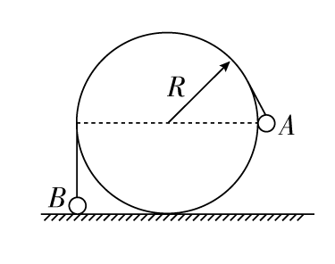例3　如图，可视为质点的小球*A*、*B*用不可伸长的细软轻线连接，跨过固定在地面上、半径为*R*的光滑圆柱，*A*的质量为*B*的两倍。当*B*位于地面时，*A*恰与圆柱轴心等高。将*A*由静止释放，*B*上升的最大高度是（ ）

（A）2*R* B.

C. D.

E:\电子稿\金版教程（魏）\2016\3.6\课件-物理（高三一轮书\解题探究.tif（1）*A*落地前，*A*、*B*球组成的系统机械能是否守恒？

提示：圆柱光滑，没有其他形式的能与*A*、*B*球的机械能相互转化，所以*A*、*B*球组成的系统机械能守恒。

（2）*A*落地后，*B*球做什么运动？

提示：竖直上抛。

尝试解答　选C。

*A*落地前，*A*、*B*组成的系统机械能守恒，设*A*的质量为2*m*，*B*的质量为*m*。

2*mgR*－*mgR*=（2*m*＋*m*）*v*2

得：*v*=

之后*B*以速度*v*竖直上抛，*h*==

所以*B*上升的最大高度*H*=*R*＋*h*=*R*

#### 总结升华

多物体机械能守恒问题

（1）多物体机械能守恒问题的分析方法

①对多个物体组成的系统要注意判断物体运动过程中，系统的机械能是否守恒；

②注意寻找用绳或杆相连接的物体间的速度关系和位移关系；

③列机械能守恒方程时，一般选用Δ*E*k=－Δ*E*p的形式。

（2）多物体机械能守恒问题的三点注意

①正确选取研究对象；

②合理选取物理过程；

③正确选取机械能守恒定律常用的表达形式列式求解。



1．[2015·河南实验中学期中]有一个固定的光滑直杆，该直杆与水平面的夹角为53°，杆上套着一个质量为*m*=2 kg的滑块（可视为质点）。（sin53°=0.8，cos53°=0.6，*g*取10 m/s2）

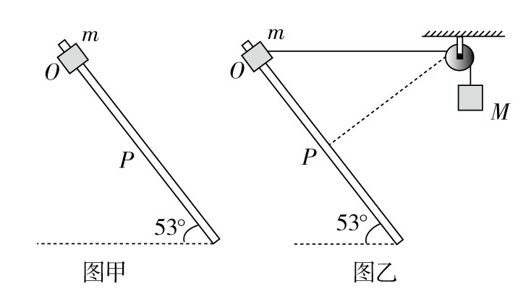

（1）如图甲所示，滑块从*O*点由静止释放，下滑了位移*x*=1 m后到达*P*点，求滑块此时的速率；

（2）如果用不可伸长的细绳将滑块*m*与另一个质量为*M*=2.7 kg的物块通过光滑的定滑轮相连接，细绳因悬挂*M*而绷紧，此时滑轮左侧绳恰好水平，其长度*l*=5/3 m（如图乙所示）。再次将滑块从*O*点由静止释放，求滑块再次滑至*x*=1 m的*P*点时的速率？（整个运动过程中*M*不会触地）

答案　（1）4 m/s　（2）5 m/s

解析　（1）设滑块下滑至*P*点时的速度为*v*1，由机械能守恒定律得*mgx*sin53°=*mv*

解得：*v*1=4 m/s

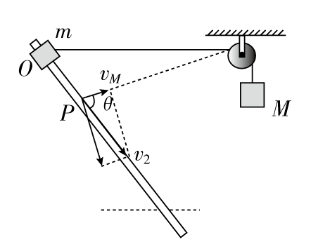

（2）设滑块再次滑到*P*点时速度为*v*2，绳与斜杆的夹角为*θ*，*M*的速度为*vM*，如图将绳端进行分解得：*vM*=*v*2cos*θ*

由几何关系得*θ*=90°，*vM*=0

再由系统机械能守恒定律得：

*Mgl*（1－sin53°）＋*mgx*sin53°=*mv*＋0

解得：*v*2=5 m/s

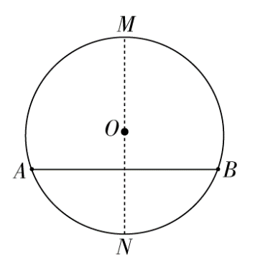

2．[2015·湖北八校二联]如图所示，半径为*R*的光滑圆环竖直放置，直径*MN*为竖直方向，环上套有两个小球*A*和*B*，*A*、*B*之间用一长为*R*的轻杆相连，小球可以沿环自由滑动，开始时杆处于水平状态，已知*A*的质量为*m*，重力加速度为*g*。

（1）若*B*球质量也为*m*，求此时杆对*B*球的弹力大小；

（2）若*B*球的质量为3*m*，由静止释放轻杆，求*B*球由初始位置到达*N*点的过程中，轻杆对*B*球所做的功。

答案　（1）*mg*　（2）－*mgR*

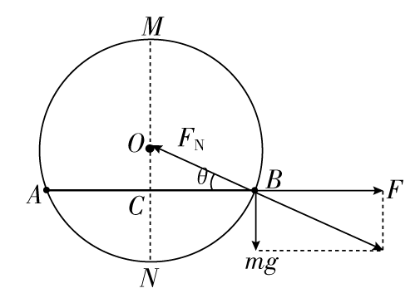

解析　（1）受力分析如图，由于杆为轻杆，合力为零，所以杆对*B*的力水平向右，*OB*=*R*

*BC*=*R*，如图*θ*=30°

tan30°=

*F*=*mg*

（2）*B*从初始位置到*N*点过程中，*B*下降，由几何关系可知*A*上升*R*。由系统机械能守恒定律得：

3*mg*－*mgR*=×3*mv*＋*mv*

由于*A*、*B*的角速度相同，半径也相同，因此*vA*=*vB*=*ωR*

解得：*vA*=*vB*=

对*B*由动能定理得：3*mg*＋*WB*=×3*mv*

解得：*WB*=－*mgR*。

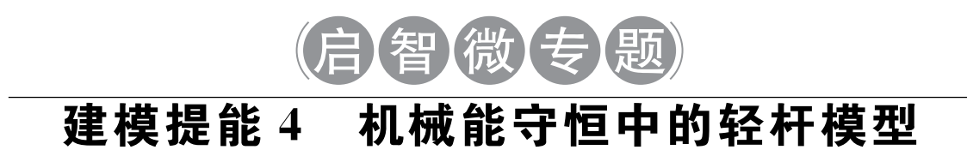

**模型构建**

**轻杆两端各固定一个物体，整个系统一起沿斜面运动或绕某点转动，该系统即为机械能守恒中的轻杆模型。**

**模型条件**

**（1）忽略空气阻力和各种摩擦。**

**（2）平动时两物体线速度相等，转动时两物体角速度相等。**

**模型特点**

**（1）杆对物体的作用力并不总是指向杆的方向，杆能对物体做功，单个物体机械能不守恒。**

**（2）对于杆和球组成的系统，没有外力对系统做功，因此系统的总机械能守恒。**

**典题例证**

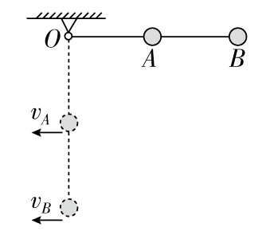

**如图所示，在长为*L*的轻杆中点*A*和端点*B*处各固定一质量为*m*的球，杆可绕无摩擦的轴*O*转动，使杆从水平位置无初速度释放摆下。求当杆转到竖直位置时，轻杆对*A*、*B*两球分别做了多少功？**

**[答案]　*WA*=－0.2 *mgL*　*WB*=0.2*mgL***

**[解析]　设当杆转到竖直位置时，*A*球和*B*球的速度分别为*vA*和*vB*。如果把轻杆、地球、两球构成的系统作为研究对象，那么由于杆和球的相互作用力做功总和等于零，故系统机械能守恒。若取*B*的最低点所在水平面为零重力势能参考平面，可得2*mgL*=*mv*＋*mv*＋*mgL*，又因*A*球与*B*球在各个时刻对应的角速度相同，故*vB*=2*vA***

**由以上两式得*vA*=，*vB*=**

**根据动能定理，可解出杆对*A*球、*B*球做的功，对于*A*球有*WA*＋*mg*=*mv*－0，所以*WA*=－0.2*mgL***

**对于*B*球有*WB*＋*mgL*=*mv*－0，所以*WB*=0.2*mgL***

**在利用轻杆模型求解问题时应注意以下两点**

**（1）本类题目易误认为两球的线速度相等，还易误认为单个小球的机械能守恒。**

**（2）杆对球的作用力方向不再沿着杆，杆对小球*B*做正功从而使它的机械能增加，同时杆对小球*A*做负功，使小球*A*的机械能减少，系统的机械能守恒。**

**针对训练**

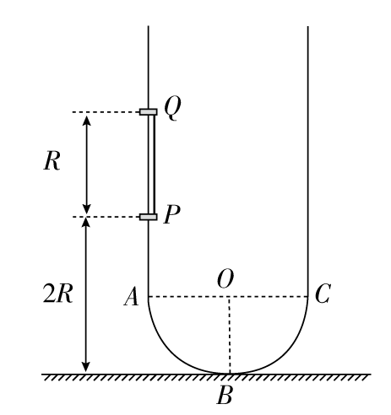

**[2015·厦门期中]如图所示，两根长直轨道与一半径为*R*的半圆型圆弧轨道相接于*A*、*C*两点，*B*点为轨道最低点，*O*为圆心，轨道各处光滑且固定在竖直平面内。质量均为*m*的两小环*P*、*Q*用长为*R*的轻杆连接在一起，套在轨道上。将*P*、*Q*两环从距离地面2*R*处由静止释放，整个过程中轻杆和轨道始终不接触，重力加速度为*g*，求：**

**（1）当*P*环运动到*A*点时的速度*v*；**

**（2）在运动过程中，*P*环能达到的最大速度*v*m。**

**答案　（1）　（2）**

**解析　（1）从*P*到*A*据系统机械能守恒得：**

***mgR*＋*mgR*=×2*mv*2，得：*v*=**

**（2）当系统重心下降到最低处时，即*PQ*等高时速度最大，此时杆离*O*的竖直高度为*R*，*PQ*系统机械能守恒有：**

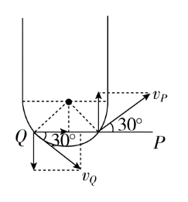

***mg*＋*mg* =*mv*＋*mv***

**沿杆速度相等**

***vP*cos30°=*vQ*cos30°，**

**∴*vP*=*vQ***

**联立解得*v*m=*vP*=。**

### 板块三 高考模拟·随堂集训

1．[2015·课标全国卷Ⅱ]（多选）

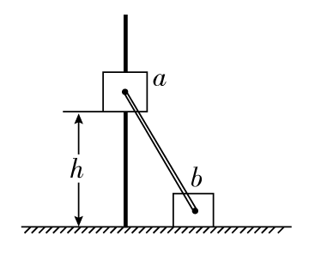

如图，滑块*a*、*b*的质量均为*m*，*a*套在固定竖直杆上，与光滑水平地面相距*h*，*b*放在地面上。*a*、*b*通过铰链用刚性轻杆连接，由静止开始运动。不计摩擦，*a*、*b*可视为质点，重力加速度大小为*g*。则（ ）

（A）*a*落地前，轻杆对*b*一直做正功

（B）*a*落地时速度大小为

（C）*a*下落过程中，其加速度大小始终不大于*g*

（D）*a*落地前，当*a*的机械能最小时，*b*对地面的压力大小为*mg*

答案　BD

解析　由于刚性杆不伸缩，滑块*a*、*b*沿杆方向的分速度相等，滑块*a*落地时，速度方向竖直向下，故此时滑块*b*的速度为零，可见滑块*b*由静止开始先做加速运动后做减速运动，对滑块*b*受力分析，可知杆对滑块*b*先做正功，后做负功，选项A错误；因系统机械能守恒，则杆对滑块*a*先做负功，后做正功，做负功时，滑块*a*的加速度小于*g*，做正功时，滑块*a*的加速度大于*g*，选项C错误；杆对滑块*a*的弹力刚好为零时，*a*的机械能最小，此时对滑块*b*受力分析，可知地面对*b*的支持力刚好等于*mg*，根据牛顿第三定律，*b*对地面的压力大小为*mg*，选项D正确；由机械能守恒定律，可得*mgh*=*mv*2，即*v*=，选项B正确。

2.

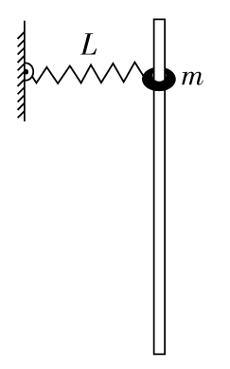[2015·天津高考]如图所示，固定的竖直光滑长杆上套有质量为*m*的小圆环，圆环与水平状态的轻质弹簧一端连接，弹簧的另一端连接在墙上，且处于原长状态。现让圆环由静止开始下滑，已知弹簧原长为*L*，圆环下滑到最大距离时弹簧的长度变为2*L*（未超过弹性限度），则在圆环下滑到最大距离的过程中（ ）

（A）圆环的机械能守恒

（B）弹簧弹性势能变化了*mgL*

（C）圆环下滑到最大距离时，所受合力为零

（D）圆环重力势能与弹簧弹性势能之和保持不变

答案　B

解析　圆环在下滑的过程中，圆环和弹簧组成的系统机械能守恒，而圆环的机械能并不守恒，A项错误；在下滑到最大距离的过程中，圆环动能的变化量为零，因此圆环减少的重力势能转化为弹簧的弹性势能，即*E*p=*mg*=*mgL*，B项正确；圆环下滑的过程中速度先增大后减小，加速度先减小后增大，到最大距离时，向上的加速度最大，此时圆环所受合力不为零，C项错误；由于圆环和弹簧组成的系统机械能守恒，所以圆环重力势能、圆环的动能与弹簧的弹性势能之和为定值，因此圆环重力势能与弹簧弹性势能之和先减小后增大，D项错误。

3.

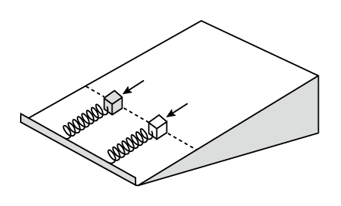[2014·福建高考]如图，两根相同的轻质弹簧，沿足够长的光滑斜面放置，下端固定在斜面底部挡板上，斜面固定不动。质量不同、形状相同的两物块分别置于两弹簧上端。现用外力作用在物块上，使两弹簧具有相同的压缩量，若撤去外力后，两物块由静止沿斜面向上弹出并离开弹簧，则从撤去外力到物块速度第一次减为零的过程，两物块（ ）

（A）最大速度相同 （B）最大加速度相同

（C）上升的最大高度不同 （D）重力势能的变化量不同

答案　C

解析　刚释放物体时，弹力相同，由于质量不同，物体的加速度不同，上升的最大高度也不同，B错误，C正确。当弹簧弹力大小等于物体重力沿斜面向下的分力时，速度最大，由于物体质量不同，弹簧的形变量的变化不同，弹簧弹力对物体做功不同，物体的最大速度不同，A错误。物体刚释放时，弹簧形变量相同，弹性势能相同，当物体到达最高点时，弹簧弹性势能全部转化为物体的重力势能，所以重力势能的变化量相同，D错误。

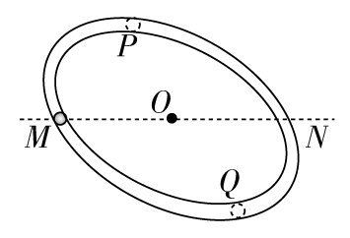4．[2014·安徽高考]如图所示，有一内壁光滑的闭合椭圆形管道，置于竖直平面内，*MN*是通过椭圆中心*O*点的水平线。已知一小球从*M*点出发，初速率为*v*0，沿管道*MPN*运动，到*N*点的速率为*v*1，所需时间为*t*1；若该小球仍由*M*点以初速率*v*0出发，而沿管道*MQN*运动，到*N*点的速率为*v*2，所需时间为*t*2，则（ ）

（A）*v*1=*v*2，*t*1>*t*2 （B）*v*1<*v*2，*t*1>*t*2

（C）*v*1=*v*2，*t*1<*t*2 （D）*v*1<*v*2，*t*1<*t*2

答案　A

解析　由机械能守恒可知，小球沿*MPN*或沿*MQN*到达*N*点时的动能与*M*点动能相等，因而速率也相等，即*v*1=*v*2=*v*0。沿*MPN*运动时，除*M*、*N*两点外，其他位置的重力势能均比*M*点大，动能均比*M*点小，即速率均比*M*点小。同理，沿*MQN*运动时，除*M*、*N*两点外，其他位置的速率均比*M*点大。所以沿*MPN*运动时平均速率较小，所需时间较长，即*t*1>*t*2，故选项A正确。

5．[2016·郑州第二次质检]如图所示，可视为质点的小球以初速度*v*0从光滑斜面底端向上滑，恰能到达高度为*h*的斜面顶端。下图中有四种运动：A图中小球滑入轨道半径等于*h*的光滑管道；B图中小球系在半径大于*h*而小于*h*的轻绳下端；C图中小球滑入半径大于*h*的光滑轨道；D图中小球固定在长为*h*的轻杆下端。在这四种情况中，小球在最低点的水平初速度都为*v*0，不计空气阻力，小球不能到达高度*h*的是（ ）

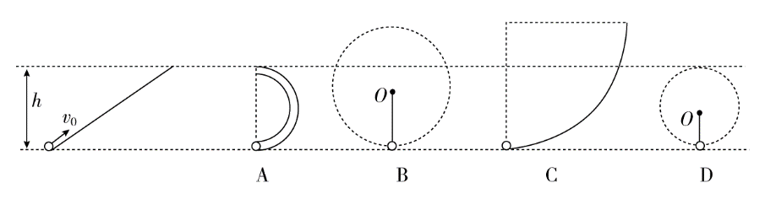

答案　B

解析　小球经过管道最高点时，最小速度为零，由机械能守恒定律可知，小球可以到达最高点，A项不合题意；小球在绳的约束下，到达最高点时，速度不为零，由机械能守恒定律可知，小球上升的最大高度小于*h*，B项符合题意；小球在曲面上运动时，到达最高点的速度可以为零，由机械能守恒定律可知小球能到达高度*h*，C项不合题意；小球在杆的约束下，到达最高点的最小速度可为零，由机械能守恒定律可知，小球可以到达最大高度*h*，D项不合题意。

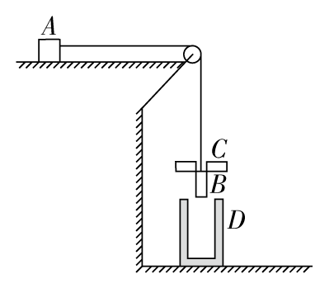

6．[2016·齐齐哈尔二模]如图所示，物体*A*、*B*用绕过光滑的定滑轮的细线连接，离滑轮足够远的物体*A*置于光滑的平台上，物体*C*中央有小孔，*C*放在物体*B*上，细线穿过*C*的小孔。“U”形物*D*固定在地板上，物体*B*可以穿过*D*的开口进入其内部而物体*C*又恰好能被挡住。物体*A*、*B*、*C*的质量分别为*mA*=8 kg、*mB*=10 kg、*mC*=2 kg，物体*B*、*C*一起从静止开始下降*H*1=3 m后，*C*与*D*发生没有能量损失的碰撞，*B*继续下降*H*2=1.17 m后也与*D*发生没有能量损失的碰撞。取*g*=10 m/s2，求：

（1）物体*C*与*D*碰撞时的速度大小。

（2）物体*B*与*D*碰撞时的速度大小。

（3）*B*、*C*两物体分开后经过多长时间第一次发生碰撞。

答案　（1）6 m/s　（2）7 m/s　（3）0.93 s

解析　（1）由于平台是光滑的，物体*A*、*B*、*C*整体在运动过程中机械能守恒，则有：

（*mB*＋*mC*）*gH*1=（*mA*＋*mB*＋*mC*）*v*

代入数据得*vC*=6 m/s

（2）物体*C*与*D*碰撞后，物体*A*、*B*继续运动，满足机械能守恒，则有：

*mBgH*2=（*mA*＋*mB*）（*v*－*v*）

代入数据得*vB*=7 m/s。

（3）物体*C*与*D*碰撞后，物体*B*在继续下落过程中的加速度为：

*a*== m/s2

下落所用时间*t*′==0.18 s

*B*、*C*与*D*碰撞后无机械能损失，都以原速率反弹，做竖直上抛运动，取竖直向上为正方向，设*C*反弹后经过时间*t*后*B*、*C*两物体相碰，则有：

*hC*=*vCt*－*gt*2

*hB*=*vB*（*t*－*t*′）－*g*（*t*－*t*′）2

*hB*=*hC*＋*H*2

联立解得*t*=0.93 s

### 板块四 限时·规范·特训

E:\电子稿\金版教程（魏）\2016\3.6\课件-物理（高三一轮书\闹钟.tif 时间：45分钟　E:\电子稿\金版教程（魏）\2016\3.6\课件-物理（高三一轮书\满分.tif满分：100分

#### 一、选择题（本题共10小题，每小题7分，共70分。其中1～6为单选，7～10为多选）

1．关于弹性势能，下列说法中正确的是（ ）

（A）当弹簧变长时弹性势能一定增大

（B）当弹簧变短时弹性势能一定减小

（C）在拉伸长度相同时，*k*越大的弹簧的弹性势能越大

（D）弹簧在拉伸时弹性势能一定大于压缩时的弹性势能

答案　C

解析　当弹簧处于压缩状态时，弹簧变长时弹力做正功，弹性势能减小。弹簧变短时，弹力做负功，弹性势能增加，故A、B错误。当拉伸长度相同时，*k*越大的弹簧的弹性势能越大，故C正确。当*k*相同时，伸长量与压缩量相同的弹簧，弹性势能也相同，故D错误。

2．如图所示，光滑细杆AB、AC在A点连接，AB竖直放置，AC水平放置，两个相同的中心有小孔的小球M、N，分别套在AB和AC上，并用一细绳相连，细绳恰好被拉直，现由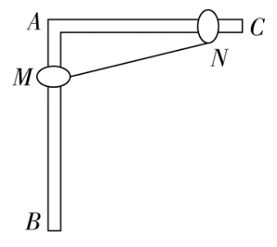静止释放M、N，在运动过程中下列说法中正确的是（ ）

（A）M球的机械能守恒

（B）M球的机械能增大

（C）M和N组成的系统机械能守恒

（D）绳的拉力对N做负功

答案　C

解析　细杆光滑，故*M*、*N*组成的系统机械能守恒，*N*的机械能增加，绳的拉力对*N*做正功，*M*的机械能减少，故C正确，A、B、D错误。

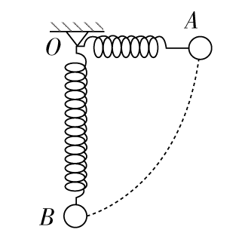3．[2016·德州模拟]如图所示，一轻弹簧一端固定在*O*点，一端系一小球，将小球从与悬点*O*在同一水平面且使弹簧保持原长的*A*点无初速度地释放，让小球自由摆下，不计空气阻力，在小球由*A*点摆向最低点*B*的过程中，下列说法中不正确的是（ ）

（A）小球的机械能守恒

（B）小球的机械能减少

（C）小球的重力势能与弹簧的弹性势能之和减少

（D）小球与弹簧组成的系统机械能守恒

答案　A

解析　小球从*A*摆向*B*的过程中，弹簧弹性势能增加，因小球与弹簧组成的系统机械能守恒，故小球的机械能减少，因*A*的动能增加，故小球的重力势能与弹簧的弹性势能之和减少，故A不正确。

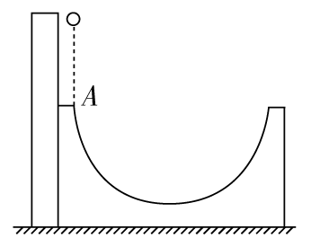

4．如图所示，将一个内、外侧均光滑的半圆形槽置于光滑的水平面上，槽的左侧有一竖直墙壁。现让一小球自左端槽口*A*点的正上方由静止开始下落，从*A*点与半圆形槽相切进入槽内，则下列说法正确的是（ ）

（A）小球在半圆形槽内运动的全过程中，只有重力对它做功

（B）小球从*A*点向半圆形槽的最低点运动的过程中，小球处于失重状态

（C）小球从*A*点经最低点向右侧最高点运动的过程中，小球与槽组成的系统机械能守恒

（D）小球从下落到从右侧离开槽的过程中机械能守恒

答案　C

解析　小球在槽内运动的全过程中，从刚释放到最低点，只有重力做功，而从最低点开始上升过程中，除小球重力做功外，还有槽对球作用力做负功。故A错误；小球从*A*点向半圆形槽的最低点运动的过程中，加速度有竖直向上的分量，处于超重状态，故B错误；小球在槽内运动的全过程中，从刚释放到最低点，只有重力做功，而从最低点开始上升过程中，除小球重力做功外，还有槽对球作用力做负功。所以小球的机械能不守恒，但球对槽作用力做正功，两者之和正好为零。所以小球与槽组成的系统机械能守恒。故C正确，D错误；故选C。

5．物体做自由落体运动，*E*k代表动能，*E*p代表势能，*h*代表下落的距离，以水平地面为零势能面（不计一切阻力）。下列图象能正确反映各物理量之间关系的是（ ）

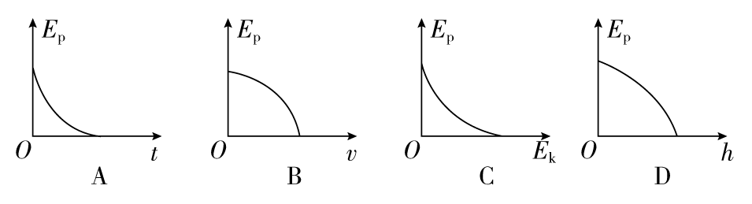

答案　B

解析　由机械能守恒定律得*E*p=*E*－*E*k，可知势能与动能关系的图象为倾斜的直线，C错；由动能定理得*E*k=*mgh*，则*E*p=*E*－*mgh*，故势能与*h*关系的图象也为倾斜的直线，D错；*E*p=*E*－*mv*2，故势能与速度关系的图象为开口向下的抛物线，B对；*E*p=*E*－*mg*2*t*2，势能与时间关系的图象也为开口向下的抛物线，A错。

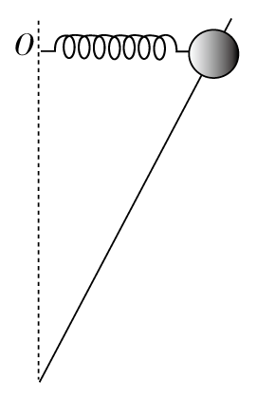

6．[2015·洛阳二统]如图所示，一个小球套在固定的倾斜光滑杆上，一根轻质弹簧的一端悬挂于*O*点，另一端与小球相连，弹簧与杆在同一竖直平面内，将小球沿杆拉到与*O*点等高的位置由静止释放。小球沿杆下滑，当弹簧处于竖直时，小球速度恰好为零。若弹簧始终处于伸长且在弹性限度内，在小球下滑过程中，下列说法正确的是（ ）

（A）小球的机械能先增大后减小

（B）弹簧的弹性势能一直增加

（C）重力做功的功率一直增大

（D）当弹簧与杆垂直时，小球的动能最大

答案　A

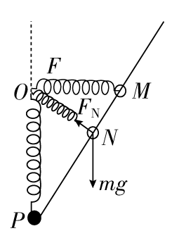

解析　小球沿杆下落过程中，弹簧弹力与小球速度的夹角先是锐角后是钝角，也就是弹簧弹力对小球先做正功后做负功，据功能关系，小球的机械能先增大后减小，当弹簧垂直杆时伸长量最短，弹性势能最小。所以A选项正确，B选项错误。当弹簧与杆垂直时，小球的加速度仍沿杆向下，如图，小球加速度为零的位置在*N*、*P*之间某点，速度最大的位置也就在*N*、*P*之间某点，所以C、D选项错误。

7．[2015·邯郸高三质检]如图，*A*、*B*两小球由绕过轻质定滑轮的细线相连，*A*放在固定的光滑斜面上，*B*、*C*两小球在竖直方向上通过劲度系数为*k*的轻质弹簧相连，*C*球放在水平地面上。现用手控制住*A*，并使细线刚刚拉直但无拉力作用，并保证滑轮左侧细线竖直、右侧细线与斜面平行。已知*A*的质量为4*m*，*B*、*C*的质量均为*m*，重力加速度为*g*，细线与滑轮之间的摩擦不计。开始时整个系统处于静止状态。释放*A*后，*A*沿斜面下滑至速度最大时，*C*恰好离开地面。下列说法正确的是（ ）

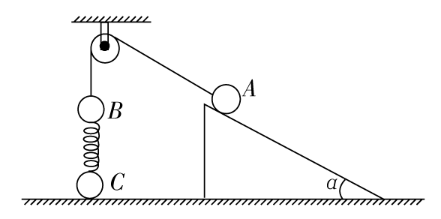

（A）斜面倾角*α*=30°

（B）*A*获得的最大速度为*g*

（C）*C*刚离开地面时，*B*的加速度为零

（D）从释放*A*到*C*刚离开地面的过程中，*A*、*B*两小球组成的系统机械能守恒

答案　AC

解析　释放*A*后，*A*沿斜面加速下滑，当速度最大时，加速度*aA*=0，*A*、*B*之间通过绳连接，则*A*速度最大时，*B*的速度也最大，加速度*aB*=0，以*A*、*B*整体为研究对象，由平衡条件得：4*mg*sin*α*=*F*＋*mg*，*F*为此时弹簧弹力，因*C*此时恰好离开地面，则有*F*=*mg*，联立方程得斜面倾角*α*=30°，故A、C选项正确。从释放*A*到*C*刚离开地面的过程中，以*A*、*B*两小球为系统，系统的机械能和弹簧的弹性势能参与了转化，*A*、*B*两小球组成的系统机械能不守恒，而是初态机械能等于末态机械能，故D选项错误。刚开始以*B*为研究对象弹簧弹力*F*0=*mg*=*kx*1，*C*恰好离开地面时以*C*为研究对象，弹簧弹力*F*=*mg*=*kx*2，所以*x*1=*x*2=，由能量守恒得：4*mg*sin*α*（*x*1＋*x*2）－*mg*（*x*1＋*x*2）=（4*m*＋*m*）*v*2，解得*v*=2*g*，故B选项错误。

8．[2015·盐城高三二模]一滑块以一定的初速度从一固定斜面的底端向上冲，到斜面上某一点后返回底端，斜面粗糙。滑块运动过程中加速度与时间关系图象如图所示。下列四幅图象分别表示滑块运动过程中位移*x*、速度*v*、动能*E*k和重力势能*E*p（以斜面底端为参考平面）随时间变化的关系图象，其中不正确的是（ ）

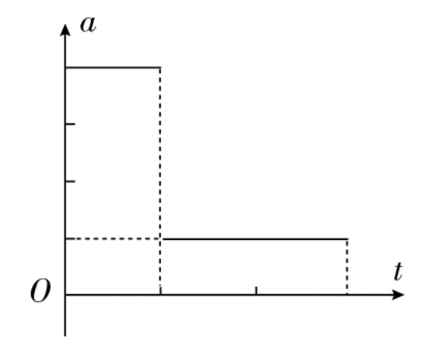

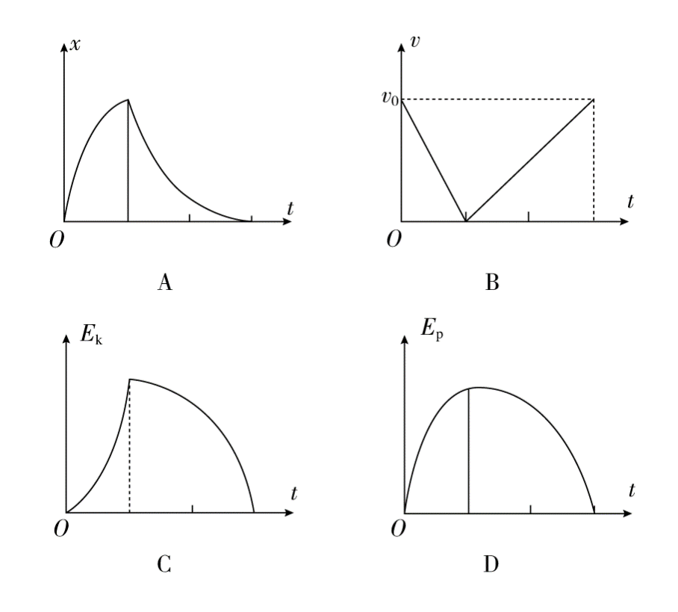

答案　ABC

解析　设上升阶段时间为*t*1，加速度为*a*1，上升阶段滑块的位移*x*1=*v*0*t*1－*a*1*t*，*x*­*t*图象开口向下，设上升的最大位移为*x*0，下降阶段加速度为*a*2，时间为*t*2，则*x*=*x*0－*a*2*t*，*x*­*t*图象也应开口向下，所以A选项错误，*v*­*t*图象的斜率表示加速度*a*1=4*a*2，所以B选项错误。*E*k­*t*图象中*t*=0时*E*k≠0，所以C选项错误。上升阶段*E*p增加，下降阶段*E*p减小，变化情况参照A选项的分析，所以D选项正确。

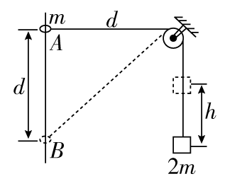

9．[2015·济南模拟]如图所示，将质量为2*m*的重物悬挂在轻绳的一端，轻绳的另一端系一质量为*m*的环，环套在竖直固定的光滑直杆上，光滑的轻小定滑轮与直杆的距离为*d*，杆上的*A*点与定滑轮等高，杆上的*B*点在*A*点下方距离为*d*处。现将环从*A*处由静止释放，不计一切摩擦阻力，下列说法正确的是（ ）

（A）环到达*B*处时，重物上升的高度*h*=

（B）环到达*B*处时，环与重物的速度大小相等

（C）环从*A*到*B*，环减少的机械能等于重物增加的机械能

（D）环能下降的最大高度为*d*

答案　CD

解析　环到达*B*处时，重物上升的高度为*d*－*d*=（－1）*d*，A错误；环到达*B*处时，环沿绳方向的分速度与重物速度大小相等，B错误；因环与重物组成的系统机械能守恒，故C正确；由*mgH*－2*mg*（－*d*）=0可解得：*H*=*d*，D正确。

10．[2016·柳州联考]

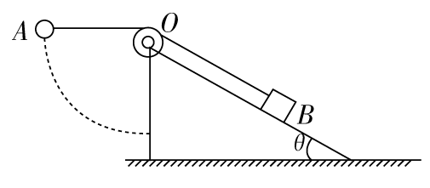如图所示，一根不可伸长的轻绳两端分别系着小球*A*和物块*B*，跨过固定于斜面体顶端的小滑轮*O*，倾角为*θ*=30°的斜面体置于水平地面上。*A*的质量为*m*，*B*的质量为4*m*。开始时，用手托住*A*，使*OA*段绳恰处于水平伸直状态（绳中无拉力），*OB*绳平行于斜面，此时*B*静止不动。将*A*由静止释放，在其下摆过程中，斜面体始终保持静止，下列判断中正确的是（ ）

（A）物块*B*受到的摩擦力先减小后增大

（B）地面对斜面体的摩擦力方向一直向右

（C）小球*A*的机械能守恒

（D）小球*A*的机械能不守恒，*A*、*B*系统的机械能守恒

答案　ABC

解析　当*A*球未释放时*B*物块静止，则此时*B*受沿斜面向上的摩擦力*F*f=4*mg*sin*θ*=2*mg*，为静摩擦力。假设在*A*球运动的过程中*B*未动，则*A*球下落的过程中机械能守恒，*mgR*=*mv*2，*v*=，对*A*球进行受力分析可得，在最低点时*F*T－*mg*=*m*，*F*T=3*mg*，*A*球运动至最低点时绳子拉力最大，此时*F*T=3*mg*<*F*f＋4*mg*sin*θ*=4*mg*，说明*A*球在运动的过程中不能拉动*B*物块，故小球*A*的机械能守恒，C正确，D错误；斜面体对*B*物块的静摩擦力方向先沿斜面向上，后沿斜面向下，故先减小后增大，A正确；小球下降时有沿着绳子方向的加速度，根据整体法可判断出地面对斜面体的摩擦力方向一直向右，B正确。

#### 二、非选择题（本题共2小题，共30分）

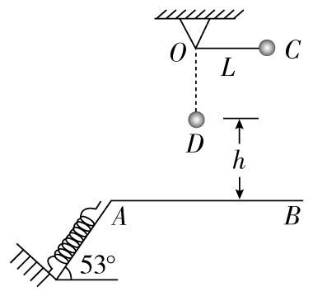

11．（14分）如图所示，在同一竖直平面内，一轻质弹簧一端固定，另一自由端恰好与水平线*AB*平齐，静止放于倾角为53°的光滑斜面上。一长为*L*=9 cm的轻质细绳一端固定在*O*点，另一端系一质量为*m*=1 kg的小球，将细绳拉至水平，使小球从位置*C*由静止释放，小球到达最低点*D*时，细绳刚好被拉断。之后小球在运动过程中恰好沿斜面方向将弹簧压缩，最大压缩量为*x*=5 cm。（取*g*=10 m/s2，sin53°=0.8，cos53°=0.6）求：

（1）细绳受到的拉力的最大值；

（2）*D*点到水平线*AB*的高度*h*；

（3）弹簧所获得的最大弹性势能*E*p。

答案　（1）30 N　（2）16 cm　（3）2.9 J

解析　（1）小球由*C*到*D*，由机械能守恒定律得：

*mgL*=*mv*，解得*v*1=①

在*D*点，由牛顿第二定律得*F*－*mg*=*m*②

由①②解得*F*=30 N

由牛顿第三定律知细绳所能承受的最大拉力为30 N。

（2）由*D*到*A*，小球做平抛运动*v*=2*gh*③

tan53°=④

联立③④解得*h*=16 cm

（3）小球从*C*点到将弹簧压缩至最短的过程中，小球与弹簧系统的机械能守恒，即*E*p=*mg*（*L*＋*h*＋*x*sin53°），代入数据解得：*E*p=2.9 J。

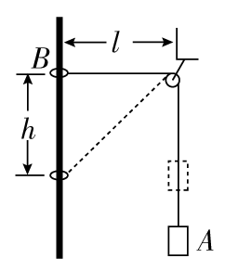

12．[2016·广东汕头测试]（16分）如图所示，物体*A*的质量为*m*′，圆环*B*的质量为*m*，通过绳子连结在一起，圆环套在光滑的竖直杆上，开始时连接圆环的绳子处于水平，长度*l*=4 m，现从静止释放圆环。不计定滑轮和空气的阻力，*g*取10 m/s2，求：

（1）若圆环恰能下降*h*=3 m，*A*和*B*的质量应满足什么关系？

（2）若圆环下降*h*=3 m时的速度*v*=5 m/s，则*A*和*B*的质量有何关系？

（3）不管*A*和*B*的质量为多大，圆环下降*h*=3 m时的速度不可能超过多大？

答案　（1）*m*′=3*m*　（2）=　（3）2 m/s

解析　（1）若圆环恰好能下降*h*=3 m，由机械能守恒定律得*mgh*=*m*′*ghA*

*h*2＋*l*2=（*l*＋*hA*）2

解得*A*和*B*的质量应满足关系*m*′=3 m。

（2）若圆环下降*h*=3 m时的速度*v*=5 m/s，由机械能守恒定律得

*mgh*=*m*′*ghA*＋*mv*2＋*m*′*v*

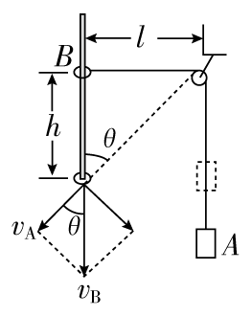

如图所示，*A*、*B*的速度关系为

*vA*=*v*cos*θ*=*v*

解得*A*和*B*的质量关系为=。

（3）*B*的质量比*A*的大得越多，圆环下降*h*=3 m时的速度越大，当*m*≫*m*′时可近似认为*B*做自由落体运动下落过程机械能守恒，有*mgh*=*mv*2*B*m

解得圆环的最大速度*vB*m=2 m/s

即圆环下降*h*=3 m时的速度不可能超过2 m/s。

## 第4讲　功能关系　能量守恒定律

### 板块一 主干梳理·对点激活

#### 知识点E:\电子稿\金版教程（魏）\2016\3.6\课件-物理（高三一轮书\圈.tif1 功能关系　Ⅱ

1.能的概念：一个物体能对外做功，这个物体就具有能量。

2．功能关系

（1）功是能量转化的量度，即做了多少功就有多少能量发生了转化。

（2）做功的过程一定伴随着能量的转化，而且能量转化必通过做功来实现。

知识点E:\电子稿\金版教程（魏）\2016\3.6\课件-物理（高三一轮书\圈.tif2 能量守恒定律　Ⅱ1.内容：能量既不会凭空产生，也不会凭空消失，它只能从一种形式转化为另一种形式，或者从一个物体转移到另一个物体，在转化和转移的过程中，能量的总量保持不变。

2．适用范围：能量守恒定律是贯穿物理学的基本规律，是各种自然现象中普遍适用的一条规律。

3．表达式

（1）*E*初=*E*末，初状态各种能量的总和等于末状态各种能量的总和。

（2）Δ*E*增=Δ*E*减，增加的那些能量的增加量等于减少的那些能量的减少量。

#### 双基夯实

一、思维辨析

1．物体下落*h*，重力做功*mgh*，物体具有了能量*mgh*。（ ）

2．能量在转移或转化过程中是守恒的，故没有必要节约能源。（ ）

3．在物体的机械能减少的过程中，动能有可能是增大的。（ ）

4．一个物体的能量增加，必定有别的物体能量减少。（ ）

5．滑动摩擦力做功时，一定会产生热量。（ ）

6．重力和弹簧弹力之外的力做功的过程是机械能和其他形式能量转化的过程。（ ）

答案　1.×　2.×　3.√　4.√　5.√　6.√

二、对点激活

1．[功和能的关系]有关功和能，下列说法正确的是（ ）

（A）力对物体做了多少功，物体就具有多少能

（B）物体具有多少能，就一定能做多少功

（C）物体做了多少功，就有多少能量消失

（D）能量从一种形式转化为另一种形式时，可以用功来量度能量转化的多少

答案　D

解析　功是能量转化的量度，物体做了多少功，就有多少能量发生了转化；并非力对物体做了多少功，物体就具有多少能；也并非物体具有多少能，就一定能做多少功，所以A、B错误。做功的过程是能量转化的过程，能量在转化过程中总量守恒并不消失，所以C错误。正确选项是D。

2．[能的转化与守恒]如图所示，一小球从光滑圆弧轨道顶端由静止开始下滑，进入光滑水平面又压缩弹簧。在此过程中，小球重力势能和动能的最大值分别为*E*p和*E*k，弹簧弹性势能的最大值为*E*p′（以水平面为零势能面），则它们之间的关系为（ ）

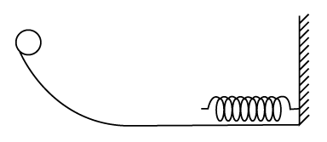

（A）*E*p=*E*k=*E*p′ （B）*E*p>*E*k>*E*p′

（C）*E*p=*E*k＋*E*p′ （D）*E*p＋*E*k=*E*p′

答案　A

解析　小球下降过程中，重力势能先转化为动能，动能又转化为弹性势能，故A正确。

### 板块二 考点细研·悟法培优

#### 考点1　功能关系的理解和应用　深化理解



1．对功能关系的进一步理解

（1）做功的过程就是能量转化的过程。不同形式的能量发生相互转化是通过做功来实现的。

（2）功是能量转化的量度，功和能的关系，一是体现到不同的力做功，对应不同形式的能转化，具有一一对应关系，二是做功的多少与能量转化的多少在数值上相等。

2．几种常见的功能关系及其表达式

|  |  |  |
| --- | --- | --- |
| 力做功 | 能的变化 | 定量关系 |
| 合力的功 | 动能变化 | *W*=*E*k2－*E*k1=Δ*E*k |
| 重力的功 | 重力势能变化 | （1）重力做正功，重力势能减少  （2）重力做负功，重力势能增加  （3）*W*G=－Δ*E*p=*E*p1－*E*p2 |
| 弹簧弹力的功 | 弹性势能变化 | （1）弹力做正功，弹性势能减少  （2）弹力做负功，弹性势能增加  （3）*W*F=－Δ*E*p=*E*p1－*E*p2 |
| 除重力和弹簧弹力之外的其他力做的功 | 机械能变化 | （1）其他力做多少正功，物体的机械能就增加多少  （2）其他力做多少负功，物体的机械能就减少多少  （3）*W*=Δ*E* |
| 一对相互作用的滑动摩擦力的总功 | 内能变化 | （1）作用于系统的一对滑动摩擦力总功一定为负值，系统内能增加  （2）*Q*=*F*f·*L*相对 |



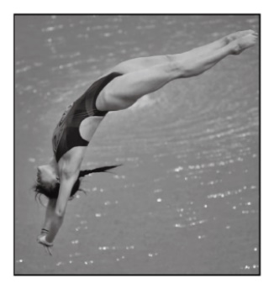

例1　在奥运比赛项目中，高台跳水是我国运动员的强项。如图所示，质量为*m*的跳水运动员进入水中后受到水的阻力而做减速运动，设水对她的阻力大小恒为*F*，那么在她减速下降高度为*h*的过程中，下列说法正确的是（*g*为当地的重力加速度）（ ）

（A）她的动能减少了*Fh*

（B）她的重力势能增加了*mgh*

（C）她的机械能减少了（*F*－*mg*）*h*

（D）她的机械能减少了*Fh*

E:\电子稿\金版教程（魏）\2016\3.6\课件-物理（高三一轮书\解题探究.tif（1）运动员入水后受几个力？分别做什么功？

提示：受重力和阻力，重力做正功、阻力做负功。

（2）运动员机械能如何变化？

提示：阻力做负功，机械能减少。

尝试解答　选D。

运动员下降高度*h*的过程中，重力势能减少了*mgh*，选项B错误；除重力做功以外，只有水对她的阻力*F*做负功，因此机械能减少了*Fh*，选项C错误，选项D正确；由动能定理可知，动能减少了（*F*－*mg*）*h*，故选项A错误。

#### 总结升华

功能关系的选用原则

（1）在应用功能关系解决具体问题的过程中，若只涉及动能的变化用动能定理分析。

（2）只涉及重力势能的变化用重力做功与重力势能变化的关系分析。

（3）只涉及机械能的变化用除重力和弹力之外的力做功与机械能变化的关系分析。

（4）只涉及电势能的变化用电场力做功与电势能变化的关系分析。



1．[2015·河南八市质检]某同学将质量为*m*的一矿泉水瓶（可看成质点）竖直向上抛出，水瓶以*g*的加速度匀减速上升，上升的最大高度为*H*。水瓶往返过程受到的阻力大小不变。则（ ）

（A）上升过程中水瓶的动能减少量为*mgH*

（B）上升过程中水瓶的机械能减少了*mgH*

（C）水瓶落回地面时动能大小为*mgH*/4

（D）水瓶上升过程处于超重状态，下落过程处于失重状态

答案　A

解析　水瓶以*a*=*g*减速上升，设阻力为*f*，则有*mg*＋*f*=*ma*，解得阻力*f*=*mg*，上升阶段动能的改变量等于合外力做功，*W*合=－*maH*=－*mgH*，故A选项正确。由动能定理：－*mgH*=0－*E*k0得初动能为*mgH*，全程由动能定理得：－2*fH*=*E*k－*E*k0，解得*E*k=*mgH*，故C选项错误。上升过程机械能的变化看阻力做功，即－*fH*=Δ*E*，所以机械能减少*mgH*，故B选项错误。上升阶段加速度方向向下，下降阶段加速度方向向下，均为失重状态，故D项错误。

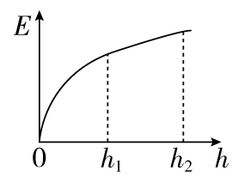

2．[2016·云南高三统测]（多选）一物体在竖直方向的升降机中，由静止开始竖直向上作直线运动，运动过程中小球的机械能*E*与其上升高度*h*关系的图象如图所示，

其中0～*h*1过程的图线为曲线，*h*1～*h*2过程中的图线为直线。根据该图象，下列说法正确的是（ ）

（A）0～*h*1过程中，小球的动能一定在增加

（B）0～*h*1过程中，升降机对小球的支持力一定做正功

（C）*h*1～*h*2过程中，小球的动能可能不变

（D）*h*1～*h*2过程中，小球重力势能可能不变

答案　BC

解析　由功能关系除重力和弹簧弹力以外的力做功等于机械能的增加量，知*E*­*h*图象的切线斜率表示升降机对物体的支持力。0～*h*1切线斜率逐渐变小，则支持力逐渐变小，但支持力肯定与运动方向相同，在此阶段一直做正功，故B选项正确。0～*h*1过程，动能如何变化，要看合外力做的功，合外力一开始向上，随支持力减小是不是合外力一直向上则不确定，故A选项错误。*h*1～*h*2过程，*E*­*h*切线斜率不变，故支持力不变，若支持力等于重力，则C选项正确，*h*1～*h*2物体随升降机向上运动重力做负功，重力势能增加，故D选项错误。

#### 考点2　摩擦力做功与能量的关系　对比分析



两种摩擦力的做功情况比较

|  |  |  |  |
| --- | --- | --- | --- |
| 类别  比较 | | 静摩擦力 | 滑动摩擦力 |
| 不  同  点 | 能量  的转  化方  面 | 在静摩擦力做功的过程中，只有机械能从一个物体转移到另一个物体（静摩擦力起着传递机械能的作用）而没有机械能转化为其他形式的能量 | （1）相互摩擦的物体通过摩擦力做功，将部分机械能从一个物体转移到另一个物体  （2）部分机械能转化为内能，此部分能量就是系统机械能的损失量 |
| 一对  摩擦  力的  总功  方面 | 一对静摩擦力所做功的代数和总等于零 | 一对相互作用的滑动摩擦力对物体系统所做的总功，等于摩擦力与两个物体相对路程的乘积，即*W*Ff=－*F*f·*x*相对，表示物体克服摩擦力做功，系统损失的机械能转变成内能 |
| 相  同  点 | 正功、  负功、  不做功  方面 | 两种摩擦力对物体都可以做正功、负功，还可以不做功 | |



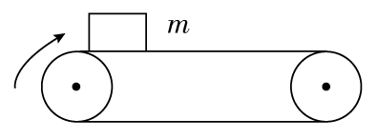

例2　电机带动水平传送带以速度*v*匀速传动，一质量为*m*的小木块由静止轻放在传送带上，如图所示。若小木块与传送带之间的动摩擦因数为*μ*，当小木块与传送带相对静止时，求：

（1）小木块的位移；

（2）传送带转过的路程；

（3）小木块获得的动能；

（4）摩擦过程产生的摩擦热；

（5）电机带动传送带匀速传动输出的总能量。

E:\电子稿\金版教程（魏）\2016\3.6\课件-物理（高三一轮书\解题探究.tif（1）小木块刚放上传送带时加速度的方向怎样？运动性质如何？

提示：加速度方向水平向右，小木块做匀加速直线运动。

（2）摩擦生成的热量的计算公式是什么？电动机多输出的能量转化成了什么能量？

提示：*Q*=*F*f*l*相对，电动机多输出的能量转化成了小木块的动能与摩擦生热之和。

尝试解答　（1）　（2）　（3）*mv*2　（4）*mv*2　（5）*mv*2。

木块刚放上时速度为零，必然受到传送带的滑动摩擦力作用，做匀加速直线运动，达到与传送带共速后不再相对滑动，整个过程中木块获得一定的能量，系统要产生摩擦热。对小木块，相对滑动时由*μmg*=*ma*得加速度*a*=*μg*。由*v*=*at*得，达到相对静止所用时间*t*=。

（1）小木块的位移*l*1=*t*=。

（2）传送带始终匀速运动，路程*l*2=*vt*=。

（3）小木块获得的动能*E*k=*mv*2

也可用动能定理*μmgl*1=*E*k，故*E*k=*mv*2

（4）产生的摩擦热：*Q*=*μmg*（*l*2－*l*1）=*mv*2。（注意：*Q*=*E*k是一种巧合，不是所有的问题都这样）

（5）由能量守恒定律得，电机输出的总能量转化为小木块的动能与摩擦热，所以*E*总=*E*k＋*Q*=*mv*2。

#### 总结升华

求解相对滑动物体的能量问题的方法

（1）正确分析物体的运动过程，做好受力情况分析。

（2）利用运动学公式，结合牛顿第二定律分析物体的速度关系及位移关系。

（3）公式*Q*=*F*f·*l*相对中*l*相对为两接触物体间的相对位移，若物体在接触面上做往复运动时，则*l*相对为总的相对路程。



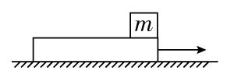

1．[2016·安庆模拟]如图所示，一足够长的木板在光滑的水平面上以速度*v*向右匀速运动，现将质量为*m*的物体竖直向下轻轻地放置在木板上的右端，已知物体*m*和木板之间的动摩擦因数为*μ*，为保持木板的速度不变，从物体*m*放到木板上到它相对木板静止的过程中，须对木板施一水平向右的作用力*F*，那么力*F*对木板做功的数值为（ ）

A. B.

（C）*mv*2 （D）2*mv*2

答案　C

解析　由能量转化和守恒定律可知，拉力*F*对木板所做的功*W*一部分转化为物体*m*的动能，一部分转化为系统内能，故*W*=*mv*2＋*μmg*·*s*相，其中*s*相=*vt*－*t*，*v*=*μgt*，以上三式联立可得：*W*=*mv*2，故C正确。

2．[2015·山东实验中学模拟]如图所示，有一个可视为质点的质量为*m*=1 kg的小物块。从光滑平台上的*A*点以*v*0

=2 m/s的初速度水平抛出，到达*C*点时，恰好沿*C*点的切线方向进入固定在水平地面上的光滑圆弧轨道，最后小物块滑上紧靠轨道末端*D*点的质量为*M*=3 kg的长木板。已知木板上表面与圆弧轨道末端切线相平，木板下表面与水平地面之间光滑，小物块与长木板间的动摩擦因数*μ*=0.3，圆弧轨道的半径为*R*=0.4 m，*C*点和圆弧的圆心连线与竖直方向的夹角*θ*=60°，不计空气阻力，*g*取10 m/s2。求：

（1）小物块刚要到达圆弧轨道末端*D*点时对轨道的压力；

（2）要使小物块不滑出长木板，木板的长度*L*至少多大？

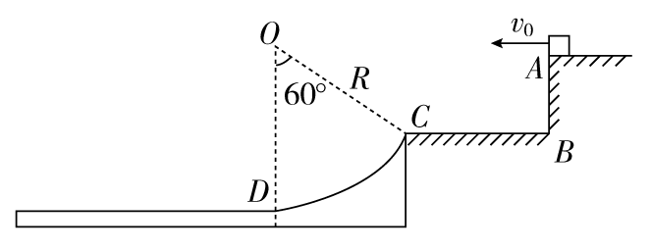

答案　（1）60 N　方向竖直向下　（2）2.5 m

解析　（1）小物块在*C*点时的速度大小为*vC*=

小物块由*C*到*D*的过程中，由机械能守恒定律得：

*mgR*（1－cos60°）=*mv*－*mv*

代入数据解得*vD*=2 m/s

小球在*D*点时由牛顿第二定律得：*F*N－*mg*=*m*

代入数据解得*F*N=60 N

由牛顿第三定律得*F*N′=*F*N=60 N，方向竖直向下。

（2）设小物块刚好滑到木板左端且达到共同速度的大小为*v*，小物块在木板上滑行的过程中，小物块与长木板的加速度大小分别为*a*1==*μg*，*a*2=

速度分别为*v*=*vD*－*a*1*t*，*v*=*a*2*t*

对小物块和木板系统，由能量守恒定律得：

*μmgL*=*mv*－（*m*＋*M*）*v*2，*L*=2.5 m

#### 考点3　能量转化问题的应用　拓展延伸



1．应用能量守恒定律的基本思路

（1）某种形式的能减少，一定存在其他形式的能增加，且减少量和增加量一定相等；

（2）某个物体的能量减少，一定存在其他物体的能量增加，且减少量和增加量一定相等。

2．应用能量守恒定律解题的步骤

（1）分清有多少形式的能（动能、势能、内能等）发生变化。

（2）明确哪种形式的能量增加，哪种形式的能量减少，并且列出减少的能量Δ*E*减和增加的能量Δ*E*增的表达式。

（3）列出能量守恒关系式Δ*E*减=Δ*E*增。



例3　[2015·江西南昌二模]倾角为37°的足够长光滑斜面上固定一个槽，劲度系数*k*=20 N/m的轻弹簧上端与轻杆相连，下端与一质量*m*=1 kg的小车相连，开始时，弹簧处于原长，轻杆在槽外的长度为*l*，且杆可在槽内移动，杆与槽间的最大静摩擦力大小*f*=8 N，假设杆与槽间的最大静摩擦力等于滑动摩擦力。现将小车由静止释放沿斜面向下运动，在小车第一次运动到最低点的过程中（已知弹簧弹性势能，*E*p=*kx*2，式中的*x*为弹簧的形变量，轻弹簧、轻杆质量不计，*g*=10 m/s2，sin37°=0.6，cos37°=0.8）

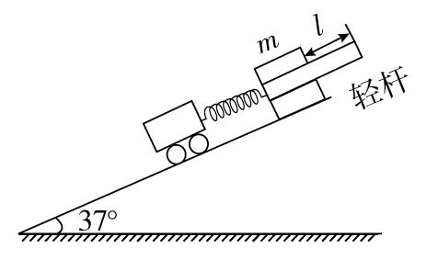

（1）当轻杆开始运动时，小车的速度有多大？

（2）为了使轻杆不被全部拽入槽内，求*l*的最小长度及在此长度下轻杆在槽内的运动时间。

E:\电子稿\金版教程（魏）\2016\3.6\课件-物理（高三一轮书\解题探究.tif（1）什么时候轻杆开始运动？

提示：杆与槽间的摩擦力达到最大静摩擦力时。

（2）由于轻杆质量不计，轻杆滑动后，弹簧弹力变化吗？

提示：不变。

尝试解答　（1） m/s　（2）0.4 m； s。

（1）当轻杆开始运动时，弹簧的弹力等于轻杆与槽间的最大静摩擦力*f*，*kx*=*f*

解得：弹簧的形变量*x*=0.4 m

弹簧的弹性势能：*E*p=*kx*2=1.6 J

由能量守恒得：*mgx*sin*θ*=*E*p＋*mv*2

联立可解得：*v*= m/s

（2）由于轻杆质量不计，轻杆滑动后，弹簧弹力不再变化，轻杆随小车一起做匀减速直线运动，到小车第一次速度为0的过程中，根据能量守恒定律得：*fx*滑=*mv*2＋*mg*sin*θx*滑

其中*x*滑为杆在槽中运动的位移

得*x*滑=0.4 m

为使轻杆不被全部拽入槽内，则*l*至少为0.4 m

轻杆开始滑动后，轻杆弹簧和小车一起做匀减速直线运动，直到速度为0，由牛顿第二定律可知，

加速度大小：*a*==2 m/s2

又由运动学公式可得：*t*== s

#### 总结升华

能量问题的解题方法

（1）涉及能量转化问题的解题方法

①当涉及滑动摩擦力做功，机械能不守恒时，一般应用能的转化和守恒定律。

②解题时，首先确定初末状态，然后分析状态变化过程中哪种形式的能量减少，哪种形式的能量增加，求出减少的能量总和Δ*E*减和增加的能量总和Δ*E*增，最后由Δ*E*减=Δ*E*增列式求解。

（2）涉及弹簧类问题的能量问题的解题方法

两个或两个以上的物体与弹簧组成的系统相互作用的过程，具有以下特点：

①能量变化上，如果只有重力和系统内弹簧弹力做功，系统机械能守恒。

②如果系统中每个物体除弹簧弹力外所受合外力为零，则当弹簧伸长或压缩到最大程度时两物体速度相同。

③当弹簧为自然状态时系统内某一端的物体具有最大速度。



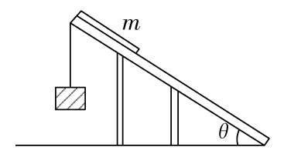

1．如图所示，倾角*θ*=30°的粗糙面固定在地面上，长为*l*，质量为*m*，粗细均匀、质量分布均匀的软绳置于斜面上，其上端与斜面顶端水平。用细

线将物块与软绳连接，物块由静止释放后向下运动，直到软绳刚好全部离开斜面（此时物体未到达地面），在此过程中（ ）

（A）物块的机械能逐渐增加

（B）软绳重力势能共减少*mgl*

（C）物块重力势能的减少等于软绳摩擦力所做的功

（D）软绳重力势能的减少大于其动能增加与克服摩擦力所做功之和

答案　B

解析　物块向下运动过程中，绳子拉力对物块做负功，物块的机械能减少，选项A错误；软绳重心下降的高度为－sin*θ*=*l*，软绳的重力势能减少*mgl*，选项B正确；由功能关系，物块重力势能的减小等于重力做的功，而物块重力大于软绳所受的摩擦力，选项C错误；对于软绳，由能的转化和守恒知，绳子拉力对软绳所做的功和软绳重力势能的减少之和等于软绳动能的增加与克服摩擦力所做功之和，选项D错误。

2．[2015·绥化高三一模]如图所示，一劈形滑梯固定在水平地面上，高*h*1=12 m，底角分别为37°、53°，*A*、*B*两小物块质量分别为*mA*=2 kg、*mB*=4 kg，用轻绳连接，通过滑梯顶端的小滑轮跨放在左右两斜面上，轻绳伸直时，两物块离地高度*h*2=4 m，在滑轮处压住细绳，已知物块与斜面间的动摩擦因数均为*μ*=0.1，*g*=10 m/s2，sin37°=0.6，sin53°=0.8。

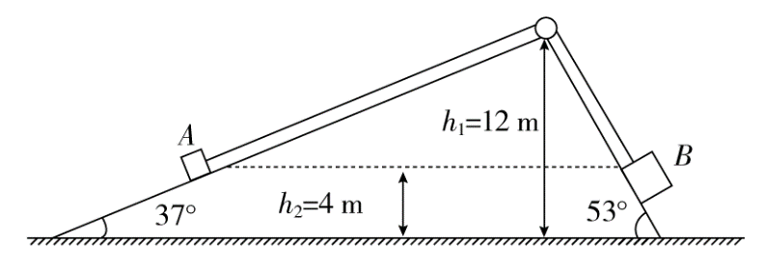

（1）若在压绳处突然剪断绳，求*A*、*B*下滑过程中加速度之比；

（2）若松开绳，求*B*滑到底端时的速度大小。

答案　（1）　（2） m/s

解析　（1）由牛顿第二定律，对*A*分析有：

*mAg*sin37°－*μmAg*cos37°=*maA*

对*B*分析有：*mBg*sin53°－*μmBg*cos53°=*maB*

解得=，=

（2）对系统由能量守恒得：

*mBgh*2－*mAghA*－（*μmBg*cos53°＋*μmAg*cos37°）·*x*=

（*mA*＋*mB*）*v*2

由几何关系得：*hA*=·sin37°=3 m，*x*==5 m

联立解得，*B*滑到底端的速度*v*= m/s

### 启智微专题 答卷现场4 传送带模型

　[2015·天津高考]（16分）

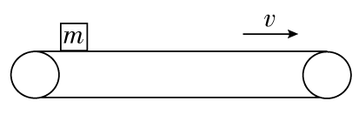

某快递公司分拣邮件的水平传输装置示意如图，皮带在电动机的带动下保持*v*=1 m/s的恒定速度向右运动，现将一质量为*m*=2 kg的邮件轻放在皮带上，邮件和皮带间的动摩擦因数*μ*=0.5。设皮带足够长，取*g*=10 m/s2，在邮件与皮带发生相对滑动的过程中，求：

（1）邮件滑动的时间*t*；

（2）邮件对地的位移大小*x*；

（3）邮件与皮带间的摩擦力对皮带做的功*W*。

试卷抽样

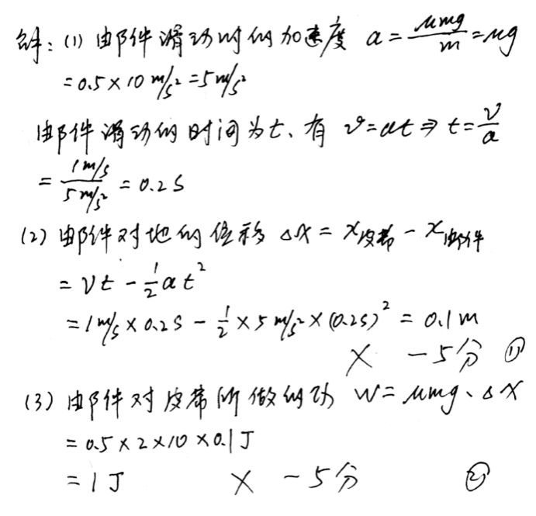

评析指导

1.失分点①：应求邮件对地位移，而不是对皮带的位移，理解错误，导致求解错误，本步完全失分，扣5分。

失分原因：按自己的想象做题。

补偿建议：认真审题，按题目要求求解。

规范解答：邮件对地位移*x*=*at*2=×5 m/s2×0.22=0.1 m

2．失分点②：要求解的是摩擦力对皮带所做的功，不是摩擦力对邮件所做的功，理解错误，本步完全失分，扣5分。

失分原因：审题不清，研究对象不明。

补偿建议：认真审题，按题目要求求解。

规范解答：邮件与皮带之间的摩擦力对皮带做的功

*W*=*F*f·*s*皮带=－*μmg*·*vt*=－0.5×2×10×1×0.2 J=－2 J

### 板块三 高考模拟·随堂集训

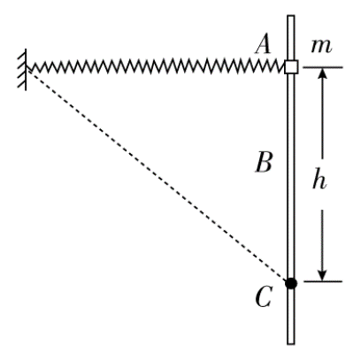1．[2015·江苏高考]（多选）如图所示，轻质弹簧一端固定，另一端与一质量为*m*、套在粗糙竖直固定杆*A*处的圆环相连，弹簧水平且处于原长。圆环从*A*处由静止开始下滑，经过*B*处的速度最大，到达*C*处的速度为零，*AC*=*h*。圆环在*C*处获得一竖直向上的速度*v*，恰好能回到*A*。弹簧始终在弹性限度内，重力加速度为*g*。则圆环（ ）

（A）下滑过程中，加速度一直减小

（B）下滑过程中，克服摩擦力做的功为*mv*2

（C）在*C*处，弹簧的弹性势能为*mv*2－*mgh*

（D）上滑经过*B*的速度大于下滑经过*B*的速度

答案　BD

解析　由题可知圆环向下运动过程中，在*B*点速度最大，可说明圆环向下先加速后减速，加速度先向下减小，后向上增大，A项错误；下滑过程和上滑过程克服摩擦力做功相同，设克服摩擦力做功为*W*f，由此下滑过程*W*f＋*E*p=*mgh*，上滑过程*W*f＋*mgh*=*mv*2＋*E*p，由以上两式可得克服摩擦力做功*W*f=*mv*2，B项正确；在*C*处：*E*p=*mgh*－*W*f=*mgh*－*mv*2，可知C项错误；下滑从*A*到*B*，*mv*＋*E*p′＋*W*f′=*mgh*′，上滑从*B*到*A*，*mv*＋*E*p′=*mgh*′＋*W*f′=*mv*＋*E*p′＋2*W*f′，由以上两式可得*vB*2>*vB*1，D项正确。

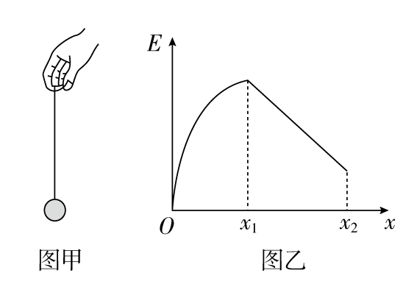

2．[2015·长春高三质检]如图甲所示，一物体悬挂在细绳下端，由静止开始沿竖直方向运动，运动过程中物体的机械能*E*与物体通过路程*x*的关系图象如图乙所示，其中0～*x*1过程的图象为曲线，*x*1～*x*2过程的图象为直线（忽略空气阻力）。则下列说法正确的是（ ）

（A）0～*x*1过程中物体所受拉力是变力，且一定不断减小

（B）0～*x*1过程中物体的动能一定增加

（C）*x*1～*x*2过程中物体一定做匀速直线运动

（D）*x*1～*x*2过程中物体可能做匀加速直线运动，也可能做匀减速直线运动

答案　A

解析　由功能关系可知，*E*­*x*图象切线斜率的绝对值等于物体所受拉力大小，在0～*x*1内斜率的绝对值逐渐变小，故在0～*x*1内物体所受的拉力逐渐减小，A项正确；由题图可知0～*x*1内机械能增加，绳子拉力做正功，物体向上运动，*x*1～*x*2内机械能减小，绳子拉力做负功，物体向下运动，在*x*1位置处速度为零，初始时刻速度为零，动能先变大后变小，B项错误；*x*1～*x*2内*E*­*x*图象切线斜率的绝对值不变，故物体所受拉力保持不变，物体可能做匀速直线运动或匀加速直线运动，C、D项错。

3．[2016·江西南昌一模]（多选）在大型物流货场，广泛应用着传送带搬运货物。如图甲所示，与水平面倾斜的传送带以恒定速率运动，皮带始终是绷紧的，将*m*=1 kg的货物放在传送带上的*A*处，经过1.2 s到达传送带的*B*端。用速度传感器测得货物与传送带的速度*v*随时间*t*变化图象如图乙所示，已知重力加速度*g*=10 m/s2，由*v*­*t*图可知（ ）

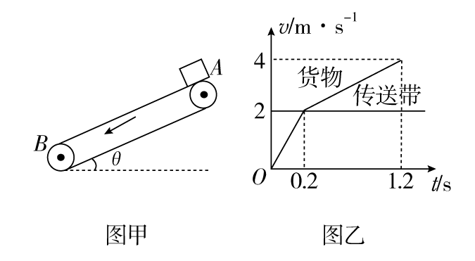

（A）*A*、*B*两点的距离为2.4 m

（B）货物与传送带的动摩擦因数为0.5

（C）货物从*A*运动到*B*过程中，传送带对货物做功大小为12.8 J

（D）货物从*A*运动到*B*过程中，货物与传送带摩擦产生的热量为4.8 J

答案　BD

解析　由图乙可知，货物在前0.2 s运动的距离*L*1=0.2 m，在0.2～1.2 s内移动的距离*L*2=3 m，所以*A*、*B*两点距离*L*=*L*1＋*L*2=3.2 m，A错误；从图象上看，前0.2 s货物的加速度*a*1=10 m/s2,0.2～1.2 s内货物的加速度*a*2=2 m/s2，根据受力情况，可知*mg*sin*θ*＋*μmg*cos*θ*=*ma*1，*mg*sin*θ*－*μmg*cos*θ*=*ma*2，解得*μ*=0.5，B正确；同时还解得摩擦力*f*=*μmg*cos*θ*=4 N，前0.2 s摩擦力做功*W*1=*fL*1=0.8 J，在0.2～1.2 s内摩擦力做功*W*2=－*fL*2=－12 J，摩擦力对货物做的总功*W*1＋*W*2=－11.2 J，C错误；从图象可求得相对位移*L*相=1.2 m，摩擦产生的热量*Q*=1.2×4 J=4.8 J，D正确。

4．[2015·山东高考]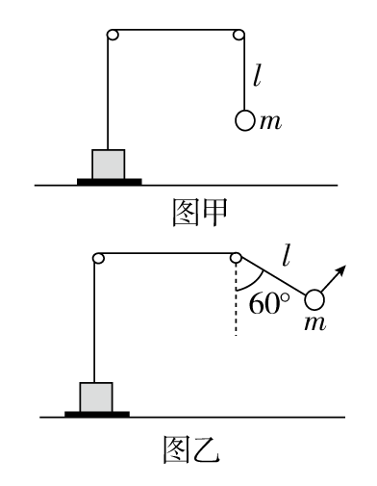

如图甲所示，物块与质量为*m*的小球通过不可伸长的轻质细绳跨过两等高定滑轮连接。物块置于左侧滑轮正下方的表面水平的压力传感装置上，小球与右侧滑轮的距离为*l*。开始时物块和小球均静止，将此时传感装置的示数记为初始值。现给小球施加一始终垂直于*l*段细绳的力，将小球缓慢拉起至细绳与竖直方向成60°角，如图乙所示，此时传感装置的示数为初始值的1.25倍；再将小球由静止释放，当运动至最低位置时，传感装置的示数为初始值的0.6倍，不计滑轮的大小和摩擦，重力加速度的大小为*g*。求：

（1）物块的质量；

（2）从释放到运动至最低位置的过程中，小球克服空气阻力所做的功。

答案　（1）*M*=3*m*　（2）*W*f=0.1*mgl*

解析　（1）设开始时细绳的拉力大小为*T*1，传感装置的初始值为*F*1，物块质量为*M*，由平衡条件得

对小球，*T*1=*mg*①

对物块，*F*1＋*T*1=*Mg*②

当细绳与竖直方向的夹角为60°时，设细绳的拉力大小为*T*2，传感装置的示数为*F*2，据题意可知，*F*2=1.25*F*1，由平衡条件得

对小球，*T*2=*mg*cos60°③

对物块，*F*2＋*T*2=*Mg*④

联立①②③④式，代入数据得

*M*=3*m*⑤

（2）设小球运动至最低位置时速度的大小为*v*，从释放到运动至最低位置的过程中，小球克服阻力所做的功为*W*f，由功能关系得

*mgl*（1－cos60°）－*W*f=*mv*2⑥

在最低位置，设细绳的拉力大小为*T*3，传感装置的示数为*F*3，据题意可知，

*F*3=0.6*F*1，对小球，由牛顿第二定律得

*T*3－*mg*=*m*⑦

对物块，由平衡条件得

*F*3＋*T*3=*Mg*⑧

联立①②⑤⑥⑦⑧式，代入数据得

*W*f=0.1*mgl*⑨

5.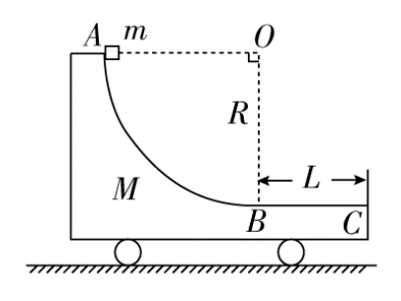

[2015·福建高考]如图，质量为*M*的小车静止在光滑水平面上，小车*AB*段是半径为*R*的四分之一圆弧光滑轨道，*BC*段是长为*L*的水平粗糙轨道，两段轨道相切于*B*点。一质量为*m*的滑块在小车上从*A*点由静止开始沿轨道滑下，重力加速度为*g*。

（1）若固定小车，求滑块运动过程中对小车的最大压力；

（2）若不固定小车，滑块仍从*A*点由静止下滑，然后滑入*BC*轨道，最后从*C*点滑出小车。已知滑块质量*m*=，在任一时刻滑块相对地面速度的水平分量是小车速度大小的2倍，滑块与轨道*BC*间的动摩擦因数为*μ*，求：

①滑块运动过程中，小车的最大速度大小*v*m；

②滑块从*B*到*C*运动过程中，小车的位移大小*s*。

答案　（1）3*mg*　（2）①*v*m=　②*s*=*L*

解析　（1）滑块滑到*B*点时对小车压力最大，从*A*到*B*由能量守恒定律，得

*mgR*=*mv*

滑块在*B*点处，由牛顿第二定律

*N*－*mg*=*m*

解得*N*=3*mg*

由牛顿第三定律，得*N*′=3*mg*

（2）①滑块下滑到达*B*点时，小车速度最大。由能量守恒定律，得*mgR*=*Mv*＋*m*（2*v*m）2

解得*v*m=

②设滑块运动到*C*点时，小车速度大小为*vC*，由能量守恒定律，得*mgR*－*μmgL*=*Mv*＋*m*（2*vC*）2

设滑块从*B*到*C*过程中，小车运动加速度大小为*a*，由牛顿第二定律*μmg*=*Ma*

由运动学规律，得*v*－*v*=－2*as*

解得*s*=*L*

### 板块四 限时·规范·特训

E:\电子稿\金版教程（魏）\2016\3.6\课件-物理（高三一轮书\闹钟.tif 时间：45分钟　E:\电子稿\金版教程（魏）\2016\3.6\课件-物理（高三一轮书\满分.tif满分：100分

#### 一、选择题（本题共10小题，每小题7分，共70分。其中1～6为单选，7～10为多选）

1．质量为*m*的物体，从静止开始以*a*=*g*/2的加速度竖直向下运动*h*米，下列说法中不正确的是（ ）

（A）物体的动能增加了*mgh*/2

（B）物体的机械能减少了*mgh*/2

（C）物体的势能减少了*mgh*/2

（D）物体的势能减少了*mgh*

答案　C

解析　因向下的加速度小于重力加速度，可判断物体一定受到阻力作用，由牛顿定律可求出阻力为*F*=*mg*/2。合力做功为*mgh*/2，故选项A正确。阻力做功为－*mgh*/2，故选项B正确。重力做功*mgh*，故选项D正确。

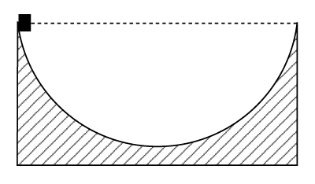

2．[2015·安徽合肥一模]一个质量为*m*的小铁块沿半径为*R*的固定半圆轨道上边缘由静止滑下，到半圆底部时，小铁块所受向心力为铁块重力的1.5倍，则此过程中铁块损失的机械能为（ ）

A.*mgR* B.*mgR*

C.*mgR* D.*mgR*

答案　B

解析　已知铁块滑到半圆底部时，小铁块所受向心力为铁块重力的1.5倍，由牛顿第二定律得：1.5*mg*=*m*

对铁块的下滑过程运用动能定理得：*mgR*－*W*=*mv*2，

解得：*W*=*mgR*，故选B。

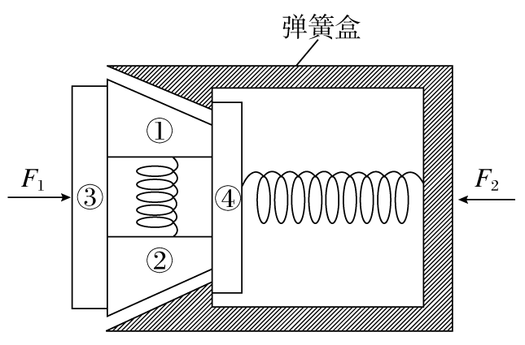

3．[2014·广东高考]如图是安装在列车车厢之间的摩擦缓冲器结构图。图中①和②为楔块，③和④为垫板，楔块与弹簧盒、垫板间均有摩擦。在车厢相互撞击使弹簧压缩的过程中（ ）

（A）缓冲器的机械能守恒

（B）摩擦力做功消耗机械能

（C）垫板的动能全部转化为内能

（D）弹簧的弹性势能全部转化为动能

答案　B

解析　在弹簧压缩过程中，摩擦力做功，缓冲器的机械能不守恒，A项错误，B项正确；根据能量守恒可知，垫板的动能转化为弹簧的弹性势能以及克服摩擦力做功产生的内能，C、D两项错误。

4．[2015·河南八市联考]如图所示，有三个斜面*a*、*b*、*c*，底边的长分别为*L*、*L*、3*L*，高度分别为3*h*、*h*、*h*。某物体与三个斜面间的动摩擦因数都相同，这个物体分别沿三个斜面从顶端由静止下滑到底端，三种情况相比较，下列说法正确的是（ ）

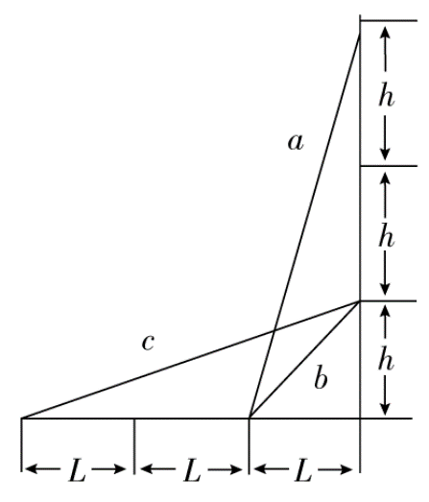

（A）物体损失的机械能2Δ*Ea*=2Δ*Eb*=Δ*Ec*

（B）因摩擦产生的热量3*Qa*=3*Qb*=*Qc*

（C）物体到达底端的动能*E*k*a*=3*E*k*b*=3*E*k*c*

（D）因摩擦产生的热量4*Qa*=2*Qb*=*Qc*

答案　B

解析　设斜面和水平方向夹角为*θ*，斜面长度为*x*，则物体下滑过程中克服摩擦力做功为：*W*=*μmgx*cos*θ*，*x*cos*θ*即为底边长度。物体下滑，除重力外有摩擦力做功，根据能量守恒，损失的机械能转化成摩擦产生的内能。由图可知*a*和*b*底边相等且等于*c*的，故摩擦生热关系为：*Qa*=*Qb*=*Qc*，所以损失的机械能Δ*Ea*=Δ*Eb*=Δ*Ec*，选项A、D错误，B正确；设物体滑到底端时的速度为*v*，根据动能定理得：*mgH*－*μmgx*cos*θ*=*mv*2－0=*E*k，*E*k*a*=3*mgh*－*μmgL*，*E*k*b*=*mgh*－*μmgL*，*E*k*c*=*mgh*－*μmg*·3*L*，根据图中斜面高度和底边长度可知滑到底边时动能大小关系为：*E*k*a*>*E*k*b*>*E*k*c*，选项C错误。

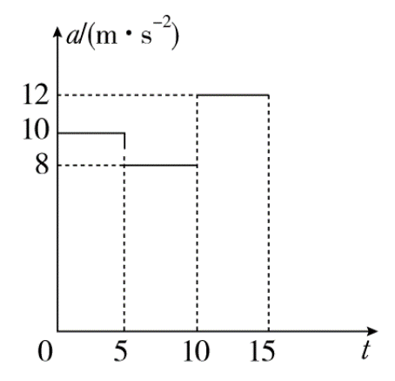5．[2015·石家庄二中一模]一质点在0～15 s内竖直向上运动，其加速度—时间图象如图所示，若取竖直向下为正，*g*取10 m/s2，则下列说法正确的是（ ）

（A）质点的机械能不断增加

（B）在0～5 s内质点的动能增加

（C）在10～15 s内质点的机械能一直增加

（D）在*t*=15 s时质点的机械能大于*t*=5 s时质点的机械能

答案　D

解析　质点竖直向上运动，0～15 s内加速度方向向下，质点一直做减速运动，B错。0～5 s内，*a*=10 m/s2，质点只受重力，机械能守恒；5～10 s内，*a*=8 m/s2，受重力和向上的力*F*1，*F*1做正功，机械能增加；10～15 s内，*a*=12 m/s2，质点受重力和向下的力*F*2，*F*2做负功，机械能减少，A、C错误。由*F*合=*ma*可推知*F*1=*F*2，由于做减速运动，5～10 s内通过的位移大于10～15 s内通过的位移，*F*1做的功大于*F*2做的功，5～15 s内增加的机械能大于减少的机械能，所以D正确。

6．[2016·石家庄质检]一质量为0.6 kg的物体以20 m/s的初速度竖直上抛，当物体上升到某一位置时，其动能减少了18 J，机械能减少了3 J。整个运动过程中物体所受阻力大小不变，重力加速度*g*=10 m/s2，则下列说法正确的是（已知物体的初动能*E*k0=*mv*2=120 J）（ ）

（A）物体向上运动时加速度大小为12 m/s2

（B）物体向下运动时加速度大小为9 m/s2

（C）物体返回抛出点时的动能为40 J

（D）物体返回抛出点时的动能为114 J

答案　A

解析　根据机械能的变化量等于除了重力以外的其他力做的功，所以阻力做功*W*f=－3 J，在物体上升到某一位置的过程中根据动能定理有，－*mgh*＋*W*f=Δ*E*k，解得*h*=2.5 m，又*W*f=－*fh*解得*f*= N，上升过程中有*mg*＋*f*=*ma*，解得*a*=12 m/s2，下落过程中有*mg*－*f*=*ma*′，解得*a*′=8 m/s2，A项正确，B项错。初动能*E*k0=*mv*2=120 J，当上升到某一位置动能变化量为Δ*E*k=－18 J，Δ*E*k=*E*k1－*E*k0，解得：*E*k1=102 J，再上升到最高点时机械能减少量为Δ*E*，则=，解得Δ*E*=17 J，所以在上升、下落全过程中机械能的减少量为40 J，这个过程中利用动能定理有－40=*E*k－*E*k0，得返回抛出点时的动能*E*k=80 J，所以C、D两项均错。

7.

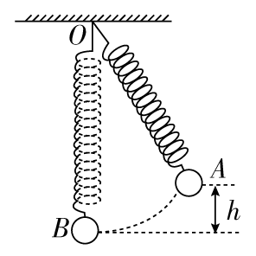

如图所示，一质量为*m*的小球固定于轻质弹簧的一端，弹簧的另一端固定于*O*点处，将小球拉至*A*处，弹簧恰好无形变，由静止释放小球，它运动到*O*点正下方*B*点时速度为*v*，与*A*点的竖直高度差为*h*，则（ ）

（A）由*A*至*B*重力做功为*mgh*

（B）由*A*至*B*重力势能减少*mv*2

（C）由*A*至*B*小球克服弹力做功为*mgh*

（D）小球到达位置*B*时弹簧的弹性势能为*mgh*－*mv*2

答案　AD

解析　由*A*至*B*重力做功为*mgh*，选项A正确；但此过程中重力势能的减少有一部分转化为弹簧的弹性势能，故选项B错误；由动能定理得：*mgh*－*W*弹=*mv*2，故小球克服弹力做的功也即弹簧的弹性势能为*mgh*－*mv*2，选项C错误，选项D正确。

8．[2015·四川德阳二诊]如图所示，一根长为*L*=3 m的竖直绳子末端挂着一个质量为*m*=1 kg的木块（可视为质点），现给木块一个水平方向的初速度*v*0=4 m/s，使木块开始摆动，当绳子摆到与竖直方向的夹角*θ*=37°时，绳突然断了，绳断后，木块恰能运动到水平传送带的最左端，且此时速度水平，此后木块在传送带上滑行。已知传送带足够长，正以*v*′=1 m/s的恒定速度逆时针运行，木块与传送带间的动摩擦因数*μ*=0.2，不考虑空气阻力和绳的质量，重力加速度*g*=10 m/s2，sin37°=0.6，cos37°=0.8。下列说法中正确的是（ ）

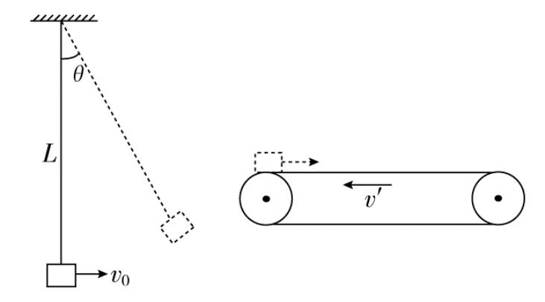

（A）绳断时木块的速度大小为2 m/s

（B）木块刚好到达传送带最左端时的速度大小为1 m/s

（C）木块在传送带上距传送带左端的最大距离是1.28 m

（D）木块从滑上传送带到离开传送带的过程中，整个系统因摩擦而产生的热量为3.38 J

答案　AD

解析　木块运动到与竖直方向夹角为*θ*的位置时速度设为*v*，由动能定理得：－*mgL*（1－cos*θ*）=*mv*2－*mv*，得*v*=2 m/s，水平分速度*vx*=*v*cos*θ*=1.6 m/s，故A选项正确。木块以*vx*=1.6 m/s滑上传送带，由于*vx*>*v*′，所以木块向右减速，然后再向左加速，还没到左端时速度达到*v*′=1 m/s，故B选项错误。木块速度为零时到达最右端，据*v*=2μg*x*得*x*=0.64 m，故C选项错误。木块向右运动过程中产热*Q*1=*μmg*=2.88 J，木块向左运动过程中产热*Q*2=*μmg*=0.5 J，所以*Q*=*Q*1＋*Q*2=3.38 J，故D选项正确。

9．[2016·湖北武汉调研]如图1所示，固定的粗糙斜面长为10 m，一小滑块自斜面顶端由静止开始沿斜面下滑的过程中，小滑块的动能*E*k随位移*x*的变化规律如图2所示，取斜面底端为重力势能的参考平面，小滑块的重力势能*E*p随位移*x*的变化规律如图3所示，重力加速度*g*=10 m/s2。根据上述信息不能求出（ ）

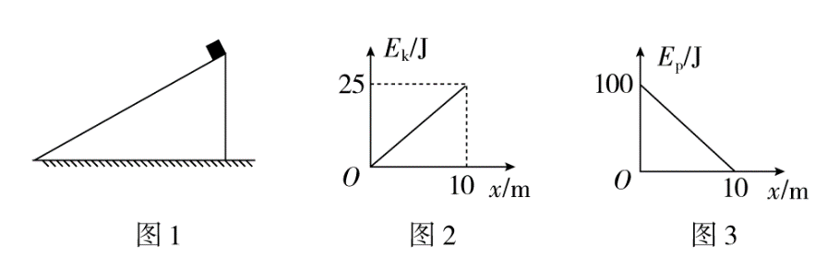

（A）斜面的倾角

（B）小滑块与斜面之间的动摩擦因数

（C）小滑块下滑的加速度的大小

（D）小滑块受到的滑动摩擦力的大小

答案　ABC

解析　小滑块沿斜面下滑的过程中，根据动能定理有：*F*合*x*=Δ*E*k，由图2的斜率可求得合力*F*合== N=2.5 N，小滑块重力势能的变化量Δ*E*p=*mgx*sin*θ*，由图3的斜率可求得*mg*sin*θ*== N=10 N，*F*合=*mg*sin*θ*－*F*f=*mg*sin*θ*－*μmg*cos*θ*=*ma*=2.5 N，则小滑块受到的滑动摩擦力的大小*F*f可以求出，因小滑块的质量*m*未知，故斜面的倾角*θ*、小滑块与斜面之间的动摩擦因数*μ*、小滑块下滑的加速度*a*的大小不能求，故选项A、B、C正确。

10．[2015·江西重点中学联考]水平地面上有两个固定的、高度相同的粗糙斜面甲和乙，底边长分别为*L*1、*L*2，且*L*1<*L*2，如图所示。两个完全相同的小滑块*A*、*B*（可视为质点）与两个斜面间的动摩擦因数相同，将小滑块*A*、*B*分别从甲、乙两个斜面的顶端同时由静止开始释放，取地面所在的水平面为参考平面，则（ ）

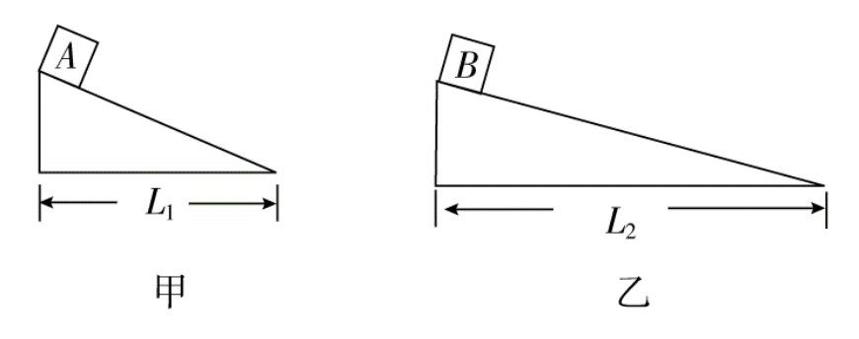

（A）从顶端到底端的运动过程中，由于克服摩擦而产生的热量一定相同

（B）滑块*A*到达底端时的动能一定比滑块*B*到达底端时的动能大

（C）两个滑块从顶端运动到底端的过程中，重力对滑块*A*做功的平均功率比滑块*B*的大

（D）两个滑块加速下滑的过程中，到达同一高度时，机械能可能相同

答案　BC

解析　设甲图斜面的倾角为*θ*，乙图斜面倾角为*α*，甲图中摩擦力做功*W*1=－*μmg*cos*θ*·=－*μmgL*1，乙图中摩擦力做功*W*2=－*μmgL*2，则*A*、*B*滑块从斜面顶端分别运动到底端的过程中，摩擦力做功不同，所以克服摩擦而产生的热量一定不同，故A错误；分别对*A*、*B*滑块应用动能定理得：*mgh*－*μmgL*1=*E*k*A*，*mgh*－*μmgL*2=*E*k*B*，可知，滑块*A*到达底端时的动能一定比*B*到达底端时的动能大，故B正确；整个过程中，两物块所受重力做功相同，但由于*A*先到达底端，故重力对滑块*A*做功的平均功率比滑块*B*的大，故C正确；两个滑块在斜面上加速下滑的过程中，到达同一高度时，重力做功相同，摩擦力做功不等，所以机械能不同，故D错误。

#### 二、非选择题（本题共2小题，共30分）

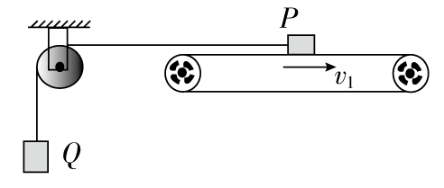

11．[2015·厦门高三质检]（12分）如图所示，水平传送带在电动机带动下以速度*v*1=2 m/s匀速运动，小物体*P*、*Q*质量分别为0.2 kg和0.3 kg，由通过定滑轮且不可伸长的轻绳相连，*t*=0时刻*P*放在传送带中点处由静止释放。已知*P*与传送带间的动摩擦因数为0.5，传送带水平部分两端点间的距离为4 m，不计定滑轮质量及摩擦，*P*与定滑轮间的绳水平，取*g*=10 m/s2。

（1）判断*P*在传送带上的运动方向并求其加速度大小；

（2）求*P*从开始到离开传送带水平端点的过程中，与传送带间因摩擦产生的热量；

（3）求*P*从开始到离开传送带水平端点的过程中，电动机多消耗的电能。

答案　（1）向左运动；4 m/s2　（2）4 J　（3）2 J

解析　（1）传送带给*P*的摩擦力*f*=*μm*1*g*=1 N

小于*Q*的重力*m*2*g*=3 N，*P*将向左运动。

根据牛顿第二定律，

对*P*：*T*－*μm*1*g*=*m*1*a*，对*Q*：*m*2*g*－*T*=*m*2*a*

解得：*a*==4 m/s2

（2）从开始到末端：*v*2=2*a*

*t*=，=

传送带的位移*s*=*v*1*t*

*Q*=*μm*1*g*（＋*s*）=4 J

（3）电机多消耗的电能为克服摩擦力所做的功

解法一：Δ*E*电=*W*克=*μm*1*gs*

Δ*E*电=2 J

解法二：Δ*E*电＋*m*2*g*=（*m*1＋*m*2）*v*2＋*Q*

Δ*E*电=2 J

12．[2015·浙江瑞安四校联考]（18分）如图所示，固定斜面的倾角*θ*=30°，物体*A*与斜面之间的动摩擦因数*μ*=，轻弹簧下端固定在斜面底端，弹簧处于原长时上端位于*C*点。用一根不可伸长的轻绳通过轻质光滑的定滑轮连接物体*A*和*B*，滑轮右侧绳子与斜面平行，*A*的质量为2*m*，*B*的质量为*m*，初始时物体*A*到*C*点的距离为*L*。现给*A*、*B*一初速度*v*0>，使*A*开始沿斜面向下运动，*B*向上运动，物体*A*将弹簧压缩到最短后又恰好能弹到*C*点。已知重力加速度为*g*，不计空气阻力，整个过程中，轻绳始终处于伸直状态，求：

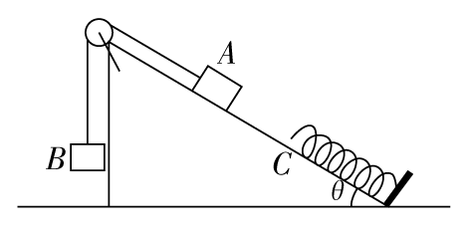

（1）物体*A*向下运动刚到*C*点时的速度；

（2）弹簧的最大压缩量；

（3）弹簧的最大弹性势能。

答案　（1）　（2）－　（3）－

解析　（1）*A*与斜面间的滑动摩擦力*F*f=2*μmg*cos*θ*，物体从*A*向下运动到*C*点的过程中，根据能量守恒有2*mgL*sin*θ*＋·3*mv*=·3*mv*2＋*mgL*＋*F*f*L*

解得*v*=。

（2）从物体*A*接触弹簧，将弹簧压缩到最短后又恰回到*C*点，对系统应用能量守恒*F*f·2*x*=×3*mv*2

解得*x*=－。

（3）弹簧从压缩到最短到恰好能弹到*C*点的过程中，对系统根据能量守恒有*E*p＋*mgx*=2*mgx*sin*θ*＋*F*f*x*，所以*E*p=*F*f*x*=－。

## 实验五　探究动能定理

### 板块一 主干梳理·对点激活

1

E:\电子稿\金版教程（魏）\2016\3.6\课件-物理（高三一轮书\圈3.tif实验目的

1．探究外力对物体做功与物体速度的关系。

2．通过实验数据分析，总结出做功与物体速度平方的正比关系。

E:\电子稿\金版教程（魏）\2016\3.6\课件-物理（高三一轮书\圈3.tif实验原理

1．不是直接测量对小车做功，而是通过改变橡皮筋条数确定对小车做功*W*、2*W*、3*W*…

2．由于橡皮筋做功而使小车获得的速度可以由纸带和打点计时器测出，也可以用其他方法测出。这样，进行若干次测量，就得到若干组功和速度的数据。

3．以橡皮筋对小车做的功为纵坐标，小车获得的速度的平方为横坐标，作出*W*­*v*2曲线，分析这条曲线，可以得知橡皮筋对小车做的功与小车获得的速度的定量关系。

E:\电子稿\金版教程（魏）\2016\3.6\课件-物理（高三一轮书\圈3.tif实验器材

小车（前面带小钩）、100～200 g砝码、长木板（在两侧适当的对称位置钉两个铁钉）、打点计时器、纸带、学生电源（使用电火花计时器时不用学生电源）、导线、5～6条等长的橡皮筋、刻度尺。

E:\电子稿\金版教程（魏）\2016\3.6\课件-物理（高三一轮书\圈3.tif实验步骤

1．按如图所示将实验仪器安装好。

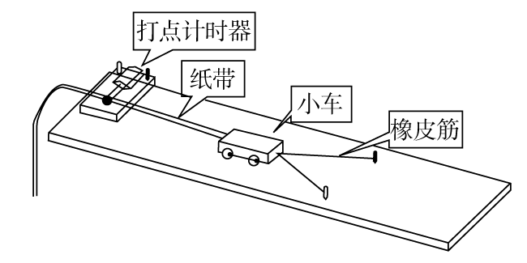

2．平衡摩擦力：在长木板的有打点计时器的一端下面垫一块木板，反复移动木板的位置，直至小车上不挂橡皮筋时，轻推小车，纸带打出的点间距均匀，即小车能匀速运动为止。

3．先用1条橡皮筋做实验，用打点计时器和纸带测出小车获得的速度*v*1，设此时橡皮筋对小车做的功为*W*，将这一组数据记入表格。

4．用2条橡皮筋做实验，实验中橡皮筋拉伸的长度与第一次相同，这时橡皮筋对小车做的功为2*W*，测出小车获得的速度*v*2，将数据记入表格。

5．用3条、4条…橡皮筋做实验，用同样的方法测出功和速度，记入表格。

2

E:\电子稿\金版教程（魏）\2016\3.6\课件-物理（高三一轮书\圈3.tif数据处理

1．测量小车的速度：实验获得如图所示的纸带，为探究橡皮筋弹力做的功和小车速度的关系，需要测量弹力做功结束时小车的速度，即小车做匀速运动的速度，应在纸带上测量的物理量：*A*1、*A*2间的距离*x*，小车速度的表达式是*v*=（*T*为打点计时器打点的时间间隔）。

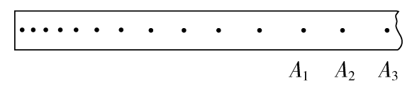

2．记录实验数据：把计算出的速度填入表格中并算出*v*2的值。

|  |  |  |  |  |
| --- | --- | --- | --- | --- |
| 橡皮筋条数 | 位移*x*/m | 时间*t*/s | 速度*v*/（m·s－1） | 速度平方*v*2/（m2·s－2） |
|  |  |  |  |  |
|  |  |  |  |  |
|  |  |  |  |  |
|  |  |  |  |  |
|  |  |  |  |  |
|  |  |  |  |  |

3.数据处理：在坐标纸上（如图所示）画出*W*­*v*2图线（“*W*”以一条橡皮筋做的功为单位）。

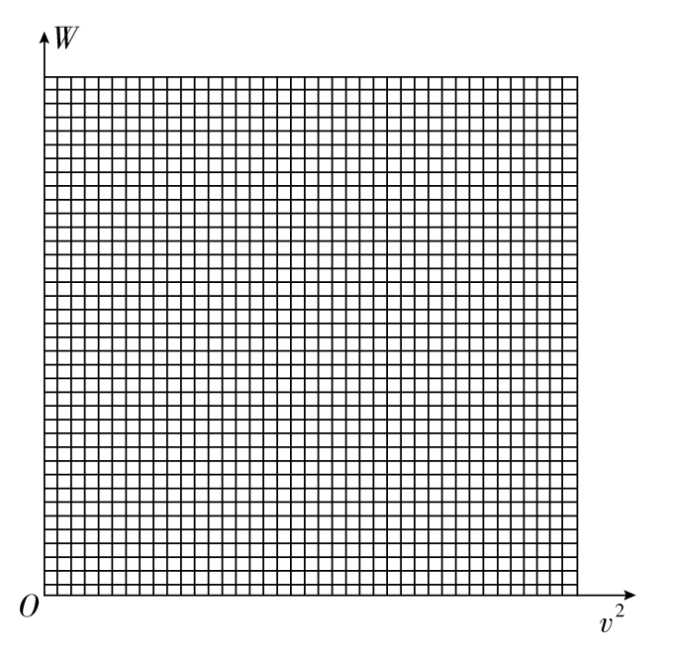

4．实验结论：从图象分析外力对物体做功与物体速度变化的关系为*W*∝*v*2。

E:\电子稿\金版教程（魏）\2016\3.6\课件-物理（高三一轮书\圈3.tif误差分析

1．误差的主要来源是橡皮筋的长度、粗细不一，使橡皮筋的拉力做功*W*与橡皮筋的条数不成正比。

2．没有完全平衡摩擦力或平衡摩擦力时倾角过大。

3．利用打上点的纸带计算小车的速度时，测量不准带来误差。

|  |  |  |
| --- | --- | --- |
| 类型 | 产生原因 | 减小方法 |
| 偶然误差 | 小车速度的测量误差 | 多次测量*x*，求平均值 |
| 摩擦力做功 | 平衡摩擦力适当 |
| 系统误差 | 橡皮筋的长度、粗细不一 | 选规格相同的橡皮筋 |

E:\电子稿\金版教程（魏）\2016\3.6\课件-物理（高三一轮书\圈3.tif注意事项

1．平衡摩擦力：将木板一端垫高，使小车重力沿斜面向下的分力与摩擦阻力平衡。方法是轻推小车，由打点计时器打在纸带上的点的均匀程度判断小车是否匀速运动，找到木板一个合适的倾角。

2．选点测速：测小车速度时，纸带上的点应选均匀部分的，也就是选小车做匀速运动状态的。

3．规格相同：橡皮筋规格相同时，力对小车做的功以一条橡皮筋做的功为单位即可，不必计算出具体数值。

4．开始实验时，小车应靠近打点计时器，并且要先接通电源再释放小车。

5．选择小车时，小车质量应适当大一些，使纸带上打的点多一些。

E:\电子稿\金版教程（魏）\2016\3.6\课件-物理（高三一轮书\圈3.tif实验改进

1．本实验中物体运动速度可以使用速度传感器直接采集，比用打点计时器方便快捷且误差较小。

2．可以把长木板换成气垫导轨，省略平衡摩擦力的操作步骤，达到简化实验过程的目的。

### 板块二 考点细研·悟法培优

#### 考点1　对实验原理与实验步骤的理解



例1　[2015·吉林长春高三质监]某实验小组要探究力对物体做功与物体获得速度的关系，选取的实验装置如图所示，实验主要步骤如下：

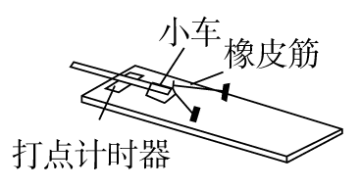

（1）实验时，为使小车只在橡皮筋作用下运动，在未连接橡皮筋时将木板的左端用小木块垫起，使木板倾斜合适的角度，打开打点计时器，轻推小车，得到的纸带应该是________（填“甲”或“乙”）。

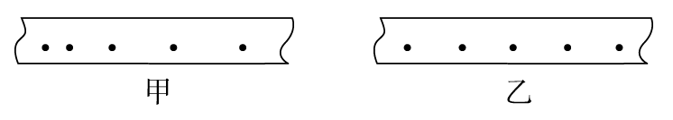

（2）使小车在一条橡皮筋的作用下由静止弹出，沿木板滑行，这时橡皮筋对小车做的功为*W*；

（3）再用完全相同的2条、3条…橡皮筋作用于小车，每次由静止释放小车时橡皮筋的________（填写相应实验条件），使橡皮筋对小车做的功分别为2*W*、3*W*…

（4）分析打点计时器打出的纸带，分别求出小车每次获得的最大速度*v*1、*v*2、*v*3…

（5）作出*W*­*v*图象，则下列符合实际的图象是________。

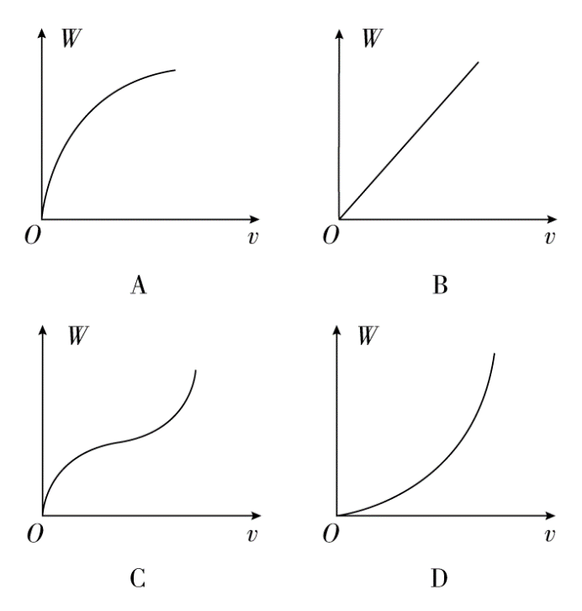

尝试解答　（1）乙　（3）伸长量（形变量，长度）都相同　（5）D。

（1）平衡摩擦力后，小车应做匀速直线运动，所以纸带应该是乙。

（3）为了使橡皮筋对小车做功以倍数增加，每次橡皮筋形变量相同。

（5）由动能定理可知*W*=*mv*2，应选D。



某学习小组做“探究功与速度变化的关系”的实验如图所示，图中小车是在一条橡皮筋作用下弹出的，沿木板滑行，橡皮筋对小车做的功记为*W*。当用2条、3条…完全相同的橡皮筋并在一起进行第2次、第3次…实验时（每次实验中橡皮筋伸长的长度都保持一致），每次实验中小车获得的速度根据打点计时器所打在纸带上的点进行计算。

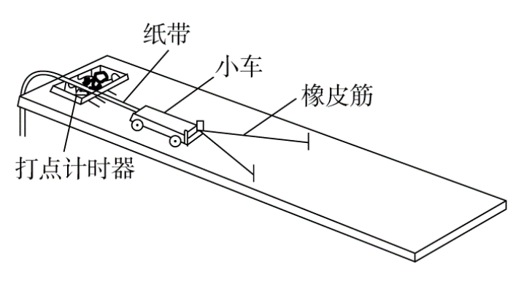

（1）除了图中已有的实验器材外，还需要导线、开关、刻度尺和________（填“交流”或“直流”）电源。

（2）实验中，小车会受到摩擦力的作用，可以使木板适当倾斜来平衡摩擦力，则下面操作正确的是（ ）

（A）放开小车，能够自由下滑即可

（B）放开小车，能够匀速下滑即可

（C）放开拖着纸带的小车，能够自由下滑即可

（D）放开拖着纸带的小车，能够匀速下滑即可

（3）若木板水平放置，小车在两条橡皮筋作用下运动，当小车速度最大时，关于橡皮筋所处的状态与小车所在的位置，下列说法正确的是（ ）

（A）橡皮筋处于原长状态

（B）橡皮筋仍处于伸长状态

（C）小车在两个铁钉的连线处

（D）小车已过两个铁钉的连线

（4）在正确操作情况下，打在纸带上的点并不都是均匀的，为了测量小车获得的速度，应选用纸带的________部分进行测量（根据如图所示的纸带回答）。

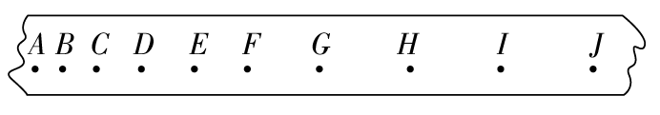

答案　（1）交流' （2）D' （3）B'（4）*GJ*

解析　（1）打点计时器使用的是交流电源。

（2）平衡摩擦力时，应将纸带穿过打点计时器，放开拖着纸带的小车，小车能够匀速下滑即可，D正确。

（3）水平放置木板，放开小车后，小车做加速运动，当橡皮筋的拉力大小等于摩擦力大小时，小车的速度最大，此时橡皮筋仍处于伸长状态，小车没过两铁钉的连线，B正确，A、C、D错误。

（4）从纸带上看，纸带的*GJ*段打点比较均匀，所以应选用纸带的*GJ*段进行测量。

考点2　实验数据的处理与误差分析



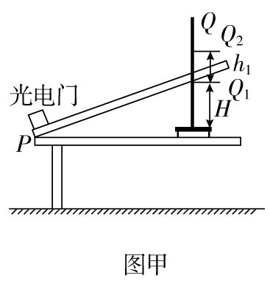

例2　[2015·江西南昌高三一模]某实验小组用图甲实验装置探究合力做功与动能变化的关系。铁架台竖直固定放置在水平桌面上，长木板一端放置在水平桌面边缘*P*处，另一位置放置在铁架台竖直铁杆上，使长木板倾斜放置，长木板*P*处放置一光电门，用光电计时器记录滑块通过光电门时挡光时间。实验步骤是：

①用游标卡尺测出滑块的挡光宽度*L*，用天平测量滑块的质量*m*。

②平衡摩擦力：以木板放置在水平桌面上的*P*处为轴，调节长木板在铁架台上的放置位置，使滑块恰好沿木板向下做匀速运动。在铁架台竖直杆上记下此位置*Q*1，用刻度尺测出*Q*1到水平面的高度*H*。

③保持*P*位置不变，长木板一端放置在铁架台竖直杆*Q*2上。用刻度尺量出*Q*1*Q*2的距离*h*1，将滑块从*Q*2位置由静止释放，由光电门计时器读出滑块的挡光时间*t*1。

④保持*P*位置不变，重新调节长木板一端在铁架台上的放置位置，重复步骤③数次。

Ⅰ.滑块沿长木板由*Q*2运动到*P*的过程中，用测量的物理量回答下列问题（重力加速度已知为*g*）：

（1）滑块通过光电门的速度*v*=________。

（2）滑块动能的变化量Δ*E*k=________。

（3）滑块克服摩擦力做的功*W*f=________。

（4）合力对滑块做的功*W*合=________。

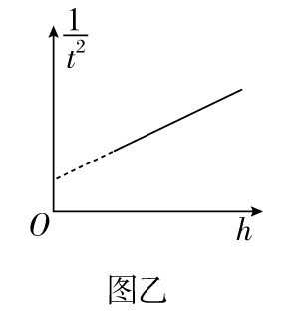

Ⅱ.某学生以铁架台竖起杆上的放置位置到*Q*1的距离*h*为横坐标，以滑块通过光电门的挡光时间平方倒数为纵坐标，根据测量数据在坐标中描点画出如图乙所示直线，直线延长线没有过坐标原点，其原因主要是__________________________________________________。

尝试解答　Ⅰ.（1）　（2）*m*　（3）*mgH*

（4）*mgh*1

Ⅱ.平衡摩擦力倾角过大。

Ⅰ.滑块挡光板很窄，挡光时间很短，就能表示瞬时速度*v*，滑块动能变化量Δ*E*k=*mv*2=*m*2；克服摩擦力做功等于重力势能变化*mgH*，因为已经平衡了摩擦力，因此合外力做功*mgh*1；

Ⅱ.直线延长线没有过坐标原点说明合外力大于*mg*，是平衡摩擦力倾角过大的缘故。



[2016·甘肃兰州模拟]某同学为探究“合外力做功与物体动能改变的关系”，设计了如下实验，操作步骤为：

①按图1摆好实验装置，其中小车质量*M*=0.20 kg，钩码

总质量*m*=0.05 kg。②先接通打点计时器的电源（电源频率为*f*=50 Hz），然后释放小车，打出一条纸带。

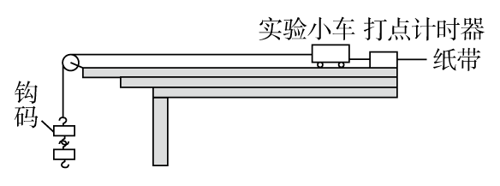

图1

（1）他在多次重复实验得到的纸带中选取出自认为满意的一条，如图2所示，把打下的第一点记作0，选取点迹清晰的三个相邻计数点标记为1、2、3（相邻计数点间还有4个点未画出），用刻度尺测得计数点1、2、3到0点的距离分别为*d*1=25.6 cm，*d*2=36.0 cm，*d*3=48.0 cm。他把钩码重力作为小车所受合外力（*g*取9.8 m/s2），算出打下0点到打下点2过程中合力做功*W*=________J，把打下点2时小车的动能作为小车动能的改变量，算得*E*k=________J。（结果保留3位有效数字）

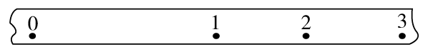

图2

（2）根据此次实验探究的结果，他并没能得到“合外力对物体做的功等于物体动能的增量”，且误差较大。你认为产生这种情况的原因可能是____________________________（写出一条即可）。

答案　（1）0.176　0.125　（2）没有平衡摩擦力或钩码的质量没有满足远小于小车的质量的条件

解析　（1）由题意，合力做功为*W*=*mgd*2=0.176 J；打下点2时小车的速度*v*2==1.12 m/s，此时小车的动能*E*k=*Mv*=0.125 J。

（2）由于钩码重力做功大于小车动能增加量，其原因一定是合外力小于钩码的重力，所以可能的原因是未平衡摩擦力或钩码的质量没有满足远小于小车的质量的条件。

考点3　创新实验设计



例3　[2015·湖北百所中学联考]某学习小组的同学欲“探究小车动能变化与合外力对它所做功的关系”，在实验室设计了如图所示甲、乙两套装置，图中*A*为小车，*B*为打点计时器，*C*为弹簧测力计，*P*为小桶（内有沙子），一端带有定滑轮的足够长的木板水平放置。

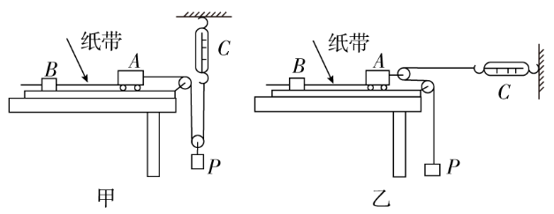

（1）如果忽略滑轮与绳间的摩擦，小组成员认为：①甲图中弹簧秤的示数即为小车受到的拉力大小；②乙图中弹簧秤示数的二倍为小车受到的拉力大小。请判断两种分析是否正确，若不正确，请指明并简要说出不正确的原因。

_____________________________________________________。

（2）选择了上述一种合理的方法后，要顺利完成该实验，除图中实验仪器和低压交流电源（含导线）外，还必需的两个实验仪器是__________________、________________。

（3）该实验中发现小车受到的阻力对实验结果影响较大，在长木板保持水平的情况下，请你利用该装置测出小车受到的阻力，其方法是__________________________________________________________。

（4）在上述实验操作中，打点计时器使用的交流电频率为50 Hz，某同学打出的一段纸带如下图所示，*O*、*A*、*B*…*F*为打点计时器连续打出的计时点，根据图中数据求出小车运动时与纸带上*E*点相对应的瞬时速度*vE*=________m/s。（结果保留3位有效数字）

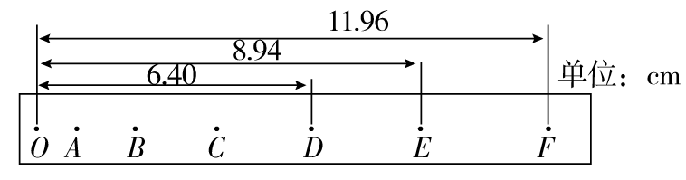

尝试解答　（1）①的说法是正确的；②的说法不正确，因为当小车加速运动时，要考虑滑轮的质量，小车所受到的拉力小于（或不等于）弹簧秤示数的二倍 （2）刻度尺；天平 （3）调整小桶内沙子的质量，轻推小车，使小车拖动纸带做匀速运动，则弹簧秤的示数等于小车受到的阻力大小 （4）1.39。

（1）在题图甲中，小车的拉力等于弹簧秤的拉力，在题图乙中，考虑到动滑轮的质量*m*，设弹簧秤的拉力为*F*，小车对滑轮的拉力为*F*T，则2*F*－*F*T=*ma*，知小车所受到的拉力小于（或不等于）弹簧秤示数的二倍。

（2）该实验要计算出小车的动能，要测量小车的质量，所以需要天平；要测量纸带计时点之间的长度，还需要刻度尺。

（3）调整小桶内沙子的质量，轻推小车，使小车拖动纸带做匀速运动，则弹簧秤的示数等于小车受到的阻力大小。

（4）*E*点的速度等于*DF*段的平均速度

*vE*== m/s=1.39 m/s。



　某学习小组利用自行车的运动“探究阻力做功与速度变化的关系”。人骑自行车在平直的路面上运动，当人停止蹬车后，由于受到阻力作用，自行车的速度会逐渐减小至零，如图所示。在此过程中，阻力做功使自行车的速度发生变化。设自行车无动力后受到的阻力恒定。

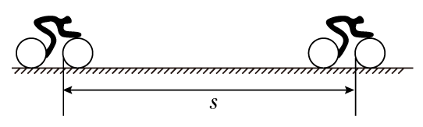

（1）在实验中使自行车在平直的公路上获得某一速度后停止蹬车，需要测出人停止蹬车后自行车向前滑行的距离*s*，为了计算自行车的初速度*v*，还需要测量________（填写物理量的名称及符号）。

（2）设自行车受到的阻力恒为*F*f，计算出阻力做的功*W*及自行车的初速度*v*。改变人停止蹬车时自行车的速度，重复实验，可以得到多组测量值。以阻力对自行车做功的大小为纵坐标，自行车初速度为横坐标，作出*W*­*v*曲线。分析这条曲线，就可以得到阻力做的功与自行车速度变化的定性关系。在实验中作出的*W*­*v*图象如图所示，其中符合实际情况的是（ ）

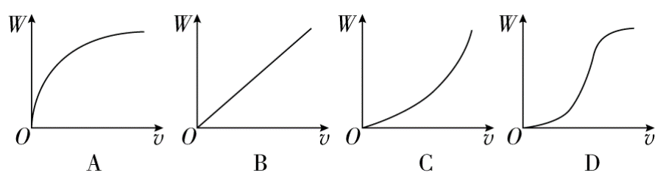

答案　（1）人停止蹬车后自行车滑行的时间*t*　（2）C

解析　（1）人停止蹬车后做匀减速运动，初速度*v*=2=，所以还需要测量自行车滑行的时间*t*。

（2）由动能定理得*W*=*mv*2，则*W*­*v*图象为抛物线，即图C。

### 板块三 高考模拟·随堂集训

1．[2013·福建高考]（节选）在“探究恒力做功与动能改变的关系”实验中（装置如图甲）：

（1）下列说法哪一项是正确的________。（填选项前字母）

（A）平衡摩擦力时必须将钩码通过细线挂在小车上

（B）为减小系统误差，应使钩码质量远大于小车质量

（C）实验时，应使小车靠近打点计时器由静止释放

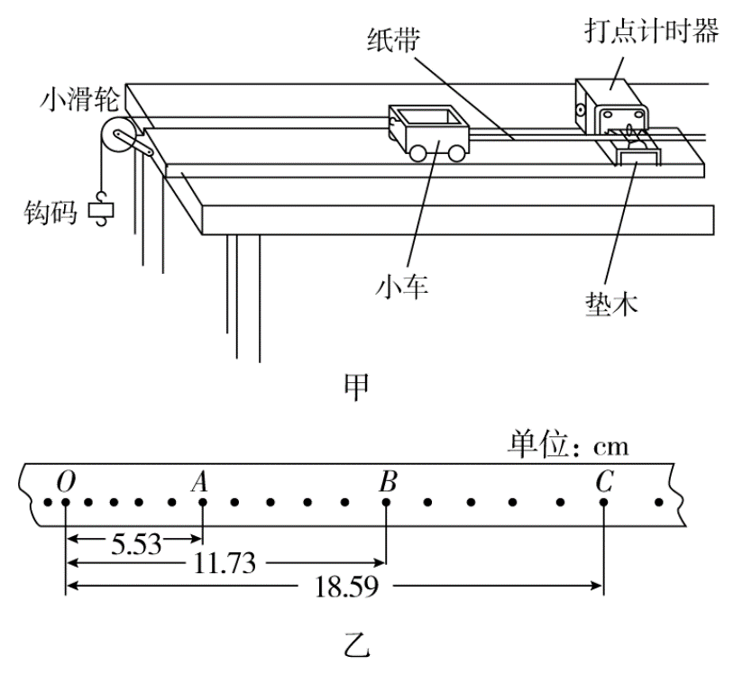

（2）图乙是实验中获得的一条纸带的一部分，选取*O*、*A*、*B*、*C*计数点，已知打点计时器使用的交流电频率为50 Hz，则打*B*点时小车的瞬时速度大小为________m/s（保留三位有效数字）。

答案　（1）C　（2）0.653

解析　（1）平衡摩擦力时必须让小车匀速滑下，而不能挂上钩码，A错误；设小车质量为*M*，钩码质量为*m*，则绳子的拉力*F*=*Ma*==*mg*，显然只有*M*≫*m*时，才有→0，此时*F*≈*mg*，即钩码质量应远小于小车质量，B错误。

（2）对于匀加速直线运动，某段时间内的平均速度等于该段时间中间时刻的瞬时速度，*B*点的速度等于*AC*段的平均速度，又*AB*段的时间为*T*=5*T*0==0.1 s，所以*vB*=*AC*==

= m/s=0.653 m/s。

2．[2013·四川高考]如图1所示，某组同学借用“探究*a*与*F*、*m*之间的定量关系”的相关实验思想、原理及操作，进行“探究合外力做功和动能变化的关系”的实验：

（1）为达到平衡阻力的目的，取下细绳及托盘，通过调整垫片的位置，改变长木板倾斜程度，根据打出的纸带判断小车是否做________运动。

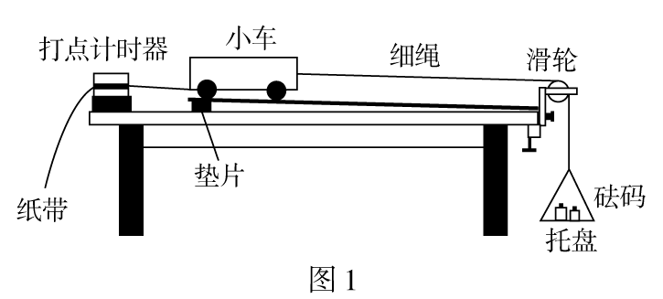

（2）连接细绳及托盘，放入砝码，通过实验得到图2所示的纸带。纸带上*O*为小车运动起始时刻所打的点，选取时间间隔为0.1 s的相邻计数点*A*、*B*、*C*、*D*、*E*、*F*、*G*。实验时小车所受拉力为0.2 N，小车的质量为0.2 kg。

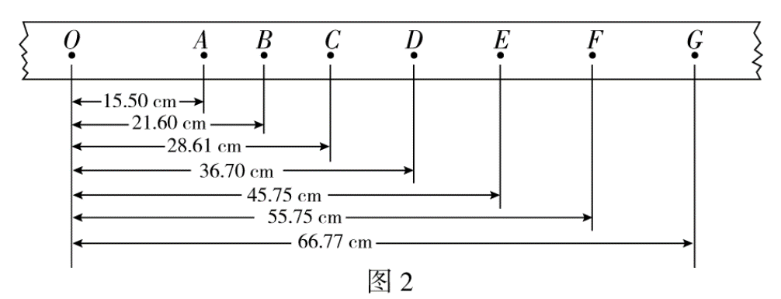

请计算小车所受合外力做的功*W*和小车动能的变化量Δ*E*k，补填表中空格（结果保留至小数点后第四位）。

|  |  |  |  |  |  |
| --- | --- | --- | --- | --- | --- |
|  | *O*～*B* | *O*～*C* | *O*～*D* | *O*～*E* | *O*～*F* |
| *W*/J | 0.0432 | 0.0572 | 0.0734 | 0.0915 |  |
| Δ*E*k/J | 0.0430 | 0.0570 | 0.0734 | 0.0907 |  |

分析上述数据可知：在实验误差允许的范围内*W*=Δ*E*k，与理论推导结果一致。

（3）实验前已测得托盘质量为7.7×10－3 kg，实验时该组同学放入托盘中的砝码质量应为________kg（*g*取9.8 m/s2，结果保留至小数点后第三位）。

答案　（1）匀速直线（或匀速）　（2）0.1115　0.1105

（3）0.015

解析　（1）平衡摩擦力是否完全，可通过打出的纸带来判断，如果小车所受的摩擦力被完全平衡了，那么小车是做匀速直线运动的，纸带上打出的点迹间隔分布是均匀的。

（2）小车从*O*点运动到*F*点拉力做的功为：*W*=*Fs*=0.2×0.5575 J=0.1115 J

打点计时器打下*F*点时小车的瞬时速度为*vF*==1.051 m/s

此时小车的动能变化量Δ*E*k=*m*车*v*

代入数据得Δ*E*k=0.1105 J

（3）小车的加速度可用逐差法求得：

*a*===

m/s2=0.9856 m/s2

这个加速度也是砝码与托盘的加速度。

设砝码与托盘的总质量为*m*，由牛顿第二定律：*mg*－*F*=*ma*得：*m*=，*m*砝码=*m*－*m*盘=－*m*盘

将*a*=0.9856 m/s2、托盘的质量*m*盘=7.7×10－3 kg、*F*=0.2 N 和*g*=9.8 m/s2代入计算得：*m*砝码=0.015 kg。

3．[2015·辽宁抚顺高三期中]某同学验证动能定理的实验装置如图1所示。水平桌面上固定一倾斜的气垫导轨；导轨上*A*点处有一带长方形遮光片的滑片，其总质量为*M*，左端由跨过轻质光滑定滑轮的细绳与一易拉罐相连，易拉罐和里面的细沙总质量为*m*；遮光片两条长边与导轨垂直；导轨上*B*点有一光电门，可以测量遮光片经过光电门时的挡光时间为*t*，*L*表示*A*、*B*两点间的距离。滑块与气垫导轨间没有摩擦，用*g*表示重力加速度。

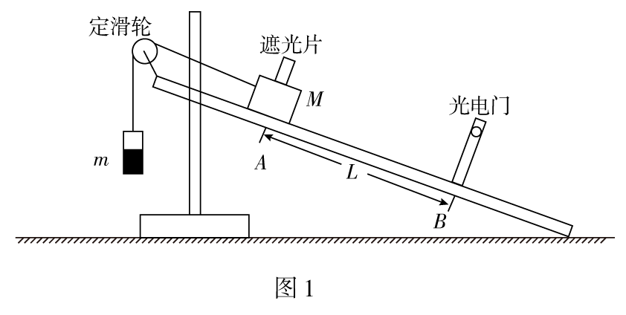

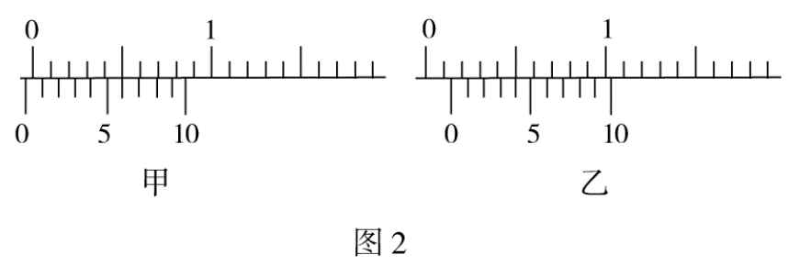

（1）该同学首先用游标卡尺测量了遮光片的宽度。将游标卡尺的测量爪合在一起，发现游标尺的零刻度线与主尺的零刻度线不重合，如图2甲所示。用此游标卡尺测遮光片的宽度时示数如图2乙所示读数值*d*测=________mm，遮光片宽度的实际值*d*真=________mm。

（2）该同学首先调整导轨倾角，易拉罐内盛上适量细沙，用轻绳通过滑轮连接在滑块上。让滑块恰好在*A*点静止，此时易拉罐和里面的细沙总质量为*m*。剪断细绳后，滑块开始加速下滑，则其受到的合外力为________。

（3）为验证从*A*→*B*过程中小车合外力做功与滑块动能变化的关系，需要验证的关系式为________（用题目中所给的物理量符号表示）。

答案　（1）1.4　1.8　（2）*mg*　（3）*mgL*=*M*2

解析　（1）游标卡尺的主尺乙读数为：0.1 cm=1 mm，游标尺上第4个刻度和主尺上某一刻度对齐，所以游标读数为4×0.1 mm=0.4 mm=0.04 cm，所以最终读数为：

1 mm＋0.4 mm=1.4 mm，遮光片的实际宽度为：1.4 mm＋0.4 mm=1.8 mm。

（2）小车匀速下滑时受到重力、支持力、摩擦力和拉力，合力为零；撤去拉力后，其余力不变，故合力等于撤去的拉力，故其合力大小为*mg*。

（3）小车获得的速度为：*v*=，合外力做功为：*W*=*mgL*，

根据功能关系可知需要验证的表达式为：*mgL*=*Mv*2，即：*mgL*=*M*2。

4．[2016·福建厦门高三质监]在追寻科学家研究足迹的过程中，某同学为探究恒力做功和物体动能变化间的关系，采用了如图甲所示的实验装置。

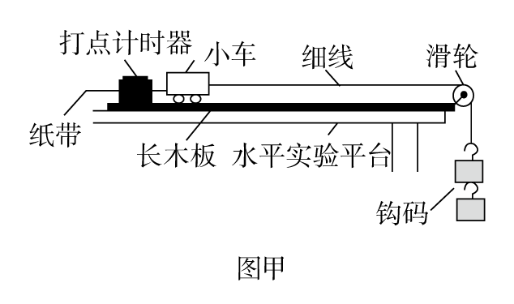

（1）实验时，该同学用钩码的重力表示小车受到的合力，为了减小这种做法带来的实验误差，你认为应该采取的措施是________。（填选项前的字母）

（A）保证钩码的质量远小于小车的质量

（B）选取打点计时器所打的第1点与第2点间的距离约为2 mm的纸带来处理数据

（C）把长木板不带滑轮的一端适当垫高以平衡摩擦力

（D）必须先接通电源再释放小车

（2）如图乙所示是实验中得到的一条纸带，其中*A*、*B*、*C*、*D*、*E*、*F*是连续的六个计数点，相邻计数点间的时间间隔为*T*，相邻计数点间的距离已在图中标出，测出小车的质量为*M*，钩码的总质量为*m*。从打*B*点到打*E*点的过程中，合力对小车做的功是________，小车动能的增量是________。（用题中和图中的物理量符号表示）

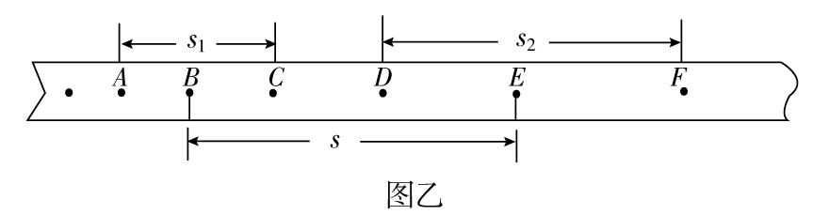

答案　（1）AC　（2）*mgs*　*M*2－*M*2

解析　（1）为使钩码的重力近似于小车受到的合力，需要把长木板不带滑轮的一端适当垫高以平衡摩擦力，C项正确；同时保证钩码的质量远小于小车的质量，减小钩码失重带来的误差，A项正确；D项是打点计时器实验的正确做法，对减小本题中的实验误差无影响，D项错；B项为保证重物由零开始做自由落体运动的措施，B项是错误的。

（2）从*B*点到*E*点合力对小车做的功*W*=*mgs*。*vB*=，*vE*=，小车动能增量Δ*E*k=*E*k*E*－*E*k*B*=*M*2－*M*2。

5．某同学利用气垫导轨探究动能定理，实验装置如图1所示。将气垫导轨调节水平后在上面放上*A*、*B*两个光电门，滑块通过一根细线与托盘相连。测得滑块质量为*M*，托盘和砝码的总质量为*m*。

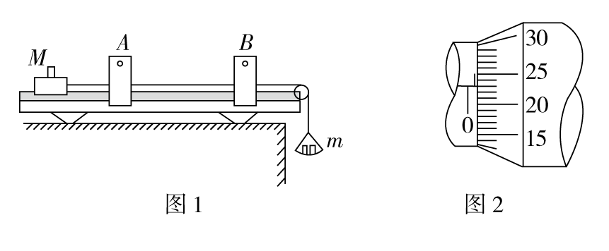

（1）用螺旋测微器测量滑块上固定的挡光片宽度如图2所示，则挡光片宽度*d*=________。

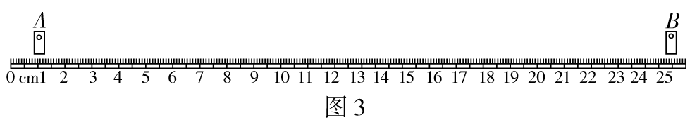

（2）气垫导轨底座上有刻度尺，由图3的刻度尺可读得*A*、*B*两光电门之间的距离*s*=________。

（3）实验中，若用托盘和砝码的重力作为细线中的拉力，应该满足的条件是________________________________________________。

（4）实验中，若用托盘和砝码的重力作为细线中的拉力，静止释放滑块后测得滑块通过光电门*A*的时间为Δ*tA*，通过光电门*B*的时间为Δ*tB*。挡光片宽度为*d*，*A*、*B*两光电门之间的距离为*s*，探究拉力做功与滑块动能变化的关系，实验测得的这些物理量应该满足的表达式为________________________________________________________。

答案　（1）0.730 mm　（2）23.50 cm　（3）托盘和砝码的质量远远小于滑块的质量

（4）*mgs*=*M*

解析　根据螺旋测微器读数规则，挡光片宽度*d*=0.5 mm＋23.0×0.01 mm=0.730 mm。*A*、*B*两光电门之间的距离*s*=24.50 cm－1.00 cm=23.50 cm。实验中，若用托盘和砝码的重力作为细线中的拉力，应该满足的条件是托盘和砝码的质量远远小于滑块的质量。当滑块从*A*运动到*B*，拉力*mg*做功*mgs*，滑块动能变化*M*，实验测得的这些物理量应该满足的表达式为*mgs*=*M*。

## 实验六　验证机械能守恒定律

### 板块一 主干梳理·对点激活

1

E:\电子稿\金版教程（魏）\2016\3.6\课件-物理（高三一轮书\圈3.tif实验目的

验证机械能守恒定律。

E:\电子稿\金版教程（魏）\2016\3.6\课件-物理（高三一轮书\圈3.tif实验原理

1．在只有重力做功的自由落体运动中，物体的重力势能和动能互相转化，但总的机械能保持不变。若物体某时刻瞬时速度为*v*，下落高度为*h*，则重力势能的减少量为*mgh*，动能的增加量为*mv*2，看它们在实验误差允许的范围内是否相等，若相等则验证了机械能守恒定律。

2．速度的测量：做匀变速运动的纸带上某点的瞬时速度等于相邻两点之间的平均速度。

计算打第*n*个点速度的方法：测出第*n*个点与相邻前后点间的距离*xn*和*xn*＋1，由公式*vn*=或*vn*=算出，如图所示。

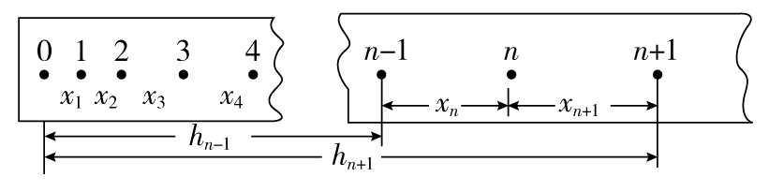

E:\电子稿\金版教程（魏）\2016\3.6\课件-物理（高三一轮书\圈3.tif实验器材

铁架台（含铁夹），打点计时器，学生电源，纸带，复写纸，导线，毫米刻度尺，重物（带纸带夹）。

E:\电子稿\金版教程（魏）\2016\3.6\课件-物理（高三一轮书\圈3.tif实验步骤

1．安装置：按图所示将检查、调整好的打点计时器竖直固定在铁架台上，接好电路。

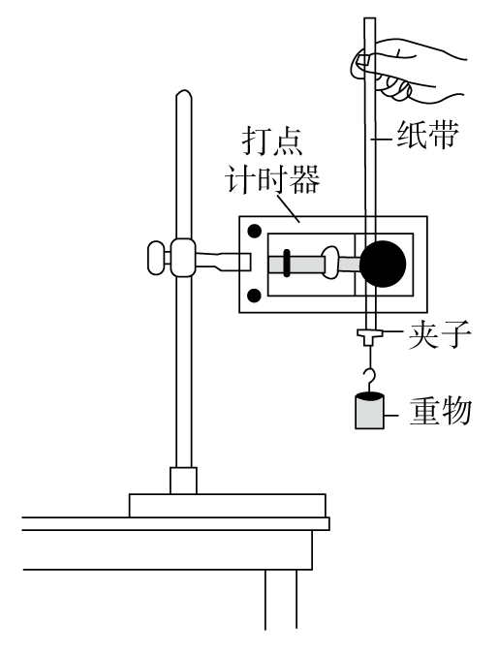

2．打纸带：将纸带的一端用夹子固定在重物上，另一端穿过打点计时器的限位孔，用手提着纸带使重物静止在靠近打点计时器的地方。先接通电源，后松开纸带，让重物带着纸带自由下落。更换纸带重复做3～5次实验。

3．选纸带：分两种情况说明

（1）用*mv*=*mghn*验证时，应选点迹清晰，且第1、2两点间距离小于或接近2 mm的纸带。若第1、2两点间的距离大于2 mm，这是由于先释放纸带后接通电源造成的。这样，第1个点就不是运动的起始点了，这样的纸带不能选。

（2）用*mv*－*mv*=*mg*Δ*h*验证时，由于重力势能的相对性，处理纸带时，选择适当的点为基准点，这样纸带上打出的第1、2两点间的距离是否大于2 mm就无关紧要了，所以只要后面的点迹清晰就可选用。

　2

E:\电子稿\金版教程（魏）\2016\3.6\课件-物理（高三一轮书\圈3.tif数据处理

1．测量计算

在起始点标上0，在以后各点依次标上1、2、3…，用刻度尺测出对应下落高度*h*1、*h*2、*h*3…。

利用公式*vn*=计算出点1、点2、点3、…的瞬时速度*v*1、*v*2、*v*3…。

2．验证守恒

方法一：利用起始点和第*n*点计算。代入*ghn*和*v*，如果在实验误差允许的条件下，*ghn*=*v*，则机械能守恒定律是正确的。

方法二：任取两点计算。

①任取两点*A*、*B*测出*hAB*，算出*ghAB*。

②算出*v*－*v*的值。

③在实验误差允许的条件下，如果*ghAB*=*v*－*v*，则机械能守恒定律是正确的。

方法三：图象法。从纸带上选取多个点，测量从第一点到其余各点的下落高度*h*，并计算各点速度的平方*v*2，然后以*v*2为纵轴，以*h*为横轴，根据实验数据绘出*v*2­*h*图线。若在误差允许的范围内图象是一条过原点且斜率为*g*的直线，则验证了机械能守恒。

E:\电子稿\金版教程（魏）\2016\3.6\课件-物理（高三一轮书\圈3.tif误差分析

1．本实验中因重物和纸带在下落过程中要克服各种阻力（空气阻力、打点计时器阻力）做功，故动能的增加量Δ*E*k稍小于重力势能的减少量Δ*E*p，即Δ*E*k<Δ*E*p这属于系统误差。改进的办法是调整器材的安装，尽可能地减小阻力。

2．本实验的另一个误差来源于长度的测量，属偶然误差。减小误差的办法是测下落距离时都从0点量起，一次将各打点对应的下落高度测量完。或者多次测量取平均值来减小误差。

3．打点计时器产生的误差

（1）由于交流电周期的变化，引起打点时间间隔变化而产生误差；

（2）读数点选择不好，振动片振动不均匀，纸带放置方法不正确引起摩擦，造成实验误差。

E:\电子稿\金版教程（魏）\2016\3.6\课件-物理（高三一轮书\圈3.tif注意事项

1．打点计时器要稳定地固定在铁架台上，打点计时器平面与纸带限位孔调整到竖直方向，以减小摩擦阻力。

2．重物要选用密度大、体积小的物体，这样可以减小空气阻力的影响，从而减小实验误差。

3．实验中，需保持提纸带的手不动，且保证纸带竖直，待接通电源，打点计时器工作稳定后，再松开纸带。

4．测量下落高度时，为了减小测量值*h*的相对误差，选取的各个计数点要离起始点远一些，纸带也不易过长，有效长度可在60～80 cm之间。

5．不需测出物体质量，只需验证*v*=*ghn*即可。

6．速度不能用*vn*=*gtn*或*vn*=计算，因为只要认为加速度为*g*，机械能当然守恒，即相当于用机械能守恒定律验证机械能守恒定律，况且用*vn*=*gtn*计算出的速度比实际值大，会得出机械能增加的结论，而因为摩擦阻力的影响，机械能应该减小，所以速度应从纸带上直接测量计算。同样的道理，重物下落的高度*h*，也只能用刻度尺直接测量，而不能用*hn*=*gt*或*hn*=计算得到。

E:\电子稿\金版教程（魏）\2016\3.6\课件-物理（高三一轮书\圈3.tif实验改进

1．物体下落过程中通过某一位置的速度可以用光电计时器测出来，利用这种装置验证机械能守恒定律，能消除纸带与限位孔的摩擦阻力带来的系统误差。

2．本实验也可选用*mv*－*mv*=*mgh*来验证机械能是否守恒，这是回避起始点，在纸带上选择后面的某两点验证机械能守恒定律的方法。由于重力势能的相对性，处理纸带时选择适当的点为基准点，势能的大小不必从起始点开始计算，这样，纸带上打出的起始点*O*后的第一个0.02 s内的位移是否接近2 mm，以及第一个点是否清晰也就无关紧要了，实验打出的任何一条纸带，只要后面的点迹清晰，都可以用于验证机械能守恒定律。

3．实验后数据的处理也可以用作*v*2­*h*图象的方法来验证机械能是否守恒。如果是一条过原点的倾斜直线，则说明重物下落过程中机械能守恒，其图象的斜率表示当地的重力加速度*g*。

4．整个实验装置可以放在真空的环境中操作，如用牛顿管和频闪照相进行验证，以消除由于空气阻力作用而带来的误差。

5．可以利用气垫导轨来设计该实验，以减小由于摩擦带来的误差。

6．为防止重物被释放时的初速度不为零，可将装置改成如图所示形式，剪断纸带最上端，让重物从静止开始下落。

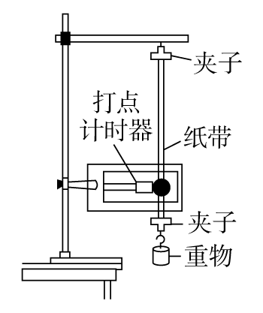

### 板块二 考点细研·悟法培优

#### 考点1　对实验原理的考查



例1　利用如图所示装置进行验证机械能守恒定律的实验时，需要测量物体由静止开始自由下落到某点时的瞬时速度*v*和下落高度*h*。某班同学利用实验得到的纸带，设计了以下四种测量方案：

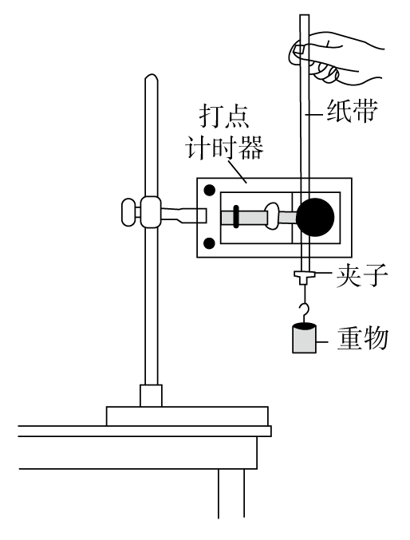

（A）用刻度尺测出物体下落的高度*h*，并测出下落时间*t*，通过*v*=*gt*计算出瞬时速度*v*。

（B）用刻度尺测出物体下落的高度*h*，并通过*v*=计算出瞬时速度*v*。

（C）根据做匀变速直线运动时纸带上某点的瞬时速度等于这点前后相邻两点间的平均速度，测算出瞬时速度*v*，并通过*h*=计算出高度*h*。

（D）用刻度尺测出物体下落的高度*h*，根据做匀变速直线运动时纸带上某点的瞬时速度等于这点前后相邻两点间的平均速度，测算出瞬时速度*v*。

以上方案中只有一种正确，正确的是________（填入相应的字母）

尝试解答　选d。

速度不能用*v*=*gt*或*v*=计算，因为只要认为加速度为*g*，就可推导出机械能守恒，即相当于用机械能守恒定律验证机械能守恒定律，况且用*v*=*gt*计算出的速度比实验值大，会得出机械能增加的结论，所以速度应从纸带上直接测量计算。同样的道理，重物下落的高度*h*，也只能用刻度尺直接测量，而不能用*h*=*gt*2或*h*=计算得出。



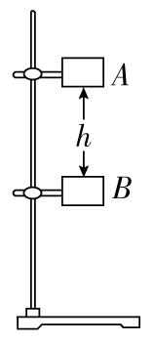

　[2016·河北五校联盟]某同学利用光电门传感器设计了一个研究小物体自由下落时机械能是否守恒的实验，实验装置如图所示，图中*A*、*B*两位置分别固定了两个光电门传感器。实验时测得小物体上宽度为*d*的挡光片通过*A*的挡光时间为*t*1，通过*B*的挡光时间为*t*2，重力加速度为*g*。为了证明小物体通过*A*、*B*时的机械能相等，还需要进行一些实验测量和列式证明。

（1）下列必要的实验测量步骤是________。

（A）用天平测出运动小物体的质量*m*

（B）测出*A*、*B*两传感器之间的竖直距离*h*

（C）测出小物体释放时离桌面的高度*H*

（D）用秒表测出运动小物体由传感器*A*到传感器*B*所用时间Δ*t*

（2）若该同学用*d*和*t*1、*t*2的比值分别来反映小物体经过*A*、*B*光电门时的速度，并设想如果能满足________关系式，即能证明在自由落体过程中小物体的机械能是守恒的。

答案　（1）B　（2）（*d*/*t*2）2－（*d*/*t*1）2≈2*gh*

解析　（1）本实验需要验证小物体由*A*运动到*B*过程中，小物体减少的重力势能*mg*Δ*hAB*和增加的动能*m*（*v*－*v*）是否近似相等，即（*v*－*v*）≈*ghAB*，故无需测量小物体的质量和小物体释放时离桌面的高度*H*，AC项错；需要测量*A*、*B*两点间竖直距离，B项正确；速度是通过光电门测量的，因此无需用秒表测出运动小物体由传感器*A*到传感器*B*所用时间Δ*t*，D项错。

（2）由题意知小物体经过两光电门的速度分别为和，代入（*v*－*v*）≈*ghAB*可知，如果能满足2－2≈2*gh*即可证明小物体自由下落过程中机械能守恒。

#### 考点2　实验数据的处理及误差分析



例2　[2015·大庆二检]利用重物自由下落验证机械能守恒定律的实验。

（1）在验证机械能守恒定律的实验中，没有必要进行的操作是________。

（A）用天平测重物的质量

（B）用秒表测重物下落的时间

（C）用打点计时器记录重物下落的信息

（D）用纸带记录并测量重物下落的高度

（2）该实验所用打点计时器的电源频率为50 Hz，图中*A*、*B*、*C*为纸带中选取的三个计数点，相邻两个计数点之间还有4个点未画出，则相邻两个计数点之间的时间间隔*T*=________s，打点计时器在打下计数点*B*时，重物的下落速度*vB*=________m/s（小数点后保留两位）。

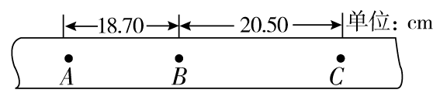

（3）由于该实验中存在阻力做功，所以实验测得重物的重力势能的减少量________（选填“小于”、“大于”或“等于”）动能的增加量。

尝试解答　（1）AB__（2）0.1__1.96__（3）大于。

（1）因为是比较*mgh*与*mv*2的大小关系，故*m*可约去，不需要测出重物的质量；可以通过打点计时器计算时间，不需要秒表；用打点计时器可以记录重物下落的时间；用纸带记录并测量重物下落的高度，故选A、B。

（2）每两个计数点之间还有4个点未画出，则每两个计数点之间的时间间隔*T*=0.1 s。根据匀变速直线运动的规律中间时刻速度等于一段过程中的平均速度，*vB*==1.96 m/s。

（3）由于纸带和重物都受到阻力作用，重力势能有相当一部分转化给摩擦产生的内能，所以重力势能的减少量明显大于动能的增加量。



在利用打点计时器“验证机械能守恒定律”的实验中，实验装置如图甲所示。

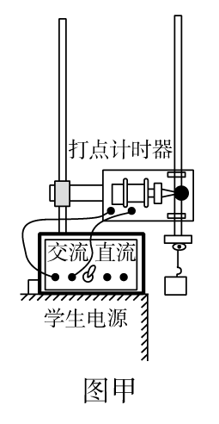

（1）打出的纸带如图乙所示。设物体质量为*m*、交流电周期为*T*，则打点4时物体的动能可以表示为____________。（每两个计数点之间还有4个未画出）

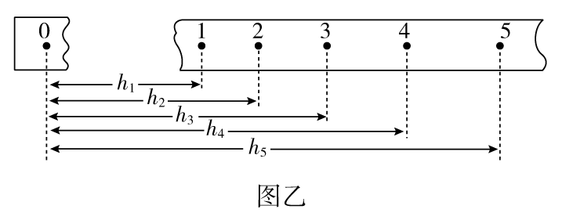

（2）为了求从起点0到点4物体的重力势能变化量，需要知道重力加速度*g*的值，这个*g*值应该是________（填字母即可）。

（A）取当地的实际*g*值

（B）根据打出的纸带，用Δ*x*=*gT*2求出

（C）近似取10 m/s2即可

（D）以上说法均错误

答案　（1）*m*2　（2）A

解析　（1）打点4的速度*v*4=，因此动能*E*k=*mv*=*m*2。

（2）在“验证机械能守恒定律”实验中要求从起点0到点4物体的重力势能变化量，不能用机械能守恒来计算*g*值，应取当地的实际*g*值，故选A。

#### 考点3　实验创新



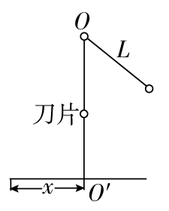

例3　如图所示是某同学设计的“验证机械能守恒定律”实验装置图，用长为*L*的轻细线悬挂一小球，在悬点*O*下方与悬点距离略小于*L*的位置有一很锋利的刀片，当细线碰到刀片时，细线即可被切断且不影响小球的速度。实验时，将细线和小球拉离竖直位置，使细线与竖直方向的夹角为*θ*。由静止释放小球，细线碰到刀片后立刻断开，小球飞出，最终落到与悬点距离为*H*的水平地面上，测得小球落地点与悬点在水平地面的投影点*O*′的距离为*x*。改变细线与竖直方向的夹角*θ*，可得到一系列*x*的数据。

（1）若要利用图象法处理实验数据，并且要使图象是一条直线，如果纵坐标表示*x*2，那么横坐标应表示________。

（2）如果作出的图象斜率为*k*，那么图象在纵轴上的截距为________，只要满足*k*=________，即可验证机械能守恒定律。

尝试解答　（1）cos*θ*__（2）4*L*（*H*－*L*）或－*k*__－4*L*（*H*－*L*）。

（1）由*mgL*（1－cos*θ*）=*mv*2，*x*=*vt*，*H*－*L*=*gt*2，联立解得：*x*2=4*L*（*H*－*L*）－4*L*（*H*－*L*）cos*θ*。要使图象是一条直线，如果纵坐标表示*x*2，那么横坐标应表示cos*θ*。

（2）如果图象斜率为*k*，那么图象在纵轴的截距为4*L*（*H*－*L*）（或－*k*）。只要满足*k*=－4*L*（*H*－*L*），即可验证机械能守恒定律。



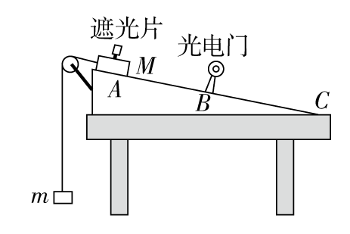

　现要通过实验验证机械能守恒定律。实验装置如图所示：水平桌面上固定一倾斜的气垫导轨；导轨上*A*点处有一带长方形遮光片的滑块，其总质量为*M*，左端由跨过轻质光滑定滑轮的细绳与一质量为*m*的砝码相连；遮光片两条长边与导轨垂直；导轨上*B*点有一光电门，可以测量遮光片经过光电门时的挡光时间*t*，用*d*表示*A*点到导轨底端*C*点的距离，*h*表示*A*与*C*的高度差，*b*表示遮光片的宽度，*s*表示*A*、*B*两点的距离，将遮光片通过光电门的平均速度看作滑块通过*B*点时的瞬时速度。用*g*表示重力加速度。完成下列填空和作图。

（1）若将滑块自*A*点由静止释放，则在滑块从*A*运动至*B*的过程中，滑块、遮光片与砝码组成的系统重力势能的减小量可表示为________。动能的增加量可表示为_____________________________。

若在运动过程中机械能守恒，与*s*的关系式为=________。

（2）多次改变光电门的位置，每次均令滑块自同一点（*A*点）下滑，测量相应的*s*与*t*值，结果如表所示：

|  |  |  |  |  |  |
| --- | --- | --- | --- | --- | --- |
|  | 1 | 2 | 3 | 4 | 5 |
| *s*/m | 0.600 | 0.800 | 1.000 | 1.200 | 1.400 |
| *t*/ms | 8.22 | 7.17 | 6.44 | 5.85 | 5.43 |
| /×104 s－2 | 1.48 | 1.95 | 2.41 | 2.92 | 3.39 |

以*s*为横坐标，为纵坐标，在坐标纸中描出第1和第5个数据点；根据5个数据点作直线，求得该直线的斜率*k*=________×104 m－1·s－2（保留3位有效数字）。由测得的*h*、*d*、*b*、*M*和*m*数值可以计算出­*s*直线的斜率*k*0，将*k*和*k*0进行比较，若其差值在实验允许的范围内，则可认为此实验验证了机械能守恒定律。

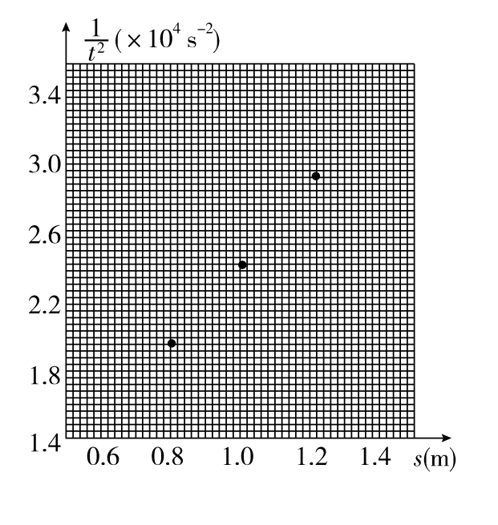

答案　（1）*Mgs*－*mgs*　（*M*＋*m*）　*s*

（2）描点连线如图所示　2.40（2.20～2.60均正确）

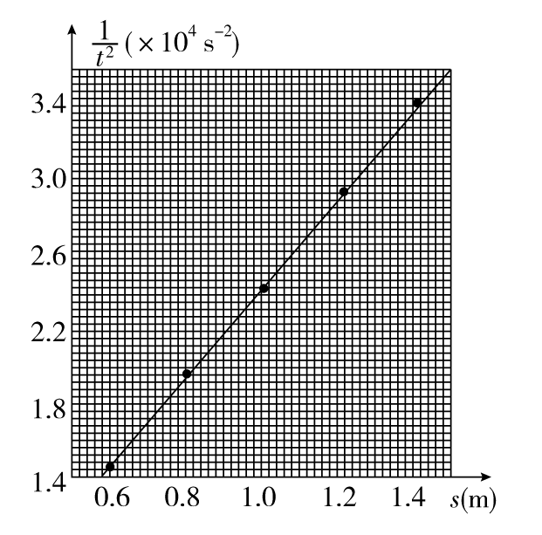

解析　（1）滑块从*A*运动至*B*的过程中，滑块、遮光片与砝码组成的系统重力势能的减小量可表示为*Mgs*－*mgs*；滑块经过*B*点时的速度为*v*=，故系统动能的增加量为（*M*＋*m*）；若机械能守恒，则有*Mgs*－*mgs*=（*M*＋*m*），得：=*s*。

（2）根据数据描点后，作图线时注意使所描点大致在同一直线上，计算斜率时注意选取相距较远的点来计算。

### 板块三 高考模拟 随堂集训

1.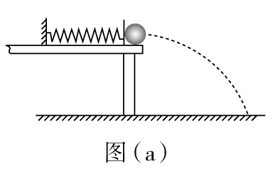[2013·课标全国卷Ⅱ]某同学利用下述装置对轻质弹簧的弹性势能进行探究：一轻质弹簧放置在光滑水平桌面上，弹簧左端固定，右端与一小球接触而不固连；弹簧处于原长时，小球恰好在桌面边缘，如图（a）所示。向左推小球，使弹簧压缩一段距离后由静止释放；小球离开桌面后落到水平地面。通过测量和计算，可求得弹簧被压缩后的弹性势能。

回答下列问题：

（1）（多选）本实验中可认为，弹簧被压缩后的弹性势能*E*p与小球抛出时的动能*E*k相等。已知重力加速度大小为*g*。为求得*E*k，至少需要测量下列物理量中的________（填正确答案标号）。

（A）小球的质量*m*

（B）小球抛出点到落地点的水平距离*s*

（C）桌面到地面的高度*h*

（D）弹簧的压缩量Δ*x*

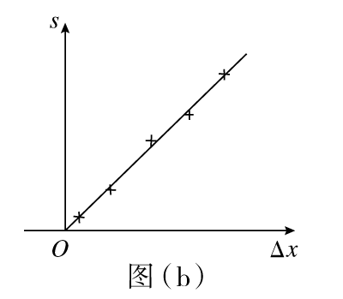

E．弹簧原长*l*0

（2）用所选取的测量量和已知量表示*E*k，得*E*k=______。

（3）图（b）中的直线是实验测量得到的*s*­Δ*x*图线。从理论上可推出，如果*h*不变，*m*增加，*s*­Δ*x*图线的斜率会________（填“增大”“减小”或“不变”）；如果*m*不变，*h*增加，*s*­Δ*x*图线的斜率会________（填“增大”“减小”或“不变”）。由图（b）中给出的直线关系和*E*k的表达式可知，*E*p与Δ*x*的________次方成正比。

答案　（1）ABC　（2）　（3）减小　增大　2

解析　（1）小球抛出时的动能*E*k=*mv*，要求得*v*0需利用平抛知识，*s*=*v*0*t*，*h*=*gt*2。根据*s*、*h*、*g*，求得*v*0=*s*，因此，需测量小球质量*m*、桌面高度*h*及落地水平距离*s*。

（2）小球抛出时的动能*E*k=*mv*=。

（3）弹簧的弹性势能*E*p=*E*k=*mv*=

即*s*=2，根据题给的直线关系可知，*s*与Δ*x*成正比，而*E*p与*s*2成正比，故*E*p应与Δ*x*的2次方成正比，则*s*∝2Δ*x*，*s*­Δ*x*图线的斜率正比于，如果*h*不变，*m*增加，*s*­Δ*x*图线的斜率将会减小；如果*m*不变，*h*增加，则*s*­Δ*x*图线的斜率会增大。

2．[2015·浙江高考]甲同学准备做“验证机械能守恒定律”实验，乙同学准备做“探究加速度与力、质量的关系”实验。

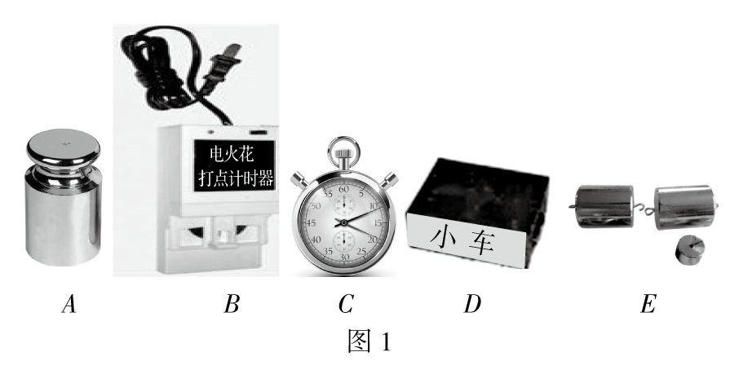

（1）图1中*A*、*B*、*C*、*D*、*E*表示部分实验器材，甲同学需在图中选用的器材________；乙同学需在图中选用的器材________。（用字母表示）

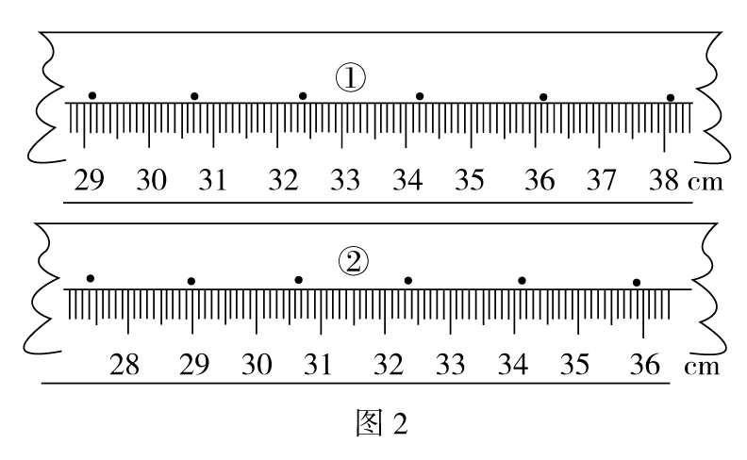

（2）乙同学在实验室选齐所需器材后，经正确操作获得如图2所示的两条纸带①和②。纸带________的加速度大（填“①”或“②”），其加速度大小为________。

答案　（1）*AB*　*BDE*

（2）①　2.5 m/s2（2.3～2.7 m/s2均可）

解析　（1）要采用落体法做“验证机械能守恒定律”实验，需要下落的重物*A*和计时用的打点计时器*B*；要做“探究加速度与力、质量关系”实验，需要研究对象小车*D*，拉动小车的钩码*E*及计时用的打点计时器*B*。

（2）纸带①的加速度大小为

*a*1=

= m/s2

=2.5 m/s2，纸带②的加速度大小为*a*2=

= m/s2=1.25 m/s2，因此纸带①的加速度大，大小为2.5 m/s2。

3．[2016·江苏淮安高三调研]如图甲所示，一位同学利用光电计时器等器材做“验证机械能守恒定律”的实验。有一直径为*d*、质量为*m*的金属小球由*A*处由静止释放，下落过程中能通过*A*处正下方、固定于*B*处的光电门，测得*A*、*B*间的距离为*H*（*H*≫*d*），光电计时器记录下小球通过光电门的时间为*t*，当地的重力加速度为*g*。则：

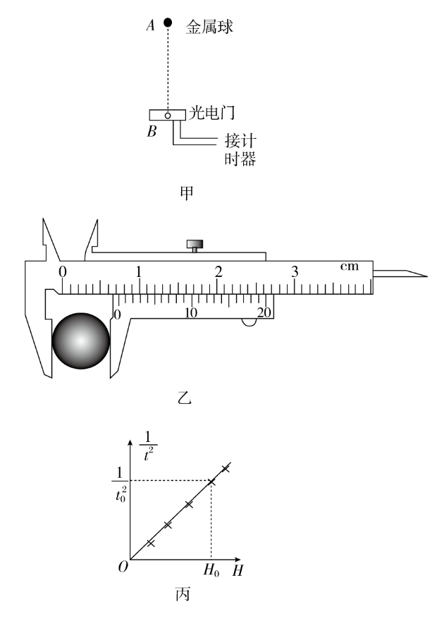

（1）如图乙所示，用游标卡尺测得小球的直径*d*=________mm。

（2）小球经过光电门*B*时的速度表达式为____________________。

（3）多次改变高度*H*，重复上述实验，作出随*H*的变化图象如图丙所示，当图中已知量*t*0、*H*0和重力加速度*g*及小球的直径*d*满足以下表达式：________时，可判断小球下落过程中机械能守恒。

（4）实验中发现动能增加量Δ*E*k总是稍小于重力势能减少量Δ*E*p，增加下落高度后，则Δ*E*p－Δ*E*k将________（选填“增加”、“减小”或“不变”）。

答案　（1）7.25　（2）　（3）=*H*0　（4）增加

解析　（1）由图根据游标卡尺的刻度可读出为：7.25 mm。

（2）通过光电门认为是匀速运动，有：*v*=。

（3）重力势能减少量Δ*E*p=*mgH*，动能增加量Δ*E*k=*m*，在误差允许范围内相等，即2*gH*0=，由此得出答案。

（4）由于有空气阻力和摩擦力作用，则有Δ*E*p－Δ*E*k将增加。

4．[2015·河南六市一联]某课外活动小组利用竖直上抛运动验证机械能守恒定律。

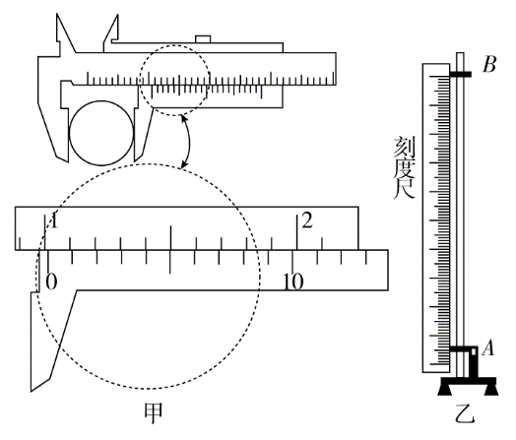

（1）某同学用20分度的游标卡尺测量一小球的直径，示数如图甲所示，则小球的直径*d*=________cm。

（2）如图乙所示，弹射装置将小球竖直向上抛出，先后通过光电门*A*、*B*，计时装置测出小球通过*A*、*B*的时间分别为Δ*tA*、Δ*tB*。用刻度尺测出光电门*A*、*B*间的距离*h*，用游标卡尺测得小球直径为*d*，当地的重力加速度为*g*，在误差范围内，若公式______________成立，就可以验证机械能守恒（用题中给出的物理量符号表示）。

答案　（1）1.020　（2）2－2=2*gh*

解析　（1）游标卡尺示数为10 mm＋0.05×4 mm=10.20 mm=1.020 cm。

（2）小球在*A*点动能*E*k*A*=*m*2，*B*点动能*E*k*B*=*m*2，动能减少量：Δ*E*k=*E*k*A*－*E*k*B*=*m*，小球由*A*到*B*重力势能增加量Δ*E*p=*mgh*，在误差允许范围内，若满足Δ*E*k=Δ*E*p，即2－2=2*gh*，就可以验证机械能守恒。

5.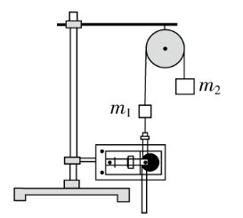

[2016·济南模拟]用如图所示实验装置验证*m*1、*m*2组成的系统机械能守恒，*m*2从高处由静止开始下落，*m*1上拖着的纸带打出一系列的点，对纸带上的点迹进行测量，即可验证机械能守恒定律。图中给出的是实验中获取的一条纸带；0是打下的第一个点，每相邻两计数点间还有4个点（图中未标出），计数点间的距离如图所示。已知*m*1=50 g、*m*2=150 g，则（*g*取9.8 m/s2，所有结果均保留三位有效数字）

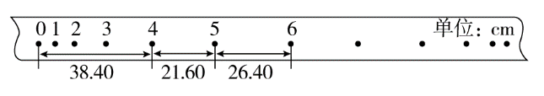

（1）在纸带上打下计数点5时的速度*v*5=________m/s；

（2）在打点0～5过程中系统动能的增量Δ*E*k=______J，

系统势能的减少量Δ*E*p=________J，由此得出的结论是

____________________________________________________；

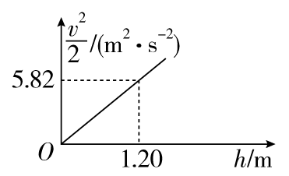

（3）若某同学作出*v*2­*h*图象如图所示，则当地的实际重力加速度*g*=________m/s2。

答案　（1）2.40' （2）0.576'0.588'在误差允许的范围内，*m*1、*m*2组成的系统机械能守恒'（3）9.70

解析　（1）*v*5== m/s=2.40 m/s。

（2）在打点0～5过程中系统动能的增量Δ*E*k=（*m*1＋*m*2）*v*－0=0.576 J。

系统势能的减少量Δ*E*p=*m*2*gh*05－*m*1*gh*05=0.588 J。

由此可见，在误差允许的范围内，*m*1、*m*2组成的系统机械能守恒。

（3）由（*m*2－*m*1）*gh*=（*m*1＋*m*2）*v*2

得=*gh*

即图中图线的斜率*k*=*g*。

由图可得*g*= m/s2=9.70 m/s2。

## 热点专题系列（七）——应用动力学和能量观点解决多过程问题

热点概述：高考中物体的运动情况比较复杂，要根据运动特点选择是用动力学观点还是能量观点解决问题。

[热点透析]

#### 一、应用动力学方法和动能定理解决多过程问题

若一个物体参与了多个运动过程，有的运动过程只涉及分析力或求解力而不涉及能量问题，则常常用牛顿运动定律求解；若该过程涉及能量转化问题，并且具有功能关系的特点，则往往用动能定理求解。

【例证1】　[2016·山东济宁模拟]如图所示，在粗糙水平台阶上放置一质量*m*=0.5 kg的小物块，它与水平台阶间的动摩擦因数*μ*=0.5，与台阶边缘*O*点的距离*s*=5 m。在台阶右侧固定一个1/4圆弧挡板，圆弧半径*R*=1 m，圆弧的圆心也在*O*点。今以*O*点为原点建立平面直角坐标系*xOy*。现用*F*=5 N的水平恒力拉动小物块，一段时间后撤去拉力，小物块最终水平抛出并击中挡板。（sin37°=0.6，取g=10 m/s2）

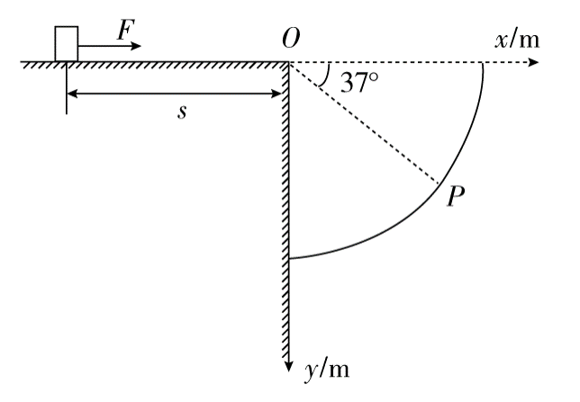

（1）若小物块恰能击中挡板上的*P*点（*OP*与水平方向夹角为37°），求其离开*O*点时的速度大小；

（2）为使小物块击中挡板，求拉力*F*作用的最短时间；

（3）改变拉力*F*的作用时间，使小物块击中挡板的不同位置，求击中挡板时小物块动能的最小值。

答案　（1） m/s　（2）1 s　（3） J

解析　（1）小物块从*O*到*P*，做平抛运动。

水平方向：*R*cos37°=*v*0*t*

竖直方向：*R*sin37°=*gt*2

解得：*v*0= m/s

（2）为使小物块击中挡板，小物块必须能运动到*O*点。设拉力作用的位移为*x*。

由动能定理得：*Fx*－*μmgs*=0　解得：*x*=2.5 m

由牛顿第二定律得：*F*－*μmg*=*ma*　解得：*a*=5 m/s2

由运动学公式得：*x*=*at*2　解得：*t*=1 s

（3）设小物块击中挡板的任意点坐标为（*x*，*y*），由运动学规律可得：

*x*=*v*0*t*；*y*=*gt*2

由动能定理得：*mgy*=*E*k－*mv*

又*x*2＋*y*2=*R*2

化简得：*E*k=*mg*

由基本不等式得：*y*2=时，动能最小，其值为：*E*kmin=

J

#### 二、用动力学和能量守恒解决多过程问题

若一个物体参与了多个运动过程，有的过程只涉及运动和力的问题或只要求分析物体的动力学特点，则要用动力学方法求解；若某过程涉及到做功和能量转化问题，则要考虑应用动能定理或机械能守恒定律求解。

【例证2】　如图所示，在竖直方向上，*A*、*B*两物体通过劲度系数为*k*=16 N/m的轻质弹簧相连，*A*放在水平地面上，*B*、*C*两物体通过细线绕过轻质定滑轮相连，*C*放在倾角*α*=30°的固定光滑斜面上。用手拿住*C*，使细线刚刚拉直但无拉力作用，并保证*ab*段的细线竖直、*cd*段的细线与斜面平行。已知*A*、*B*的质量均为*m*=0.2 kg，重力加速度取*g*=10 m/s2，细线与滑轮之间的摩擦不计，开始时整个系统处于静止状态。释放*C*后它沿斜面下滑，*A*刚离开地面时，*B*获得最大速度，求：

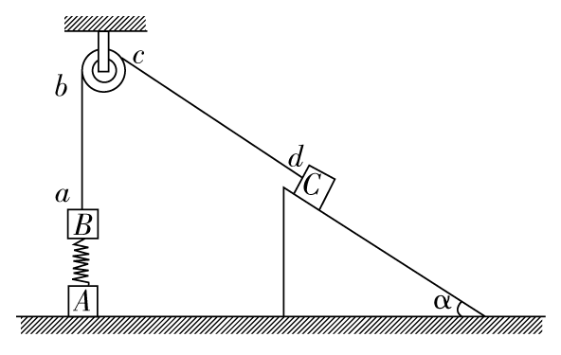

（1）从释放*C*到物体*A*刚离开地面时，物体*C*沿斜面下滑的距离；

（2）物体*C*的质量；

（3）释放*C*到*A*刚离开地面的过程中细线的拉力对物体*C*做的功。

答案　（1）0.25 m　（2）0.8 kg　（3）－0.6 J

解析　（1）设开始时弹簧的压缩量为*xB*，得：*kxB*=*mg*①

设物体*A*刚离开地面时，弹簧的伸长量为*xA*，得：

*kxA*=*mg*②

当物体*A*刚离开地面时，物体*C*沿斜面下滑的距离为：

*h*=*xA*＋*xB*③

由①②③解得：*h*==0.25 m④

（2）物体*A*刚离开地面时，物体*B*获得最大速度*v*m，加速度为零，设*C*的质量为*M*，对*B*有：*T*－*mg*－*kxA*=0⑤

对*C*有：*Mg*sin*α*－*T*=0⑥

由②⑤⑥得：*Mg*sin*α*－2*mg*=0⑦

解得：*M*=4*m*=0.8 kg。⑧

（3）由于*xA*=*xB*，物体*B*开始运动到速度最大的过程中，弹簧弹力做功为零，且*B*、*C*两物体速度大小相等，由能量守恒有：*Mgh*sin*α*－*mgh*=（*m*＋*M*）*v*

解得：*v*m=1 m/s

对*C*由动能定理可得：*Mgh*sin*α*＋*W*T=*Mv*

解得：*W*T=－0.6 J。

[热点集训]

1．[2015·抚顺二中期中]如图所示，*AB*和*CDO*都是处于竖直平面内的光滑圆弧形轨道，*OA*处于水平位置。*AB*是半径为*R*=2 m的1/4圆周轨道，*CDO*是半径为*r*=1 m的半圆轨道，最高点*O*处固定一个竖直弹性挡板。*D*为*CDO*轨道的中点。*BC*段是水平粗糙轨道，与圆弧形轨道平滑连接。已知*BC*段水平轨道长*L*=2 m，与小球之间的动摩擦因数*μ*=0.4。现让一个质量为*m*=1 kg的小球*P*从*A*点的正上方距水平线*OA*高*H*处自由落下。（取*g*=10 m/s2）

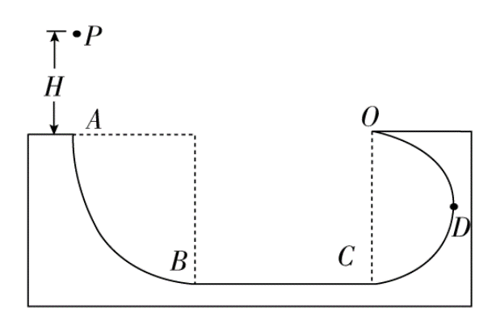

（1）当*H*=1.4 m时，问此球第一次到达*D*点对轨道的压力大小。

（2）当*H*=1.4 m时，试通过计算判断此球是否会脱离*CDO*轨道。如果会脱离轨道，求脱离前球在水平轨道经过的路程；如果不会脱离轨道，求静止前球在水平轨道经过的路程。

答案　（1）32 N　（2）不会；8.5 m

解析　（1）设小球第一次到达*D*的速度*vD*，*P*到*D*点的过程对小球由动能定理得：*mg*（*H*＋*r*）－*μmgL*=*mv*/2

在*D*点对小球由牛顿第二定律得：*F*N=

联立解得：*F*N=32 N

由牛顿第三定律*F*N′=*F*N=32 N

（2）第一次来到*O*点时速度*v*1，*P*到*O*点的过程对小球由动能定理得：*mgH*－*μmgL*=*mv*/2

解得：*v*=12

若恰能通过*O*点，*mg*=

临界速度*v*=10 m2/s2　因*v*>*v*

故第一次来到*O*点之前没有脱离。设第二次来到*D*点的动能为*E*k，对之前的过程由动能定理得：

*mg*（*H*＋*r*）－3*μmgL*=*E*k

代入解得：*E*k=0

故小球一直没有脱离*CDO*轨道

设此球静止前在水平轨道经过的路程*s*对全过程由动能定理得：*mg*（*H*＋*R*）－*μmgs*=0

解得：*s*=8.5 m。

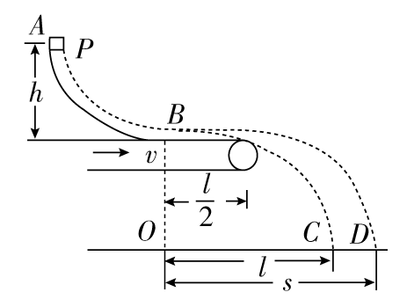2．[2016·四川绵阳模拟]如图所示，AB是一段位于竖直平面内的光滑轨道，高度为*h*，末端B处的切线方向水平。一个质量为*m*的小物体P从轨道顶端*A*处由静止释放，滑到B端后飞出。落到地面上的C点，轨迹如图中虚线*BC*所示。已知它落地时相对于*B*点的水平位移OC=*l*。现在轨道下方紧贴*B*点安装一个水平传送带，传送带的右端与*B*的距离为*l*/2，当传送带静止时，让P再次从A点由静止释放，它离开轨道并在传送带上滑行后从右端水平飞出，仍然落在地面的C点。当驱动轮转动从而带动传送带以速度*v*=匀速向右运动时（其他条件不变），P的落地点为D（不计空气阻力）。

（1）求P滑到B点时的速度大小；

（2）求P与传送带之间的动摩擦因数；

（3）求出O、D间的距离。

答案　（1）

（2）

（3）*l*

解析　（1）物体*P*在*AB*轨道上滑动时，由动能定理得*mgh*=*mv*得*P*滑到*B*点时的速度*v*0=。

（2）当没传送带时，物体离开*B*点后平抛，运动时间*t*==

当*B*点下方传送带静止时，物体从传送带右端平抛，时间也为*t*，水平位移为，

物体从右端抛出速度*v*1===

由动能定理：－*μmg*=*mv*－*mv*得*μ*=

（3）物体以*v*0滑上传送带将匀加速，设加速到*v*=通过的位移为*x*，由动能定理知：*μmgx*=*mv*2－*mv*，解得*x*=*l*<

所以物体尚未到右端就与传送带共速，最终以*v*平抛，

平抛时间也为*t*，则*OD*间距离*s*=*vt*＋

解得*s*=*l*。

### 限时规范专题练（四）　动力学和能量问题综合应用

对应学生用书P389E:\电子稿\金版教程（魏）\2016\3.6\课件-物理（高三一轮书\闹钟.tif 时间：45分钟　E:\电子稿\金版教程（魏）\2016\3.6\课件-物理（高三一轮书\满分.tif满分：100分

一、选择题（本题共10小题，每小题7分，共70分。其中1～6为单选，7～10为多选）

1．[2015·莆田一中高三期中]把动力装置分散安装在每节车厢上，使其既具有牵引动力，又可以载客，这样的客车车厢叫做动车。而动车组就是几节自带动力的车厢加几节不带动力的车厢编成一组。带动力的车厢叫动车，不带动力的车厢叫拖车。设动车组运行过程中的阻力与质量成正比，每节动车与拖车的质量都相等，每节动车的额定功率都相等，若开动一节动车带三节拖车，最大速度可达到150 km/h。当开动二节动车带三节拖车时，最大速度可达到（ ）

（A）200 km/h （B）240 km/h

（C）280 km/h （D）300 km/h

答案　B

解析　若开动一节动车带三节拖车，最大速度可达到150 km/h。动车的功率为*P*，设每节车厢所受的阻力为*f*，当达最大速度时动车的牵引力等于整体的阻力，则有：*P*=4*fv*，当开动二节动车带三节拖车时，有2*P*=5*fv*′，联立两式解得*v*′=240 km/h。故B正确，A、C、D错误。

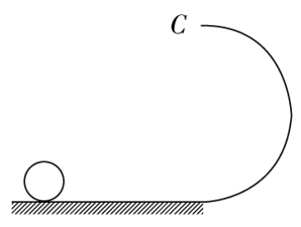2．[2016·辽宁沈阳质检]如图所示，一个小球质量为*m*，静止在光滑的轨道上，现以水平力击打小球，使小球能够通过半径为*R*的竖直光滑轨道的最高点*C*，则水平力对小球所做的功至少为（ ）

（A）*mgR* 　 （B）2*mgR*

（C）2.5*mgR* （D）3*mgR*

答案　C

解析　设小球恰好能通过最高点*C*时的速度为*v*，小球从受力运动到最高点*C*的过程，由动能定理得，*W*－2*mgR*=*mv*2，对小球在*C*点受力分析得，*mg*=，解得，*W*=2.5*mgR*，C项正确。

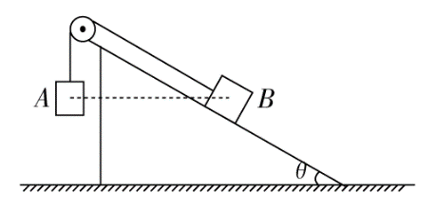3．[2015·大连八中一模]如图所示，表面光滑的固定斜面顶端安装一定滑轮，物块*A*、*B*用轻绳连接并跨过滑轮（不计滑轮的质量和摩擦）。初始时刻，*A*、*B*处于同一高度并恰好静止。剪断轻绳后*A*下落、*B*沿斜面下滑，则从剪断轻绳到物块分别落地的过程中，两物块（ ）

（A）速度的变化相同 （B）动能的变化相同

（C）重力势能的变化相同 （D）重力的平均功率相同

答案　D

解析　由动能定理得：*mgh*=*mv*2，所以末速度和质量没有关系，又因为初速度均为零，速度变化量大小相同，方向不同，A错误；由题意知*mB*sin*θ*=*mA*，剪断轻绳，只有重力做功，由于两物块质量不同，重力做功不同，动能变化则不同，B错误；由题意知*mB*>*mA*，因为*H*相同所以重力势能变化量不同，C错误；重力平均功率*P*=*Fv*所以*PA*=*mAg*，*PB*=*mBg*sin*θ*，因为*mB*sin*θ*=*mA*，所以*PA*=*PB*，D正确。

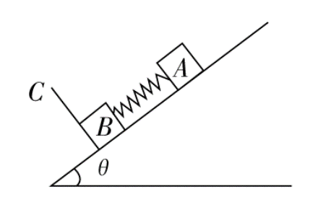

4．[2015·保定一模]如图所示，在倾斜*θ*=30°的光滑斜面上有一垂直于斜面的固定挡板*C*，质量相等的两木块*A*、*B*用一劲度系数为*k*的轻弹簧相连，系统处于静止状态，弹簧压缩量为*l*。如果用平行斜面向上的恒力*F*（*F*=*mAg*）拉*A*，当*A*向上运动一段距离*x*后撤去*F*，*A*运动到最高处*B*刚好不离开*C*，重力加速度为*g*，则下列说法正确的是（ ）

（A）*A*沿斜面上升的初始加速度大小为

（B）*A*上升的竖直高度最大为2*l*

（C）拉力*F*的功率随时间均匀增加

（D）*l*等于*x*

答案　D

解析　*A*原来处于静止状态，加外力*F*后的初始加速度*a*==*g*，故A选项错误。刚开始，弹簧压缩量为*l*，对*A*沿斜面方向列平衡方程有：*mAg*sin*θ*=*kl*，最后*B*恰好不离开*C*，对*B*沿斜面方向列平衡方程有：*mBg*sin*θ*=*kx*1，其中*x*1为弹簧伸长量，因*mA*=*mB*，所以*x*1=*l*，则*A*沿斜面上升2*l*，而竖直高度*h*=2*l*sin*θ*=*l*，故B选项错误。因弹簧初始的压缩量为*l*，后来的伸长量为*l*，所以弹性势能没变。由能量守恒得：*F*做的功转化成了*A*的重力势能。即*Fx*=*mAg*·2*l*·sin*θ*，所以*x*=*l*，故D选项正确。拉力*F*的功率*P*=*Fv*，由于*A*不是匀变速运动，故*P*不是随时间均匀增加，故C选项错误。

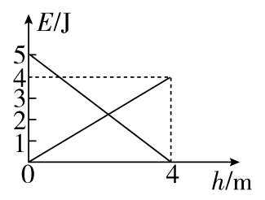5．[2015·山西太原一模]将小球以10 m/s的初速度从地面竖直向上抛出，取地面为零势能面，小球在上升过程中的动能*E*k、重力势能*E*p与上升高度*h*间的关系分别如图中两直线所示。取*g*=10 m/s2，下列说法正确的是（ ）

（A）小球的质量为0.2 kg

（B）小球受到的阻力（不包括重力）大小为0.20 N

（C）小球动能与重力势能相等时的高度为 m

（D）小球上升到2 m时，动能与重力势能之差为0.5 J

答案　D

解析　在最高点，*E*p=*mgh*得*m*=0.1 kg，A项错误；由除重力以外其他力做功*W*其=Δ*E*可知：－*fh*=*E*高－*E*低，*E*为机械能，解得*f*=0.25 N, B项错误；设小球动能和重力势能相等时的高度为*H*，此时有*mgH*=*mv*2，由动能定理：－*fH*－*mgH*=*mv*2－*mv*得*H*= m，故C项错；当上升*h*′=2 m时，由动能定理，－*fh*′－*mgh*′=*E*k2－*mv*得*E*k2=2.5 J, *E*p2=*mgh*′=2 J，所以动能与重力势能之差为0.5 J，故D项正确。

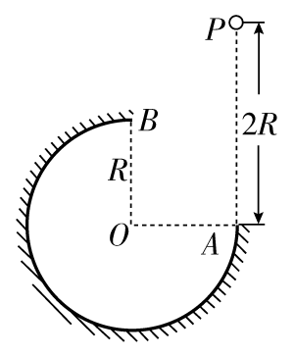6．如图所示，在竖直平面内有一半径为*R*的圆弧轨道，半径OA水平、OB竖直，一个质量为*m*的小球自A的正上方P点由静止开始自由下落，小球沿轨道到达最高点B时恰好对轨道没有压力。已知AP=2*R*，重力加速度为*g*，则小球从P到B的运动过程中（ ）

（A）重力做功2*mgR* （B）机械能减少*mgR*

（C）合外力做功*mgR* （D）克服摩擦力做功*mgR*

答案　D

解析　一个小球在*A*点正上方由静止释放，通过*B*点时恰好对轨道没有压力，此时小球的重力提供向心力，即：*mg*=，得*v*2=*gR*，小球从*P*到*B*的过程中，重力做功*W*=*mgR*，A错误；减小的机械能Δ*E*=*mgR*－*mv*2=*mgR*，B错误；合外力做功*W*合=*mv*2=*mgR*，C错误；由动能定理得：*mgR*－*W*f=*mv*2－0，所以*W*f=*mgR*，D项正确。

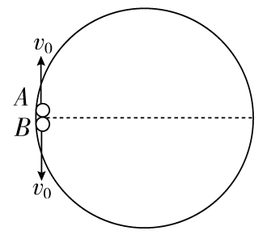

7．[2015·唐山一模]如图所示内壁光滑的环形槽半径为*R*，固定在竖直平面内，质量均为*m*的小球*A*、*B*，以等大的速率*v*0从圆心等高处向上、向下滑入环形槽，若在运动过程中两球均未脱离环形槽，设当地重力加速度为*g*。则下列叙述中正确的是（ ）

（A）两球再次相遇时，速率仍然相等

（B）*v*0的最小值为

（C）小球*A*通过最高点时的机械能小于小球*B*通过最低点时的机械能

（D）小球*A*通过最高点和小球*B*通过最低点时对环形槽的压力差值为6*mg*

答案　AD

解析　两小球运动过程中，只有重力做功，机械能守恒，C项错；两小球初始机械能相同，故再次相遇时，重力势能相等，动能相等，A项正确；小球通过最高点的最小速度*v*=，小球从初始位置到最高点速度最小时，由动能定理得：－*mgR*=*mv*2－*mv*，解两式，*v*0=，B项错；设小球通过最高点时，速度为*v*1，由牛顿第二定律有：*F*1＋*mg*=*m*。小球由最高点运动到最低点过程中，由动能定理得：*mg*·2*R*=*mv*－*mv*，在最低点时，由牛顿第二定律有：*F*2－*mg*=*m*，解得：*F*2－*F*1=6*mg*，D项正确。

8．[2015·四川宜宾二诊]如图所示，水平光滑长杆上套有一个质量为*mA*的小物块*A*，细线跨过*O*点的轻小光滑定滑轮一端连接*A*，另一端悬挂质量为*mB*的小物块*B*，*C*为*O*点正下方杆上一点，滑轮到杆的距离*OC*=*h*。开始时*A*位于*P*点，*PO*与水平方向的夹角为30°。现将*A*、*B*同时由静止释放，则下列分析正确的是（ ）

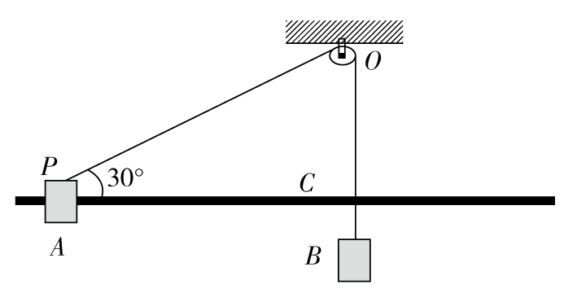

（A）物块*B*从释放到最低点的过程中，物块*A*的动能不断增大

（B）物块*A*由*P*点出发第一次到达*C*点的过程中，物块*B*的机械能先增大后减小

（C）*PO*与水平方向的夹角为45°时，物块*A*、*B*速度大小关系是*vA*=*vB*

（D）物块*A*在运动过程中最大速度为

答案　AD

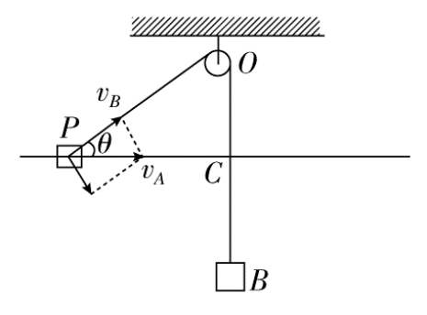

解析　如图，*vA*cos*θ*=*vB*，当*θ*=90°时，*vB*=0，物体*B*到达最低点，绳的拉力对*A*一直做正功，*A*动能不断增大，故A项正确。在此过程中绳的拉力对*B*一直做负功，*B*机械能减小，故B项错误。*PO*与水平面夹角为45°时，由*vA*cos45°=*vB*得：*vA*=*vB*，故C项错误。*A*的最大速度出现在*θ*=90°时，由系统机械能守恒得：*mBg*=*mAv*，解得*vA*=，故D项正确。

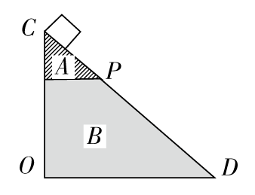

9．如图所示，等腰直角三角体*OCD*由不同材料*A*、*B*拼接而成，*P*为两材料在*CD*边上的交点，且*DP*>*CP*。现*OD*边水平放置，让小物块从*C*滑到*D*；然后将*OC*边水平放置，再让小物块从*D*滑到*C*，小物块两次滑动经过*P*点的时间相同。下列说法正确的是（ ）

（A）*A*、*B*材料的动摩擦因数相同

（B）两次滑动中物块到达底端速度相等

（C）两次滑动中物块到达*P*点速度相等

（D）两次滑动中物块到达底端摩擦生热相等

答案　BD

解析　本题考查动力学知识及功能关系在多运动过程中的应用，意在考查学生的综合分析能力。由小物块两次滑动经过*P*点的时间相同及*x*=*at*2可知两次滑动的加速度不相同，根据牛顿第二定律可知*A*、*B*材料的动摩擦因数不相同，两次滑动中物块到达*P*点速度不相等，选项A、C错误；由于两次滑动中小物块经过*CP*段与*PD*段的摩擦力分别保持不变，故两次滑动过程中克服摩擦力做的总功相同，故两次滑动中物块到达底端过程中摩擦生热相等，D正确；由动能定理可知物块到达底端速度相等，故选项B正确。

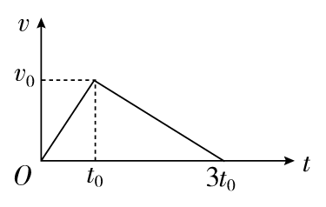

10．一辆质量为*m*的汽车在发动机牵引力*F*的作用下，沿水平方向运动。在*t*0时刻关闭发动机，其运动的*v*­*t*图象如图所示。已知汽车行驶过程中所受的阻力是汽车重量的*k*倍，则（ ）

（A）加速过程与减速过程的平均速度之比为1∶2

（B）加速过程与减速过程的位移大小之比为1∶2

（C）汽车牵引力*F*与所受阻力大小之比为3∶1

（D）汽车牵引力*F*做的功为

答案　BCD

解析　由题图可知，加速过程*F*－*F*f=*ma*1，*a*1=，位移*x*1=*v*0*t*0；减速过程－*F*f=*ma*2，*a*2=－，位移*x*2=*v*0·2*t*0，又*F*f=*kmg*，由以上各式解得加速过程与减速过程的位移大小之比为1∶2，平均速度之比为1∶1，汽车牵引力*F*与所受阻力大小之比为3∶1，汽车牵引力*F*做的功为*W*=*Fx*1=，故选项A错误，B、C、D正确。

#### 二、非选择题（本题共2小题，共30分）

11．（15分）如图甲所示，一倾角为*θ*=37°的传送带以恒定速度运行。现将一质量*m*=1 kg的小物体抛上传送带，物体相对地面的速度随时间变化的关系如图乙所示，取沿传送带向上为正方向，*g*=10 m/s2，sin37°=0.6，cos37°=0.8。求：

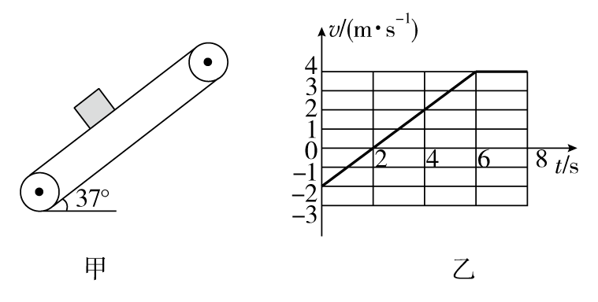

（1）0～8 s内物体位移的大小。

（2）物体与传送带间的动摩擦因数。

（3）0～8 s内物体机械能增量及因与传送带摩擦产生的热量*Q*。

答案　（1）14 m　（2）0.875　（3）90 J　126 J

解析　（1）从图乙中求出物体位移*x*=－2×2× m＋4×4× m＋2×4 m=14 m

（2）由图象知，物体相对传送带滑动时的加速度：*a*=1 m/s2

对此过程中物体受力分析得

*μmg*cos*θ*－*mg*sin*θ*=*ma*

得*μ*=0.875

（3）物体被送上的高度*h*=*x*sin*θ*=8.4 m

重力势能增量Δ*E*p=*mgh*=84 J

动能增量Δ*E*k=*mv*－*mv*=6 J

机械能增加Δ*E*=Δ*E*p＋Δ*E*k=90 J

0～8 s内只有前6 s发生相对滑动。

0～6 s内传送带运动距离*x*1=4×6 m=24 m

0～6 s内物体位移*x*2=6 m

产生的热量*Q*=*μmg*cos*θ*·Δ*x*=*μmg*cos*θ*（*x*1－*x*2）=126 J

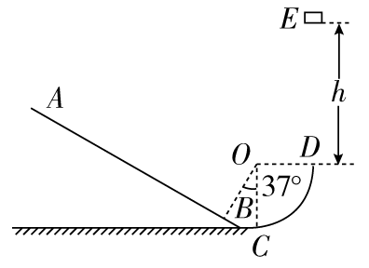12．（15分）如图所示，在竖直平面内，粗糙的斜面轨道*AB*的下端与光滑的圆弧轨道*BCD*相切于*B*点，*C*点是最低点，圆心角∠*BOC*=37°，*D*点与圆心*O*等高，圆弧轨道半径*R*=1.0 m，现在一个质量为*m*=0.2 kg可视为质点的小物体，从*D*点的正上方*E*点处自由下落，*DE*距离*h*=1.6 m，小物体与斜面*AB*之间的动摩擦因数*μ*=0.5。取sin37°=0.6，cos37°=0.8，*g*=10 m/s2。求：

（1）小物体第一次通过*C*点时轨道对小物体的支持力*F*N的大小。

（2）要使小物体不从斜面顶端飞出，斜面的长度*LAB*至少要多长。

（3）若斜面已经满足（2）中的要求，小物体从*E*点开始下落，直至最后在光滑圆弧轨道上做周期性运动，在此过程中系统因摩擦所产生的热量*Q*的大小。

答案　（1）12.4 N　（2）2.4 m　（3）4.8 J

解析　（1）小物体从*E*到*C*，由机械能守恒定律得：*mg*（*h*＋*R*）=*mv*①

在*C*点，由牛顿第二定律得：

*F*N－*mg*=*m*②

联立①②解得*F*N=12.4 N。

（2）从*E*→*D*→*C*→*B*→*A*过程，由动能定理得：*W*G－*W*阻=0③

*W*G=*mg*[（*h*＋*R*cos37°）－*LAB*sin37°]④

*W*阻=*μmg*cos37°*LAB*⑤

联立③④⑤解得*LAB*=2.4 m。

（3）因为*mg*sin37°>*μmg*cos37°（或*μ*<tan37°），所以，小物体不会停在斜面上，小物体最后以*C*为中心，*B*为一侧最高点沿圆弧轨道做往返运动。

从*E*点开始直至稳定，系统因摩擦所产生的热量：

*Q*=Δ*E*⑥

Δ*E*=*mg*（*h*＋*R*cos37°）⑦

联立⑥⑦解得*Q*=4.8 J。